國立陽明大學

IHSCA社

社團評鑑報告書

中華民國108年5月25日

為保護社員隱私

已隱藏社員個資等資料 (不顯示)

除了隱藏資料被用「*」代替之外，本檔案和社評當天檔本完全相同。

出席點名表亦不公開。

**目錄**

1. 社團簡介
   1. 社團簡介
   2. 社員名冊
   3. 社團歷史
   4. 社師簡歷
2. 組織運作
   1. 組織章程
   2. 年度計畫
   3. 會議記錄
   4. 社團資料保存與資訊管理
3. 財務管理
   1. 財務管理作業辦法
   2. 財務報表
      1. 總收支表
      2. 校慶園遊會收支表
      3. 全校糞game大賽收支表
      4. 財務清冊(非耗材類)
      5. 財務清冊(耗材類)
   3. 記帳憑證
      1. 收入傳票
      2. 支出傳票
      3. 轉帳傳票
4. 社團活動績效
   1. 社團活動
      1. 例行活動
      2. 全校糞game大賽
         1. 陽明大學第一屆全校糞game大賽
         2. 陽明大學第二屆全校糞game大賽
      3. 校慶園遊會
      4. 其他參與
      5. 文創
   2. 為校爭光及為國爭光 (競賽表現)
   3. 國際知名度
      1. 直播和遊戲評論
      2. 其他學校大學生的響應
      3. 其他評論
   4. 社員進步
5. 附錄
   1. 測驗內容
   2. 宣傳影片
   3. 上課教材
   4. 社員入社紀錄
   5. 招生文案
   6. 社員戰績

**社團簡介**

中文名稱：國際視野與戰略分析社

英文名稱：International Horizons and Strategy Common Analysis

參加對象：任何對打糞game、賺錢或佔領全世界有興趣的學生

參加資格限制：17歲以上且正在就學的學生

入社方法：經過面試或全體社員投票過半數通過即加入，成為終身會員

社員人數：27

例活社課類型：實戰課程

社團宗旨：

1.培養學員佔領全世界的能力。(核心目標)

2.為校爭光、為國爭光。

3.研究戰略分析、拓展國際視野。

社歌：Rewrite the Stars

社徽：

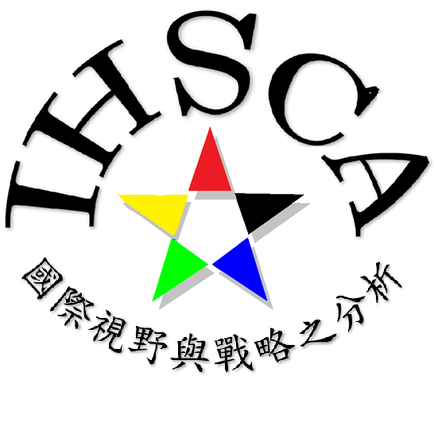

社徽由研發長尤銓譽設計

創作理念：五芒星代表三種RGB值的極端，簡單卻激烈。

例行活動及社課內容：學習佔領世界之方法，並讓同學互相進行實戰演練檢驗學習成效。

活動方式：透過將軍棋和若干其他遊戲培養學員的國際觀以及佔領全世界的能力，並且為國、為校爭光。社團活動時間讓同學互相進行實戰演練檢驗學習成效。

社團宣傳影片

<https://www.facebook.com/252639665536665/videos/2095514227380490/>

宣傳影片的QR code

參考資料(For your information)：<https://www.youtube.com/watch?v=eCDTXsicx6M&list=PLuK9WP7Ml3KnONIlV2le9RaNy0T2HYRlc>

參考資料的QR code



Changing the world to be ours!

**社員名冊**

|  |  |  |  |
| --- | --- | --- | --- |
| 職位 | 姓名 | 系級 | 學校 |
| 社長 | *** | 醫學二 | 台北市國立陽明大學 |
| 社師 | *** | 醫學二 | 台北市國立陽明大學 |
| 商業/創意競賽長 | *** | 醫學二 | 台北市國立陽明大學 |
| 美宣 | *** | 醫學二 | 台北市國立陽明大學 |
| 顧問 | ****** **** | 法律三 | 高雄市國立高雄師範大學 |
| 研發長 | *** | 醫學一 | 台北市國立陽明大學 |
| 財務總監 | *** | 醫學二 | 台北市國立陽明大學 |
| 器材活動長 | *** | 醫學二 | 台北市國立陽明大學 |
| 優秀社員 | *** | 醫學二 | 台北市國立陽明大學 |
| 優秀社員 | *** | 醫學一 | 台北市國立陽明大學 |
| 優秀社員 | *** | 醫學一 | 台北市國立陽明大學 |
| 優秀社員 | *** | 醫學二 | 台北市國立陽明大學 |
| 優秀社員 | *** | 土耳其語一 | 台北市國立政治大學 |
| 優秀社員 | *** | 生科二 | 台北市國立陽明大學 |
| 優秀社員 | *** | 醫學二 | 台北市國立陽明大學 |
| 優秀社員 | *** | 醫學一 | 台北市國立陽明大學 |
| 優秀社員 | *** | 醫學二 | 台北市國立陽明大學 |
| 優秀社員 | *** | 不分一 | 香港市香港科技大學 |
| 優秀社員 | ** | 醫學一 | 台北市國立陽明大學 |
| 優秀社員 | *** | 醫學一 | 台北市國立陽明大學 |
| 優秀社員 | *** | 財管一 | 高雄市國立中山大學 |
| 優秀社員 | *** | 醫學一 | 台北市國立陽明大學 |
| 優秀社員 | *** | 醫學二 | 台北市國立陽明大學 |
| 優秀社員 | *** | 醫學一 | 台北市國立陽明大學 |
| 優秀社員 | *** | 醫學一 | 台北市國立陽明大學 |
| 優秀社員 | *** | 醫學三 | 台北市國立陽明大學 |
| 優秀社員 | *** | 醫學一 | 台北市國立陽明大學 |

此名單和登錄的社員名單不同，因為本社團不會將每位社員登錄。

社團歷史

2017年10月，鑽研國際將軍棋多時的王冠萭對此頗有心得，開始把研究將軍棋的心得和體悟記錄下來，並開創一個前所未有的學門，稱為「國際視野與戰略之分析」。此即本社團最早的前身。

2017年11月，王冠萭認為陳光穎和張境鑠二人很有資質，於是收他們為第一門徒。

2018年2月，王冠萭和陳光穎決定開課教授關於佔領全世界的方法，並設計了課程綱要，教學目標等等。課程名稱謹訂為「國際視野與戰略之分析」，英文名稱「Analysis of International Insight and Strategies of Conquering World」。

2018年4月，郭旭彥想創立社團鼓勵創業，遂和陳光穎和王冠萭聯合成立一個地下社團。郭旭彥當社長。

2018年6月，本社團已經招收了許多未入學的新生學弟妹。王冠萭門派底下的門徒也愈來愈多。

2018年6月，IHSCA成立了粉絲專頁。

2018年9月，郭旭彥退位，陳光穎改當社長，推動社團在陽明大學登記成立。

2018年9月，社團名稱從「Analysis of International Insight and Strategies of Conquering World」改為「International Horizons and Strategy Common Analysis」，並且取消入社考，降低入社門檻。

2018年11月12日 舉辦「第一屆陽明大學全校糞game大賽」。

2018年11月13日 IHSCA在陽明大學登記成立

2019年1月5日 王冠萭參與國際將軍棋年度盛事「Generals Season 4 tournament」，與世界頂尖高手同台較勁，榮獲國際將軍棋一對一錦標賽世界亞軍。由於首度以IHSCA為名創下佳績，從此IHSCA在國際將軍棋界內打響名號，叱吒風雲。

2019年5月，IHSCA第一次參加陽明大學的校慶活動，並且舉辦「第二屆陽明大學全校糞game大賽」。

2019年5月25日，IHSCA通過社團評鑑(?)，成為正式社團。(???)

IHSCA指導老師簡歷表

|  |  |  |  |  |  |  |
| --- | --- | --- | --- | --- | --- | --- |
|  | | | 姓 名 | 王冠萭 | 性 別 | 男 |
| 身分證字號 | ********** | | |
| 住 址 | **市********號 | | |
| 聯絡電話 | 0935598609 | | |
| 手機號碼 | 同上 | | |
| E-mail | kywang850119@gmail.com | | | | | |
| 為保護隱私，已隱藏社師不願公開的資料 | | | | | | |
| 學歷 | | 2014年於高雄市立三民國民中學畢業  2017年於高雄市立高雄高級中學畢業  現就讀陽明大學醫學系 | | | | |
| 與社團(自治組織) 性質有關學經歷 | | 2017年8月5日 師承陳彥誠，受其啟發  2017年10月 開始將鑽研將軍棋多時的研究心得記錄下來，創立「國際視野與戰略之分析」學門  2017年11月 開始收門徒  2018年2月 與第一弟子陳光穎共同教授關於佔領全世界的方法，並擬定課程綱要與教學目標。課程名稱謹訂為「國際視野與戰略之分析」，英文名稱「Analysis of International Insight and Strategies of Conquering World」。  2018年3月 開始在國際將軍棋盛會中擊敗多國頂尖好手，令許多國際知名的專家為之驚艷  2018年4月15日 首度榮登國際將軍棋FFA(Free-for-all)排行榜第一名  2018年8月19日 首度榮登國際將軍棋一對一排行榜第一名  2018年9月14日 二度榮登國際將軍棋一對一排行榜第一名  2018年9月18日 三度榮登國際將軍棋一對一排行榜第一名  2018年9月25日 四度榮登國際將軍棋一對一排行榜第一名  2018年9月29日 首度擊敗國際將軍棋世界第一的加拿大棋手Spraget  2018年10月10日 在10局以內打到FFA排行榜第25名  2018年12月2日 五度榮登國際將軍棋一對一排行榜第一名  2018年12月23日 六度榮登國際將軍棋一對一排行榜第一名  2019年1月3日 第一弟子張境鑠首度擊敗前世界排行第一高手general hitler，指導有方  2019年1月5日 參與國際將軍棋年度盛事「Generals Season 4 tournament」，與世界頂尖高手同台較勁，榮獲國際將軍棋一對一錦標賽世界亞軍。由於首度以IHSCA為名創下佳績，從此IHSCA在國際將軍棋界內打響名號，叱吒風雲。  2019年1月6日~1月10日 七度榮登國際將軍棋一對一排行榜第一名  2019年1月27日 第二弟子陳順然入門兩個月多，即首度擊敗前世界排行第一高手general hitler，指導有方  2019年2月6日 國際將軍棋一對一排行榜、國際將軍棋FFA排行榜、國際將軍棋二對二排行榜三項指標前十名(分別第三名、第六名、第四名)  2019年2月8日 以6勝1負懸殊戰績擊敗前世界第一高手general hitler  2019年2月22日 八度榮登國際將軍棋一對一排行榜第一名  2019年3月5日 以18勝2敗輾壓式戰績擊敗世界排名前十高手<script>  2019年3月24日 九度榮登國際將軍棋一對一排行榜第一名  2019年3月30日 二度榮登國際將軍棋FFA排行榜第一名  2019年4月21日 十度榮登國際將軍棋一對一排行榜第一名  2019年5月12日 十一度榮登國際將軍棋一對一排行榜第一名 | | | | |

國立陽明大學IHSCA社組織章程

1. 總則
2. 本社團中文全名為「國際視野與戰略分析社」，英文全名為「International Horizons and Strategy Common Analysis」，日本語全名為「インターナショナルホライズンズアンドストラテジーコモンアナリシス」，台灣話全名為「Kok-tsè sī-iá kā tsiàn-lio̍k Tsi hun-sik」，簡稱為「IHSCA」。（以下簡稱本社）。
3. 宗旨：培養學員影響全世界的能力。
4. 社員資格
5. 凡本校學生，認同並願力行本社宗旨，經過2位以上社員面試通過或全體社員投票表決相對多數贊成加入後成為本社社員。
6. 社員之權利與義務
7. 社員無論有無繳交社費，其權利義務相同。
8. 凡本社社員均享有下列權利：
9. 行使選舉權。
10. 優先參加本社各項活動。
11. 使用社團財產。
12. 其他應享之權利。
13. 凡本社社員均應盡下列義務：
14. 宣揚本社各項活動。
15. 維護社團財產。
16. 遵行社內決議。
17. 社員大會
18. 社員大會由全體社員組成，為本社最高權力機構。但日常事務由幹部會議決議並執行。
19. 社員大會之職權如下：
20. 選舉社長及各幹部。
21. 修改本社組織章程。
22. 議決重要事項。
23. 變更社團名稱。
24. 社員大會每學期至少召開一次，由社長召開之，必要時得由社員總額三分之一以上連署，召開社員大會臨時會議。

社員大會應有全體社員三分之一以上出席，必要時須用視訊等方式使顧問以及他校社員能夠出席；其決議方式除重大提案至少應經出席社員二分之一以上同意外，一般提案以相對多數通過。

1. 社長缺位時由社師繼任至任期屆滿，社長、社師均缺位時，由器材活動長或財務總監代行其職權並召開社員大會臨時會議補選社長。
2. 組織權限
3. 本社設置社長一人，經社員大會相對多數通過。

但同額競選時，應得出席人數二分之一以上同意通過。

社長之權限及任期如下：

1. 社長對外代表本社，對內綜理社務並協調各部之工作。
2. 社長任期為一年，連選得連任。
3. 本社設下列幹部各一人，其各部職權如下：
4. 社師：計畫並執行定期的教學練習，策劃觀摩以及各種講座。
5. 財務總監：總理本社財務收支。
6. 器材活動長：管理本社團所有之視聽、圖書設備、道具及使用場地之整理、借還與採買。
7. 美宣：管理本社團之文書事宜，並設計有藝術美感能吸引人的文宣。
8. 研發長：管理本社團對外、募款及交流事宜，並研發各種宣傳策略。
9. 本社為維持社務順利發展，經幹部會議通過，社員大會認可，得增減前條所列之部門。
10. 本社得由社長敦請社師若干位，以協助平時教學練習之指導。
11. 經費
12. 本社經費來源如下：
13. 社員繳納之社費。社費每學期收取一次，社員無義務繳納，收取標準視該學期行事計畫及社員人數而定。
14. 學校補助。
15. 其他。

第十六條 若社團成員於該學期期中前退出社團，則退予該學期社費之半額退費；若社團成員於該學期期中後退出社團，則不退予該學期繳交之社費。所謂期中是指：第一週至第九週為期中前，第十週之後為期中後。

第十七條 本社經費由財務總監收取管理，學期末應公佈該學期經費收支狀況。

1. 附則

第十八條 本章程之變更應由全體社員三分之一連署，召開社員大會討論。

變更章程之決議應經全體社員三分之一以上出席，出席社員二分之一以上同意通過。

第十九條 本社解散應由全體社員三分之二以上連署召開臨時會議或社長召開社員大會討論。

解散之決議經全體社員三分之二以上出席，出席社員三分之二以上同意始解散。

第二十條 關於本社解散後社團財產之處理事項，以下列選項擇一進行處置：

1. 存入學校社團專戶，供未來校內性質類似之社團成立時使用。
2. 由顧問協同本社共同決議捐給某一公益團體。

第二十一條 幹部之罷免由全體社員三分之一以上連署，三分之一以上同意成立。

**107學年度IHSCA企劃書**

1. **目標：**

培養學員國際戰略思維與佔領全世界能力

1. **內容要點：**

學習組織行為、策略思考、資源分配等佔領世界之方法，並讓同學互相進行實戰演練檢驗學習成效

1. **活動地點：**

線上授課或新醫館212

1. **對象範圍：**

所有對糞game、理財賺錢、將組織推行到全球、出國比賽、為國爭光有興趣的學生。

1. **執行團隊：**

見社團名冊。其中陳光穎和王冠萭為主要技術提供者，郭旭彥為糞GAME以外競賽帶隊者。

1. **實施期間：**

自2018/10/1起

1. **實施方式：**

* 目前課程安排大綱如下

1. 基本國際觀

107學年度第1學期 第4周

1. 基本攻防策略

107學年度第1學期 第5周

1. 資源分配與有效探索

107學年度第1學期 第6、7周

1. 短期利益最大化與輻射擴張

107學年度第1學期 第8周

1. 集兵技巧

107學年度第1學期 第10周

1. 投資利益與風險之分析

107學年度第1學期 第11、12周

1. 隱密擴張

107學年度第1學期 第13周

1. 鷸蚌相爭與壯大

107學年度第1學期 第14周

1. 回饋最大化

107學年度第1學期 第15、16周

1. 低級錯誤

107學年度第1學期 第17周

1. 長期利益最大化與資源分配

107學年度第2學期 第1、2周

1. 邊緣政策與積極政策之比較

107學年度第2學期 第3、4周

1. 間諜分布分配與資訊控制

107學年度第2學期 第5、6周

1. 用心的繞路

107學年度第2學期 第7周

1. 二十一世紀作戰新思維---時間、資源及資訊之利用最佳化

107學年度第2學期 第8周

1. AFK

107學年度第2學期 第10周

1. 心理狀態之控制與利用

107學年度第2學期 第11周

1. 情勢與實力之分析

107學年度第2學期 第12周

1. 二十一世紀作戰新思維(2)---時間、資源及資訊之利用最佳化與隱匿投資

107學年度第2學期 第13周

1. 增值資產的壟斷

107學年度第2學期 第14周

1. 如何製造巨大的資訊不對稱並維持

107學年度第2學期 第15周

1. 人生的第一桶金

107學年度第2學期 第16周

1. Simple squamous & Basic Pro

107學年度第2學期 第17周

* 除了每周主題授課，會利用額外時間參與和商業、創業有關的校外競賽與黑客松(創意競賽)，讓學員實際運用所學知識，並與外界交流以及展現國立陽明大學學生的創造能力與多元性，讓更多人認識陽明大學的好。

1. **所需經費：**

$0，除非金錢型糞game。金錢型糞game已備妥充裕資金，不需額外經費。國際比賽旅費由比賽主辦單位贊助方全額補助，亦不產生相關成本。

1. **預期效益：**

培養學員國際視野與戰略分析之能力，並增加陽明大學(NYMU)和台灣(Chinese Taipei)的國際能見度。

會議記錄

IHSCA成立大會會議議程

時　　間：2018年9月12日（星期三）

地　　點：略

主　　席：　社長　　　　　　　　　　　　　　記錄：社長

列席指導：無

出席人員：全體社員

列席人員：無

臺、報告事項

一、主席報告

二、上次會議決議案及指示事項執行情形

三、各單位業務報告

四、專題報告

貳、討論事項

提案一：是否至國立陽明大學課外活動輔導組登記成立社團? 若是，社團名稱為何?（社長提）

說　明：登記成立意即從地社浮上檯面，能見度增加。

決　議：社團成立全案通過。中文全名：「國際視野與戰略之分析」，英文全名改名為：「International Horizons and Strategy Common Analysis」。

提案二：承提案一，社團類型為何？（社長提）

說　明：將影響社團輔導老師

決　議：學術性社團

參、臨時動議

提案一：登記名稱以英文簡寫（社師提）

說　明：本社團的中文及英文全名都太長了，應改為簡寫

決　議：全案通過。社團登記名稱為「IHSCA社」

肆、列席指導致詞（無）

伍、主席結論或主席指示事項（無）

陸、散會

IHSCA社團章程第18條修正案會議議程

時　　間：2018年9月16日（星期日）

地　　點：略

主　　席：　社長　　　　　　　　　　　　　　記錄：郭旭彥

列席指導：無

出席人員：全體社員

列席人員：無

臺、報告事項

一、主席報告

二、上次會議決議案及指示事項執行情形

三、各單位業務報告（若無，可省略）

四、專題報告（若無，可省略）

貳、討論事項

提案一：見下圖（財務總監提）

說　明：讓財務報表在製作時有參考依據，尤其是綜合損益表和現金流量表。依照這個分類標準，買進又賣出賺到的資本利得屬營業外收入，若收到現金股利屬營業收入。

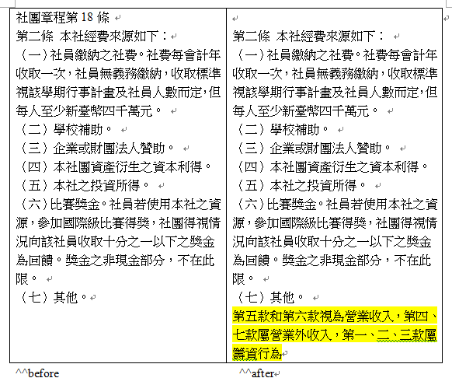決　議：全案通過

參、臨時動議

無

肆、列席指導致詞（無）

伍、主席結論或主席指示事項（無）

陸、散會

IHSCA社團章程第二條及第三條修正案會議議程

時　　間：2018年9月17日（星期一）

地　　點：略

主　　席：　美宣　　　　　　　　　　　　　　記錄：社長

列席指導：鍾博丞

出席人員：全體社員

列席人員：鍾博丞

臺、報告事項

一、主席報告

二、上次會議決議案及指示事項執行情形

三、各單位業務報告（若無，可省略）

四、專題報告（若無，可省略）

貳、討論事項

提案一：醫學系、數學系、法律系學生不享有特殊的入社條件，與其他系相同（鍾博丞提）

說　明：原社團章程如下

第二條    凡本校醫學系學生或通過入社測驗及格之學生，認同並願力行本社宗旨，經辦理入社手續後成為本社社員。

第三條    本校以外之醫學系、數學系或法律系學生或通過入社測驗及格之學生亦有資格加入本社團。

決　議：取消入社考。

參、臨時動議

提案一：目前部份社團章程待改進，細項包括第三條部分學系免考入社、第七條社員「維護社團財產」之義務、第十四條社團幹部、第十五條幹部會議未定義、第十八條社費收取標準、第十六到第二十一修重號。（鍾博丞和美宣提）

說　明：略。

決　議：排入會議議程，但提案人在這些會議無表決權。

肆、列席指導致詞（無）

伍、主席結論或主席指示事項

這是邁向國際化的第一步

陸、散會

IHSCA糞Game定義統一會議議程

時　　間：2018年9月18日（星期二）

地　　點：陽明大學校園

主　　席：　　顧問　　　　　　　　　　　　　記錄：社長

列席指導：無

出席人員：全體社員

列席人員：無

臺、報告事項

一、主席報告

二、上次會議決議案及指示事項執行情形

三、各單位業務報告（若無，可省略）

四、專題報告（若無，可省略）

貳、討論事項

提案一：糞game是否應重新定義（美宣提）

說　明：部分遊戲符合糞game精神，但依據現行定義「1. 遊戲畫面簡單 2. 遊戲規則簡單」無法被歸類為糞game

如撞球、保齡球、魔術方塊、樂高(WRO)、大富翁 ... 等

決　議：糞game維持原定義，而本社經營範圍擴充為糞game, 商業/創意競賽, 大富翁

提案二：糞game的英文是甚麼?（社長提）

說　明：略

決　議：無

參、臨時動議

無

肆、列席指導致詞（無）

伍、主席結論或主席指示事項

糞game的英文改天討論

陸、散會

IHSCA取消入社考配套措施會議議程

時　　間：2018年9月23日（星期日）

地　　點：陽明大學校園

主　　席：　　社長　　　　　　　　　　　　　記錄：研發長

列席指導：無

出席人員：全體社員

列席人員：無

臺、報告事項

一、主席報告

二、上次會議決議案及指示事項執行情形

三、各單位業務報告（若無，可省略）

四、專題報告（若無，可省略）

貳、討論事項

提案一：設定加入年齡下限（社長提）

說　明：略

決　議：17歲

參、臨時動議

提案一：「經過2位以上社員面試通過或全體社員投票表決相對多數贊成加入」入法（楊芯霈提）

說　明：略

決　議：加入條件修正如下

第四條    本校以外之學生亦有資格加入本社團。

第四之一條 滿17歲者始可加入本社團。

第四之二條 經過2位以上社員面試通過或全體社員投票表決相對多數贊成加入者始可加入本社團。

肆、列席指導致詞（無）

伍、主席結論或主席指示事項（無）

陸、散會

IHSCA社團章程完善會議議程

時　　間：2018年9月26日（星期三）下午4時30分

地　　點：陽明大學校園

主　　席：　　　　社長　　　　　　　　　　　記錄：社長

列席指導：鍾博丞

出席人員：全體社員(不含鍾博丞)

列席人員：鍾博丞

臺、報告事項

一、主席報告

二、上次會議決議案及指示事項執行情形

三、各單位業務報告（若無，可省略）

四、專題報告（若無，可省略）

貳、討論事項

提案一：社團章程第6條修正案（社長提）

說　明：社員其他應享權利

決　議：全案否決

提案二：社團章程第7條修正案（社長提）

說　明：維護社團財產之義務

決　議：全案否決

提案三：社團章程第14條修正案（社長提）

說　明：幹部職稱(要更新)

決　議：全案否決

提案四：社團章程第15條修正案（社長提）

說　明：幹部會議未在組織章程內

決　議：全案否決

提案五：社團章程第18條修正案（社長提）

說　明：四千萬社費

決　議：全案否決

提案六：社團章程第23條修正案（社長提）

說　明：學校社團專戶？

決　議：全案否決

參、臨時動議

無

肆、列席指導致詞

今天晚上來玩大富翁

伍、主席結論或主席指示事項

(回應列席指導致詞)好啊！

陸、散會

IHSCA社團11月份行程安排會議議程

時　　間：2018年10月16日（星期五）下午7時00分

地　　點：陽明大學校園

主　　席：　　　　　　社長　　　　　　　　　記錄：社長

列席指導：無

出席人員：全體社員

列席人員：無

臺、報告事項

一、主席報告

二、上次會議決議案及指示事項執行情形

三、各單位業務報告（若無，可省略）

四、專題報告（若無，可省略）

貳、討論事項

提案一：社團11月份行程安排（社長提）

說　明：略

決　議：11月份在陽明大學舉辦全校糞Game大賽

時間 2018/11/12 19:00

地點 國立陽明大學新醫學館二樓201室

參、臨時動議

無

肆、列席指導致詞（無）

伍、主席結論或主席指示事項（無）

陸、散會

IHSCA第一屆糞game大賽檢討會暨第二屆全校糞game大賽會議會議議程

時　　間：2018年11月17日（星期六）下午8時30分

地　　點：陽明大學校園

主　　席：　　　　　　社長　　　　　　　　　記錄：社長

列席指導：無

出席人員：全體社員

列席人員：無

臺、報告事項

一、主席報告

二、上次會議決議案及指示事項執行情形

三、各單位業務報告（若無，可省略）

四、專題報告（若無，可省略）

貳、討論事項

提案一：第二屆全校糞game大賽（社長提）

說　明：略

決　議：陽明大學第二屆全校糞Game大賽將於明年2月舉辦

最高獎金1000元

比賽項目為 generals.io

所有賽制和第一屆全校糞Game大賽相同

提案二：社團12月份行程安排（社長提）

說　明：略

決　議：照平常社課

參、臨時動議

提案一：隱藏部分獎金（研發長提）

說　明：略

決　議：否決

肆、列席指導致詞（無）

伍、主席結論或主席指示事項（無）

陸、散會

IHSCA第二屆全校糞game大賽更期會議議程

時　　間：2018年2月4日（星期二）下午5時30分

地　　點：台大醫學院校園

主　　席：　　　　社長　　　　　　　　　　　記錄：社長

列席指導：無

出席人員：全體社員

列席人員：無

臺、報告事項

一、主席報告

二、上次會議決議案及指示事項執行情形

三、各單位業務報告（若無，可省略）

四、專題報告（若無，可省略）

貳、討論事項

提案一：第二屆全校糞game大賽取消（社長提）

說　明：比賽獎金缺乏經費來源

決　議：否決

參、臨時動議

提案一：參加校慶擺攤（研發長提）

說　明：解決經費來源問題

決　議：全案通過。第二屆全校糞game大賽移至校慶園遊會之後，日期待定。冠軍獎金維持1000元，第二名獎金未確定。

肆、列席指導致詞（無）

伍、主席結論或主席指示事項（無）

陸、散會

IHSCA校慶園遊會攤位內容會議議程

時　　間：2019年3月6日（星期三）上午11時30分

地　　點：陽明大學校園

主　　席：　　　　　社師　　　　　　　　　　記錄：美宣

列席指導：無

出席人員：全體社員

列席人員：無

臺、報告事項

一、主席報告

二、上次會議決議案及指示事項執行情形

三、各單位業務報告（若無，可省略）

四、專題報告（若無，可省略）

貳、討論事項

提案一：許願池（社長提）

說　明：放許願池讓路過的民眾投錢

決　議：放4個許願池。社團、課業、愛情、其他。

提案二：總統大選民調（社長提）

說　明：讓民眾用錢砸不希望當選的候選人，砸完之後錢歸IHSCA。

決　議：比照許願池辦理。

提案三：換錢服務（社師提）

說　明：讓民眾來此兌換零錢，並抽20%手續費。

決　議：全案否決

提案四：按讚打卡送零食（郭旭彥提）

說　明：增加本社團知名度

決　議：全案通過

參、臨時動議

無

肆、列席指導致詞（無）

伍、主席結論或主席指示事項（無）

陸、散會

IHSCA第二屆糞game大賽會議議程

時　　間：2019年5月10日（星期五）下午6時47分

地　　點：陽明大學校園

主　　席：　　　　　社長　　　　　　　　　　記錄：社長

列席指導：無

出席人員：全體社員

列席人員：無

臺、報告事項

一、主席報告

二、上次會議決議案及指示事項執行情形

三、各單位業務報告（若無，可省略）

四、專題報告（若無，可省略）

貳、討論事項

提案一：第二屆全校糞GAME大賽日期及地點確定（社長提）

說　明：略

決　議：2019年5月20日(一)下午7:00在新醫館二樓201室

參、臨時動議

無

肆、列席指導致詞（無）

伍、主席結論或主席指示事項（無）

陸、散會

IHSCA園遊會盈餘處理會議議程

時　　間：2019年5月17日（星期五）下午10時30分

地　　點：陽明大學校園

主　　席：　　　　　社長　　　　　　　　　　記錄：社長

列席指導：無

出席人員：全體社員

列席人員：無

臺、報告事項

一、主席報告

二、上次會議決議案及指示事項執行情形

三、各單位業務報告（若無，可省略）

四、專題報告（若無，可省略）

貳、討論事項

提案一：第二屆全校糞GAME大賽最高獎金調整為1137 TWD（社長提）

說　明：清空社團財產

決　議：不通過

參、臨時動議

無

肆、列席指導致詞（無）

伍、主席結論或主席指示事項（無）

陸、散會

**資料、資訊保存篇**

**1.資料保存**

本社資料保存以建立檔本由IHSCA社Bruce Chen保管，現收藏於陽明大學無限空間雲端硬碟以及github。

陽明大學雲端硬碟空間已使用5.2TB

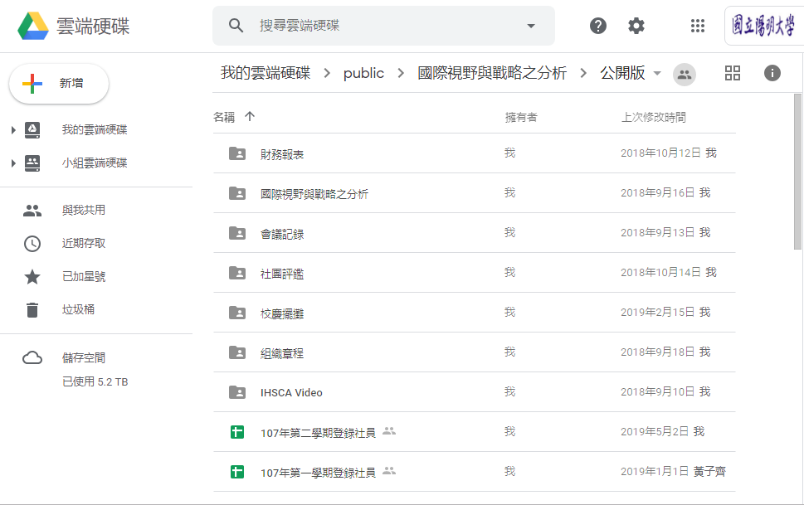

共享連結: <https://drive.google.com/open?id=1LifIfhR1M6qb-N2pqxem5rjKFfrqEhBX>



Github主要存放財務報表和與其他社團交流的文件等。

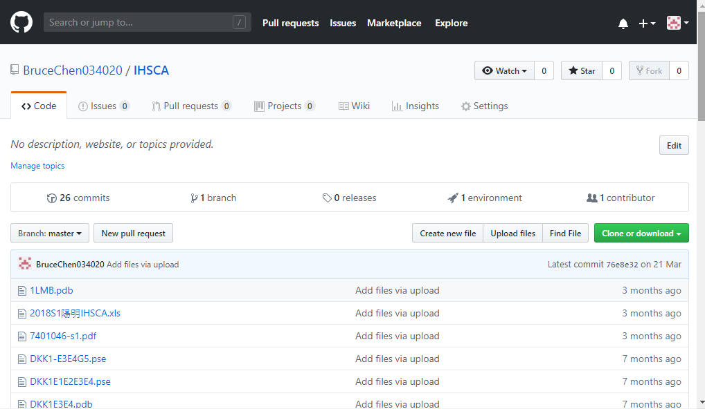

連結: <https://github.com/BruceChen034020/IHSCA>



**2.資訊管理**

* **網頁管理**

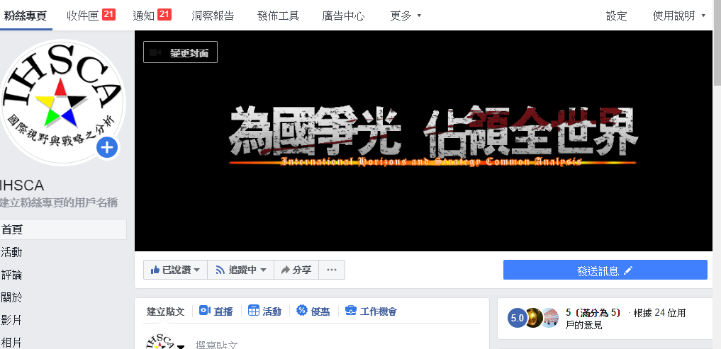

本社網頁管理由社長、社師、顧問以及研發長擔任網管負責執行維護，內容主要以宣傳社團資訊、例活、大型活動內容、他校交流、宣揚社威、炫耀戰績之功能，更透過粉絲專頁達成社團與非社團人之交流。粉絲專頁外，社內活動資訊互動則是在Facebook的Messenger中，事務交流、例活通知皆在此社團，這是社員們聯絡感情、交流新知之去所。未來將擬定方針，擴大宣傳效果，以粉專形式繼續提供資訊以招募社員與宣傳本社之理念與戰績。

現在我們每為國爭光一次都會有過半數的粉絲按讚。我們社團的宣傳影片也有過半數的粉絲按讚。

[https://www.facebook.com/IHSCA-252639665536665/](https://www.facebook.com/IHSCA-252639665536665/?modal=admin_todo_tour)



既然都翻到這一頁了，就幫我們按個讚吧！

**財務管理作業辦法**

第一章總則

第一條        本社為使出納業務順利推展，建立收支帳務作業制度，加強服務功能，提高服務品質，進而提昇行政效率，等制定本作業辦法。

第二章依據

第二條        本作業辦法依本社組織章程第六章制定之。

第三章作業說明

第三條        說明

一、                一般原則

〈一〉   所謂出納，係指庫存現金、專戶存款、有價證券等收支、移轉與登帳。

〈二〉   財務由IHSCA統籌統調度，惟仍受法令規範。

〈三〉   辦理收款業務，並開立收款收據，第一聯由繳款人收執，並於當日或次日將各款項彙解IHSCA專戶。

〈四〉   存入各款項收款收據〈第二聯〉粘貼於收入憑證粘存單，結報財務總監，辦理收款帳務作業。

〈五〉   社長依財務總監開具之支出傳票，以專戶存款支票辦理支付作業。

〈六〉   財務總監填載支出傳票經核准後，簽發支票，以給付合法受款人，支票如載有禁止背書轉讓者，以票據受款人為領款人。

〈七〉   在專戶存款帳戶內支付款項，必要時應簽發抬頭支票，並予劃線及禁止背書轉讓，支票經社長、財務總監、社師蓋章始生效力。

〈八〉   出國比賽經費支票經社長、財務總監、社師蓋章始生效力。

〈九〉   財務管理之作業，本法未規定者，準用IFRS、MoMiG以及其他社團相關規定。本社得另制定相關規定。

二、                注意事項：

〈一〉   辦理收款應行注意事項如次：

１、收入現金、票據及有價證券等須當面清點。

２、收入票據，應審閱發票人或銀行名稱、種類、受款人、金額、日期等是否與規定相符。

３、外埠票據委託銀行代收，須俟銀行通知後再列收，如有延誤，應即向銀行洽詢。

４、經手現金或有價證券應確實點清，注意有無偽造或變造情事。

〈二〉   支付帳款應行注意事項如次：

１、社長經辦付款工作，支付金額查核有無誤付、溢付情事。

２、簽發支票應按順號及開票日期，以不易擦拭或褪色之書寫工具書寫，並將支票之號碼，註記於傳票上。

３、支票的大小寫金額應相符，大寫金額不得塗改，應用中文大寫，數字末尾應加一「整」字，其他要項的記載如有更改時，應在更改處加蓋原印鑑之其中一個印鑑。

４、受款人欄應記載受款人姓名，或依受款人開立合法憑證如統一發票或收據上書寫之受款人全銜，不得簡寫。

５、簽發支票的印鑑，應清晰可辨，俾便兌領時核對。

６、支票不能污損、摺皺或破損。

７、同一支出傳票之支付金額總數，須與所開立之各支票金額總額相符。

８、簽發支票時，應注意存款餘額以免退票。

〈三〉   交接應行注意事項如次：

１、社長或財務總監交接時，應把結餘控制在0~200元為佳，切勿高於3000元或低於0元。勿留債務、超過3000元的現金、價值超過3000元的非耗材類財產或電子產品給下一屆。如遇困難請洽顧問或前任社長。

三、其他

〈一〉             保險櫃門鍵應牢固，櫃壁應堅實，隨時注意定密碼、關閉上鎖。

〈二〉             社長應本親切、委婉、熱心態度提供收付款服務。

第四條 財務管理作業流程

本作業分為〈一〉收款及其帳務處理〈二〉付款及其帳務處理〈三〉對帳〈四〉社員各類所得發放及申報作業處理。

〈一〉  收款及其帳務處理作業流程

本作業分為委託單位撥款、一般收款部份：

１、一般收款作業流程

收款收據⇒收款⇒以下與委託單位撥款作業流程相同。

２、付款及其帳務處理作業流程

根據支出傳票⇒建檔⇒核對⇒

１、自入帳作業同收款及其帳務處理作業流程⇒結 束。

２.支票付款→開立支票 〈１〉郵寄⇒受款人⇒結束

〈２〉非郵寄⇒通知領款⇒領取支票作業⇒受款人⇒結束。

〈三〉             對帳作業流程

每月月初依據上月份銀行對帳單、上上月份差額解釋表與上月底日結存表核對⇒產生上月份差額解釋表連同日結存表⇒財務總監⇒結束。

〈四〉             社員各類所得發放及申報作業流程

本作業分為１、社員所得發放轉帳作業２、所得申報作業

１、社員所得發放轉帳作業

資料建檔⇒計算所得⇒製作轉帳明細表⇒經帳務流程持支票、磁片、明細表⇒銀行⇒入社員帳戶⇒結束。

# 107學年度社團經費收支結算表

結算日期： 2019年 5月 24日

|  |  |  |  |  |  |  |
| --- | --- | --- | --- | --- | --- | --- |
| 資料有效日期：2018年 11月 13日至 2019年 5月 24日 | | | | | | |
| 總 收 入 | | | 總 支 出 | | | |
| 編號 | 會計科目 | 金額 | 編號 | | 會計科目 | 金額 |
| 1 | 上屆結餘款 | ＄ 0 | 1 | | 第二屆全校糞GAME大賽支出 | ＄ 1012 |
| 2 | 社費繳交 | ＄ 0 | 2 | |  | ＄ |
| 3 | 學校經費補助  校慶園遊會活動 | ＄ 0 | 3 | |  | ＄ |
| 4 | 校慶園遊會收入 | ＄ 1123 | 4 | |  | ＄ |
| 5 |  | ＄ | 5 | |  | ＄ |
| 6 |  | ＄ | 6 | |  | ＄ |
| 7 |  | ＄ | 7 | |  | ＄ |
| 8 |  | ＄ | 8 | |  | ＄ |
| 9 |  | ＄ | 9 | |  | ＄ |
| 10 |  | ＄ | 10 | |  | ＄ |
| 11 |  | ＄ | 11 | |  | ＄ |
| 12 |  | ＄ | 12 | |  | ＄ |
| 13 |  | ＄ | 13 | |  | ＄ |
| 14 |  | ＄ | 14 | |  | ＄ |
| 15 |  | ＄ | 15 | |  | ＄ |
| 16 |  | ＄ | 16 | |  | ＄ |
| 17 |  | ＄ | 17 | |  | ＄ |
| 18 |  | ＄ | 18 | |  | ＄ |
| 19 |  | ＄ | 19 | |  | ＄ |
| 20 |  | ＄ | 20 | |  | ＄ |
| 總收入 | | ＄ 1123 | 總支出 | | | ＄ 1012 |
| 確 實 收 到 存 簿 金 額0元 ， 現金111元，合計結餘款為新台幣111元。 | | | | | | |
| 社團負責人： 社長陳光穎  社團總務：財務總監張境鑠  輔導老師：社師王冠萭 | | | |  | | |

詳細收支表

請下載

<https://brucechen034020.github.io/IHSCA/2018S1陽明IHSCA.xls>

陽明大學44周年校慶活動經費預算表

活動名稱：44周年校慶系列活動－IHSCA陽明大學校慶擺攤辦理單位：陽明大學IHSCA社活動時間：2019年陽明大學校慶園遊會活動地點：2019年陽明大學校慶園遊會

單價

數量

（元）

單位

(

)

店員工資

0

未知

0

0

自願免費勞工

招客服務生工資

0

未知

0

0

自願免費勞工

印刷費

海報

0

未知

0

0

社長提供影印折價券

空寶特瓶

0

未知

0

0

從資源回收桶取得

廢紙

0

未知

0

0

從資源回收桶取得

廢電池

0

未知

0

0

從資源回收桶取得

利息

貸款利息

0

N/A

0

0

無貸款

土地

場地租借費用

0

攤位一攤

0

0

由陽明大學提供

帳篷

0

一頂

0

0

免費租借

長桌

0

一張

0

0

免費租借

圓椅

0

三張

0

0

免費租借

總計

0

0

裝潢

材料費

人事費

項目

品名

小計

項目

合計

備註

# 2019校慶園遊會經費收支結算表

結算日期： 2019年 5月 18日

|  |  |  |  |  |  |  |
| --- | --- | --- | --- | --- | --- | --- |
| 資料有效日期：2019年 5月 17日至 2019年 5月 17日 | | | | | | |
| 總 收 入 | | | 總 支 出 | | | |
| 編號 | 會計科目 | 金額 | 編號 | | 會計科目 | 金額 |
| 1 | 學校經費補助 | ＄ 0 | 1 | | 人事費 | ＄ 0 |
| 2 | 韓國瑜 | ＄ 207 | 2 | | 印刷費 | ＄ 40 |
| 3 | 蔡英文 | ＄ 276 | 3 | | 材料費 | ＄ 0 |
| 4 | 柯文哲 | ＄ 219 | 4 | | 利息 | ＄ 0 |
| 5 | 郭台銘 | ＄ 207 | 5 | | 土地 | ＄ 0 |
| 6 | 月下老人 | ＄ 7 | 6 | | 裝潢 | ＄ 0 |
| 7 | 文昌帝君 | ＄ 7 | 7 | | 雜支 | ＄ 14 |
| 8 | Spraget | ＄ 7 | 8 | |  | ＄ |
| 9 | 社團 | ＄ 8 | 9 | |  | ＄ |
| 10 | 媽祖 | ＄ 7 | 10 | |  | ＄ |
| 11 | 捐款 | ＄ 8 | 11 | |  | ＄ |
| 12 | 賴清德 | ＄ 207 | 12 | |  | ＄ |
| 13 | 彭祖 | ＄ 7 | 13 | |  | ＄ |
| 14 | 國際不再恐同日 | ＄ 9 | 14 | |  | ＄ |
| 15 |  | ＄ | 15 | |  | ＄ |
| 16 |  | ＄ | 16 | |  | ＄ |
| 17 |  | ＄ | 17 | |  | ＄ |
| 18 |  | ＄ | 18 | |  | ＄ |
| 19 |  | ＄ | 19 | |  | ＄ |
| 20 |  | ＄ | 20 | |  | ＄ |
| 總收入 | | ＄ 1177 | 總支出 | | | ＄ 54 |
| 確 實 收 到 存 簿 金 額0元 ， 現金1123元，合計結餘款為新台幣1123元。 | | | | | | |
| 社團負責人： 社長陳光穎  社團總務：財務總監張境鑠  輔導老師：社師王冠萭 | | | |  | | |

# 陽明大學第2屆全校糞game大賽經費收支結算表

結算日期： 2019年 5月 20日

|  |  |  |  |  |  |  |
| --- | --- | --- | --- | --- | --- | --- |
| 資料有效日期：2019年 5月 20日至 2019年 5月 20日 | | | | | | |
| 總 收 入 | | | 總 支 出 | | | |
| 編號 | 會計科目 | 金額 | 編號 | | 會計科目 | 金額 |
| 1 | 結餘款 | ＄1123 | 1 | | 第一名獎金 | ＄ 1000 |
| 2 |  |  | 2 | | 雜支 | ＄ 12 |
| 3 |  |  | 3 | |  | ＄ |
| 4 |  |  | 4 | |  | ＄ |
| 5 |  | ＄ | 5 | |  | ＄ |
| 6 |  | ＄ | 6 | |  | ＄ |
| 7 |  | ＄ | 7 | |  | ＄ |
| 8 |  | ＄ | 8 | |  | ＄ |
| 9 |  | ＄ | 9 | |  | ＄ |
| 10 |  | ＄ | 10 | |  | ＄ |
| 11 |  | ＄ | 11 | |  | ＄ |
| 12 |  | ＄ | 12 | |  | ＄ |
| 13 |  | ＄ | 13 | |  | ＄ |
| 14 |  | ＄ | 14 | |  | ＄ |
| 15 |  | ＄ | 15 | |  | ＄ |
| 16 |  | ＄ | 16 | |  | ＄ |
| 17 |  | ＄ | 17 | |  | ＄ |
| 18 |  | ＄ | 18 | |  | ＄ |
| 19 |  | ＄ | 19 | |  | ＄ |
| 20 |  | ＄ | 20 | |  | ＄ |
| 總收入 | | ＄ 0 | 總支出 | | | ＄ 1012 |
| 確 實 收 到 存 簿 金 額0元 ， 現金-1012元，合計結餘款為新台幣111元。 | | | | | | |
| 社團負責人： 社長陳光穎  社團總務：財務總監張境鑠  輔導老師：社師王冠萭 | | | |  | | |

# 107學年度社團財物清冊非耗材類財產

無

# 107學年度社團財物清冊耗材類財產

|  |  |  |  |  |  |
| --- | --- | --- | --- | --- | --- |
| 編號 | 財物名稱 | 數量 | 編號 | 財物名稱 | 數量 |
| 1 | 雙聯收據本 | 1 |  |  |  |
| 2 |  |  |  |  |  |
| 3 |  |  |  |  |  |
| 4 |  |  |  |  |  |
| 5 |  |  |  |  |  |
| 6 |  |  |  |  |  |
| 7 |  |  |  |  |  |
| 8 |  |  |  |  |  |
| 9 |  |  |  |  |  |
| 10 |  |  |  |  |  |
| 經清點後，耗材類財產及非耗材類財產確為清冊所列無誤。 | | | | | |
| 社團負責人： 陳光穎  社團器材：楊芯霈輔導老師： 王冠萭 | | |  | | |

107學年度社團資產負債表

|  |  |  |  |  |
| --- | --- | --- | --- | --- |
|  | **107**學年度 | |  | |
| **會計項目** |  | **2018年11月13日** |  | **2019年5月24日** |
|  |  | 金額 |  | **金額** |
| 流動資產 |  |  | 0 | 111 TWD |
| 現金及約當現金 |  |  | 0 | 111 TWD |
| 非流動資產 |  |  | 0 | 0 |
| 資產總額 |  |  | 0 | 111 TWD |
| 流動負債 |  |  | 0 | 0 |
| 短期借款 |  |  | 0 | 0 |
| 非流動負債 |  |  | 0 | 0 |
| 負債總額 |  |  | 0 | 0 |
| 歸屬於母公司業主之權益 |  |  | 0 | 111 TWD |
| 股本 |  |  | 0 | 0 |
| 資本公積 |  |  | 0 | 0 |
| 保留盈餘 |  |  | 0 | 111 TWD |
| 其他權益 |  |  | 0 | 0 |
| 非控制權益 |  |  | 0 | 0 |
| 負債及權益總計 |  |  | 0 | 111 TWD |

107學年度社團綜合損益表

|  |  |  |
| --- | --- | --- |
|  | 107學年度 | |
| **會計項目** |  | **2018**年**11**月**13**日至**2019**年**05**月**24**日 |
|  |  | 金額 |
| 營業收入合計 |  | 1,177 TWD |
| 營業成本合計 |  | 1,040 TWD |
| 營業毛利（毛損） |  | 137 TWD |
| 未實現銷貨（損）益 |  | 0 |
| 營業毛利（毛損）淨額 |  | 137 TWD |
| 營業費用 |  | 26 TWD |
| 其他收益及費損淨額 |  | 0 |
| 營業利益（損失） |  | 111 TWD |
| 營業外收入及支出 |  | 0 |
| 稅前淨利（淨損） |  | 111 TWD |
| 所得稅費用（利益）合計 |  | 0 |
| 繼續營業單位本期淨利（淨損） |  | 111 TWD |
| 停業單位損益 |  | 0 |
| 本期淨利（淨損） |  | 111 TWD |
| 其他綜合損益(淨額) |  | 0 |
| 不重分類至損益之項目：  　後續可能重分類至損益之項目： |  | 0 |
| 0 |
| 本期綜合損益總額 |  | 0 |
| 淨利（損）歸屬於： |  |  |
| 母公司業主（淨利／損） |  | 111 TWD |
| 非控制權益（淨利／損） |  | 0 |
| 母公司業主（綜合損益） |  | 111 TWD |
| 非控制權益（綜合損益） |  | 0 |
| 基本每股盈餘 |  | N/A |
| 稀釋每股盈餘 |  | N/A |

107學年度社團現金流量表

|  |  |  |
| --- | --- | --- |
|  | **107**學年度 | |
| **會計項目** |  | **2018**年**11**月**13**日至**2019**年**05**月**24**日 |
|  |  | **金額** |
| 營業活動之現金流量 |  | 111 TWD |
| 投資活動之現金流量 |  | 0 |
| 籌資活動之現金流量 |  | 0 |
| 匯率變動對現金及約當現金之影響 |  | 0 |
| 本期現金及約當現金增加（減少）數 |  | 111 TWD |
| 期初現金及約當現金餘額 |  | 0 |
| 期末現金及約當現金餘額 |  | 111 TWD |
| 資產負債表帳列之現金及約當現金 |  | 111 TWD |

領 據

茲領到

國立陽明大學IHSCA 辦理 陽明大學第44屆校慶擺攤 補助經費計新台幣 零元整

具領人：國立陽明大學IHSCA社

活動召集人 ：社長總務 ：張境鑠 社長 ：陳光穎

中 華 民 國 2019年 5 月 21日

**領 據**

茲領到IHSCA第二屆全校糞GAME大賽獎金，新台幣1000元整，無誤。

此致

IHSCA

領款人姓名： 王冠萭

身份證字號： E********7

住址：**市**區**路***號

**中 華 民 國 108 年 5 月 20 日**

IHSCA感謝狀

IHSCA**謝**字第**<0001>**號

郭旭彥慨捐本社三包杏仁巧克力、一罐雪碧及一罐麒麟霸啤酒，惠我良多，以茲感謝，特頒此狀，謹申謝忱。

中華民國108年5月14日

IHSCA感謝狀

IHSCA**謝**字第**<0002>**號

陳光穎慨捐本社三片肉片、一包薯條及一條頭巾，惠我良多，以茲感謝，特頒此狀，謹申謝忱。

中華民國108年5月17日

IHSCA感謝狀

IHSCA**謝**字第**<0003>**號

陳光穎慨捐本社兩顆蘋果、一張明信片、若干肉片及一包小餅乾，惠我良多，以茲感謝，特頒此狀，謹申謝忱。

中華民國108年5月20日

|  |  |
| --- | --- |
| 總 號 | 1082001 |
| 現收號數 | 收 001 |

傳票

社團收入傳票 108 年 05 月 18 日

|  |  |  |  |  |  |  |  |  |
| --- | --- | --- | --- | --- | --- | --- | --- | --- |
| 會 計 科 目 | 摘 要 | 金 額 | | | | | | |
| 百 | 十 | 萬 | 千 | 百 | 十 | 元 |
| 園遊會收入 |  |  |  |  | 1 | 1 | 7 | 7 |
|  | / |  |  |  |  |  |  |  |
|  | / |  |  |  |  |  |  |  |
|  | / |  |  |  |  |  |  |  |
|  | / |  |  |  |  |  |  |  |
|  | / |  |  |  |  |  |  |  |
|  | / |  |  |  |  |  |  |  |
|  | / |  |  |  |  |  |  |  |
| 合 計 | |  |  |  | 1 | 1 | 7 | 7 |
| 會(社)長： 陳光穎 會計： 張境鑠 登帳： 張境鑠 出納： 陳光穎 製表人： 陳光穎 | | | | | | | | |
| --------------------單據黏貼處--------------------    (無單據)  經手人：尤銓譽、陳光穎  驗收人：王冠萭 | | | | | | | | |

|  |  |
| --- | --- |
| 總 號 | 1082002 |
| 現收號數 | 支 001 |

傳票

社團支出傳票 108 年 05 月 18 日

|  |  |  |  |  |  |  |  |  |
| --- | --- | --- | --- | --- | --- | --- | --- | --- |
| 會 計 科 目 | 摘 要 | 金 額 | | | | | | |
| 百 | 十 | 萬 | 千 | 百 | 十 | 元 |
| 印刷費 | 許願池 |  |  |  |  |  | 4 | 0 |
| 雜支 | 購買收據本 |  |  |  |  |  | 1 | 4 |
|  | / |  |  |  |  |  |  |  |
|  | / |  |  |  |  |  |  |  |
|  | / |  |  |  |  |  |  |  |
|  | / |  |  |  |  |  |  |  |
|  | / |  |  |  |  |  |  |  |
|  | / |  |  |  |  |  |  |  |
| 合 計 | |  |  |  |  |  | 5 | 4 |
| 會(社)長： 陳光穎 會計： 張境鑠 登帳： 張境鑠 出納： 陳光穎 製表人： 陳光穎 | | | | | | | | |
| --------------------單據黏貼處-------------------- | | | | | | | | |

|  |  |
| --- | --- |
| 總 號 | 1082003 |
| 現收號數 | 支 002 |

傳票

社團支出傳票 108 年 05 月 20 日

|  |  |  |  |  |  |  |  |  |
| --- | --- | --- | --- | --- | --- | --- | --- | --- |
| 會 計 科 目 | 摘 要 | 金 額 | | | | | | |
| 百 | 十 | 萬 | 千 | 百 | 十 | 元 |
| 獎金 | 第二屆全校糞Game大賽獎金 |  |  |  | 1 | 0 | 0 | 0 |
| 雜支 | 印刷費 |  |  |  |  |  | 1 | 2 |
|  | / |  |  |  |  |  |  |  |
|  | / |  |  |  |  |  |  |  |
|  | / |  |  |  |  |  |  |  |
|  | / |  |  |  |  |  |  |  |
|  | / |  |  |  |  |  |  |  |
|  | / |  |  |  |  |  |  |  |
| 合 計 | |  |  |  | 1 | 0 | 1 | 2 |
| 會(社)長： 陳光穎 會計： 張境鑠 登帳： 張境鑠 出納： 陳光穎 製表人： 陳光穎 | | | | | | | | |
| --------------------單據黏貼處--------------------    獎金部分請見獎金領據 | | | | | | | | |

借 據

借款人 IHSCA 茲向 陳光穎 借款新臺幣 40 元整，並已於簽立此據當場由陳光穎 以現金如數交付借款人 陳光穎 親自收訖無誤。

借款人 IHSCA 願於今日(民國 108 年 5 月 17 日)前全數清償所借款項，如清償期限屆至，借款人 IHSCA 未為清償時，願逕受法院強制執行，絕無異議；並負擔 陳光穎 因此所受之全部損害及行使權利所生之一切費用（包括律師費、訴訟費、強制執行費等）。

恐口說無憑，特立此據。

借 款 人： IHSCA 身分證統編： 03734246

住 址： 台北市北投區立農街二段155號

電 話： 02-286-7000

中 華 民 國 108 年 5 月 17 日

IHSCA在2019年5月17日，為籌措許願池相關印刷費用，向社長貸款40元，已全數還清。

社團活動紀錄

茲附上本社團本學年所有活動紀錄以及出席人數

不同社員入社時間不同，造成出席率計算方式不同。詳見附錄。

|  |  |  |  |  |  |  |  |  |
| --- | --- | --- | --- | --- | --- | --- | --- | --- |
| 時間 |  | 2018/9/16 21:00~22:30 | 2018/9/23 14:00~15:30 | 2018/10/3 18:00~20:35 | 2018/10/8 16:00~17:30 | 2018/10/23 22:00~23:30 | 2018/11/12 19:00~20:30 | 2018/11/21 15:30~17:00 |
| 星期 |  | 日 | 日 | 三 | 一 | 二 | 一 | 三 |
| 地點 |  | **** | ****** | ****** | *** | *** | ****** | ****&**** |
| 課程名稱 | | 社團宣傳影片製作 | 基本國際觀 | 投資理財概論 | 基本攻防策略 | 資源分配與有效探索 | 全校糞Game大賽 | 校慶運動會將軍棋盃 |
| 參與人數 | | * | * | * | * | * | * | * |
| 社員人數 | | ** | ** | ** | ** | ** | ** | ** |
| 出席率 |  | **.**% | **.**% | **.**% | **.**% | **.**% | **.**% | **.**% |
| 正式社員 | *** |  |  |  |  |  |  |  |
| *** |  |  |  |  |  |  |  |
| *** |  |  |  |  |  |  |  |
| *** |  |  |  |  |  |  |  |
| ****** **** |  |  |  |  |  |  |  |
| *** |  |  |  |  |  |  |  |
| *** |  |  |  |  |  |  |  |
| *** |  |  |  |  |  |  |  |
| *** |  |  |  |  |  |  |  |
| *** |  |  |  |  |  |  |  |
| *** |  |  |  |  |  |  |  |
| *** |  |  |  |  |  |  |  |
| *** |  |  |  |  |  |  |  |
| *** |  |  |  |  |  |  |  |
| *** |  |  |  |  |  |  |  |
| *** |  |  |  |  |  |  |  |
| *** |  |  |  |  |  |  |  |
| *** |  |  |  |  |  |  |  |
| ** |  |  |  |  |  |  |  |
| *** |  |  |  |  |  |  |  |
| *** |  |  |  |  |  |  |  |
| *** |  |  |  |  |  |  |  |
| *** |  |  |  |  |  |  |  |
| *** |  |  |  |  |  |  |  |
| *** |  |  |  |  |  |  |  |
| *** |  |  |  |  |  |  |  |
|  |  |  |  |  |  |  |  |  |
| 社團外人士 | *** |  |  |  |  |  |  |  |
|  | *** |  |  |  |  |  |  |  |

|  |  |  |  |  |  |  |  |  |
| --- | --- | --- | --- | --- | --- | --- | --- | --- |
| 時間 |  | 2018/11/28 23:00 ~2018/11/29 0:30 | 2018/12/7 22:00~23:30 | 2018/12/15 10:00~11:30 | 2018/12/21 19:00~23:00 | 2018/12/27 22:00~23:30 | 2019/1/6 1:00~4:00 | 2019/1/20 14:00~15:30 |
| 星期 |  | 三 | 五 | 六 | 五 | 四 | 六 | 日 |
| 地點 |  | **** | *** | ****** | ****** | *** | ********.** | **** |
| 課程名稱 | | 2018台灣市長選舉檢討會 | 短期利益最大化與輻射擴張 | 集兵技巧 | 出國比賽理論與實務 | 投資利益與風險之分析 | 國際將軍棋大賽 | 隱密擴張 |
| 參與人數 | | ** | ** | ** | * | ** | * | ** |
| 社員人數 | | ** | ** | ** | ** | ** | ** | ** |
| 出席率 |  | **.**% | **.**% | **.**% | **.**% | **.**% | *.**% | **.**% |
| 正式社員 | *** |  |  |  |  |  |  |  |
| *** |  |  |  |  |  |  |  |
| *** |  |  |  |  |  |  |  |
| *** |  |  |  |  |  |  |  |
| ****** **** |  |  |  |  |  |  |  |
| *** |  |  |  |  |  |  |  |
| *** |  |  |  |  |  |  |  |
| *** |  |  |  |  |  |  |  |
| *** |  |  |  |  |  |  |  |
| *** |  |  |  |  |  |  |  |
| *** |  |  |  |  |  |  |  |
| *** |  |  |  |  |  |  |  |
| *** |  |  |  |  |  |  |  |
| *** |  |  |  |  |  |  |  |
| *** |  |  |  |  |  |  |  |
| *** |  |  |  |  |  |  |  |
| *** |  |  |  |  |  |  |  |
| *** |  |  |  |  |  |  |  |
| ** |  |  |  |  |  |  |  |
| *** |  |  |  |  |  |  |  |
| *** |  |  |  |  |  |  |  |
| *** |  |  |  |  |  |  |  |
| *** |  |  |  |  |  |  |  |
| *** |  |  |  |  |  |  |  |
| *** |  |  |  |  |  |  |  |
| *** |  |  |  |  |  |  |  |
| *** |  |  |  |  |  |  |  |
|  |  |  |  |  |  |  |  |  |
| 社團外人士 | *** |  |  |  |  |  |  |  |
|  | *** |  |  |  |  |  |  |  |

|  |  |  |  |  |  |  |  |  |
| --- | --- | --- | --- | --- | --- | --- | --- | --- |
| 時間 |  | 2019/2/4 16:00~17:30 | 2019/2/19 23:30~2019/2/20 1:00 | 2019/3/6 10:00~11:30 | 2019/3/15 22:00~23:30 | 2019/3/21 19:00~20:30 | 2019/3/30 15:30~19:00 | 2019/4/5 16:00~17:30 |
| 星期 |  | 一 | 二 | 三 | 五 | 四 | 六 | 五 |
| 地點 |  | ****** | ** | ** | *** | *** | ******* | **** |
| 課程名稱 | | 鷸蚌相爭與壯大 | 元宵節通宵玩樂場 | 回饋最大化 | 低級錯誤 | 長期利益最大化與資源分配 | 邊緣政策與積極政策之比較 | 間諜分布分配與資訊控制 |
| 參與人數 | | ** | ** | ** | ** | * | ** | * |
| 社員人數 | | ** | ** | ** | ** | ** | ** | ** |
| 出席率 |  | **.**% | **.**% | **.**% | **.**% | **.**% | **.**% | **.**% |
| 正式社員 | *** |  |  |  |  |  |  |  |
| *** |  |  |  |  |  |  |  |
| *** |  |  |  |  |  |  |  |
| *** |  |  |  |  |  |  |  |
| ****** **** |  |  |  |  |  |  |  |
| *** |  |  |  |  |  |  |  |
| *** |  |  |  |  |  |  |  |
| *** |  |  |  |  |  |  |  |
| *** |  |  |  |  |  |  |  |
| *** |  |  |  |  |  |  |  |
| *** |  |  |  |  |  |  |  |
| *** |  |  |  |  |  |  |  |
| *** |  |  |  |  |  |  |  |
| *** |  |  |  |  |  |  |  |
| *** |  |  |  |  |  |  |  |
| *** |  |  |  |  |  |  |  |
| *** |  |  |  |  |  |  |  |
| *** |  |  |  |  |  |  |  |
| ** |  |  |  |  |  |  |  |
| *** |  |  |  |  |  |  |  |
| *** |  |  |  |  |  |  |  |
| *** |  |  |  |  |  |  |  |
| *** |  |  |  |  |  |  |  |
| *** |  |  |  |  |  |  |  |
| *** |  |  |  |  |  |  |  |
| *** |  |  |  |  |  |  |  |
| *** |  |  |  |  |  |  |  |
|  |  |  |  |  |  |  |  |  |
| 社團外人士 | *** |  |  |  |  |  |  |  |

|  |  |  |  |  |  |  |  |  |
| --- | --- | --- | --- | --- | --- | --- | --- | --- |
| 時間 |  | 2019/4/7 14:00~15:30 | 2019/4/13 9:30~11:00 | 2019/4/20 22:00~23:30 | 2019/4/22 17:30~19:00 | 2019/5/6 16:20~17:50 | 2019/5/17 19:00~20:30 | 2019/5/20 19:00~21:20 |
| 星期 |  | 日 | 六 | 六 | 一 | 一 | 二 | 一 |
| 地點 |  | ***** | **** | ** | ***** | ***** | *********** | |
| 課程名稱 | | 用心的繞路 | 二十一世紀作戰新思維---時間、資源及資訊之利用最佳化 | AFK | "佔領世界"地球日 | 心理狀態之控制與利用 | 2020總統大選系列活動&陽明大學校慶系列活動 | 全校糞game大賽 |
| 參與人數 | | * | ** | ** | ** | * | * | * |
| 社員人數 | | ** | ** | ** | ** | ** | ** | ** |
| 出席率 |  | **.**% | **.**% | **.**% | **.**% | **.**% | **.**% | **.**% |
| 正式社員 | *** |  |  |  |  |  |  |  |
| *** |  |  |  |  |  |  |  |
| *** |  |  |  |  |  |  |  |
| *** |  |  |  |  |  |  |  |
| ****** **** |  |  |  |  |  |  |  |
| *** |  |  |  |  |  |  |  |
| *** |  |  |  |  |  |  |  |
| *** |  |  |  |  |  |  |  |
| *** |  |  |  |  |  |  |  |
| *** |  |  |  |  |  |  |  |
| *** |  |  |  |  |  |  |  |
| *** |  |  |  |  |  |  |  |
| *** |  |  |  |  |  |  |  |
| *** |  |  |  |  |  |  |  |
| *** |  |  |  |  |  |  |  |
| *** |  |  |  |  |  |  |  |
| *** |  |  |  |  |  |  |  |
| *** |  |  |  |  |  |  |  |
| ** |  |  |  |  |  |  |  |
| *** |  |  |  |  |  |  |  |
| *** |  |  |  |  |  |  |  |
| *** |  |  |  |  |  |  |  |
| *** |  |  |  |  |  |  |  |
| *** |  |  |  |  |  |  |  |
| *** |  |  |  |  |  |  |  |
| *** |  |  |  |  |  |  |  |
| *** |  |  |  |  |  |  |  |
|  |  |  |  |  |  |  |  |  |
| 社團外人士 | *** |  |  |  |  |  |  |  |

陽明大學第一屆全校糞game大賽

簡介及宣傳文案:

謹訂於2018年11月12日晚上7:00  
於國立陽明大學新醫學館二樓201室  
舉辦 "全校糞game大賽"  
歡迎各方好手前來參與!  
>  
比賽會用到電腦  
請參賽選手攜帶筆記型電腦!

<https://www.facebook.com/groups/305269456225570/permalink/1900528030033030/?sale_post_id=1900528030033030>



成果:

感謝大家今天熱烈地參與

.

恭喜第一名 醫學二 王冠萭 同學

第二名 醫學二 陳光穎 同學

第三名 醫學一 李致高 同學

第四名 醫學一 林家瑋 同學

以及所有優秀選手

.

今天每一位選手表現都很優秀! (掌聲鼓勵)

本次活動在社團成立前一天舉辦，故收入和支出不列入財務報表。

陽明大學第一屆全校糞game大賽

活動照片

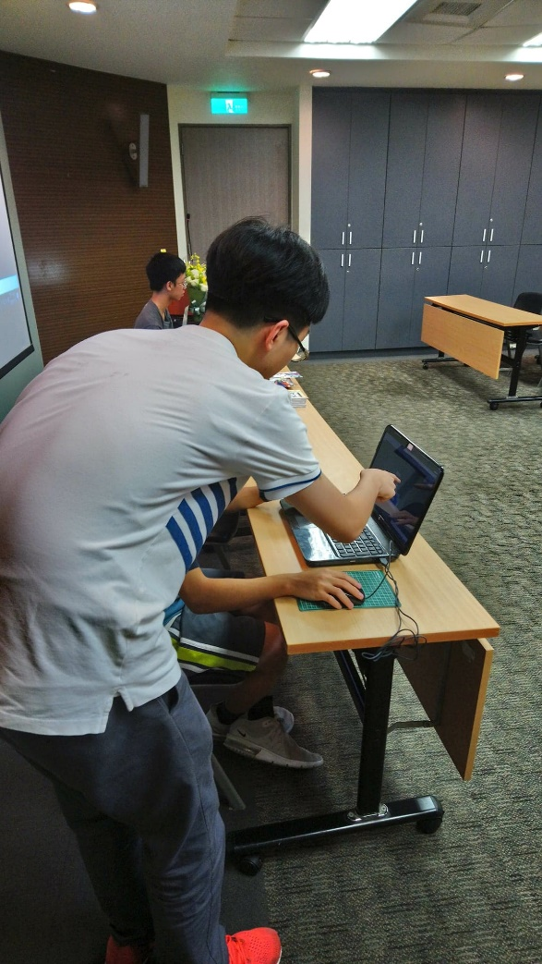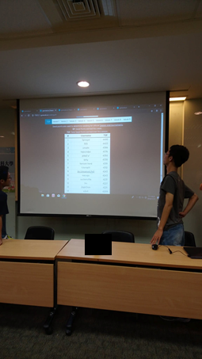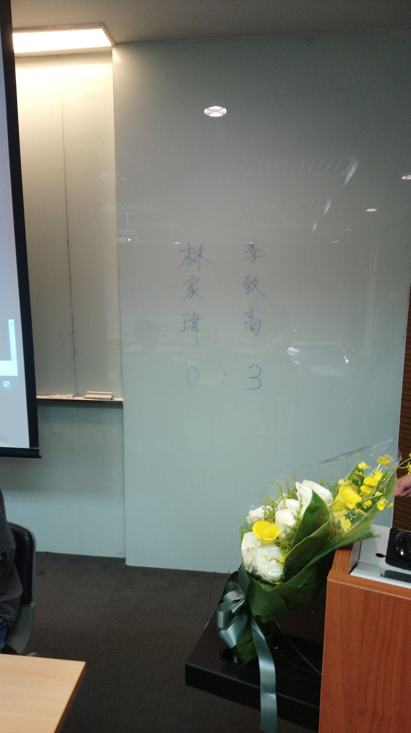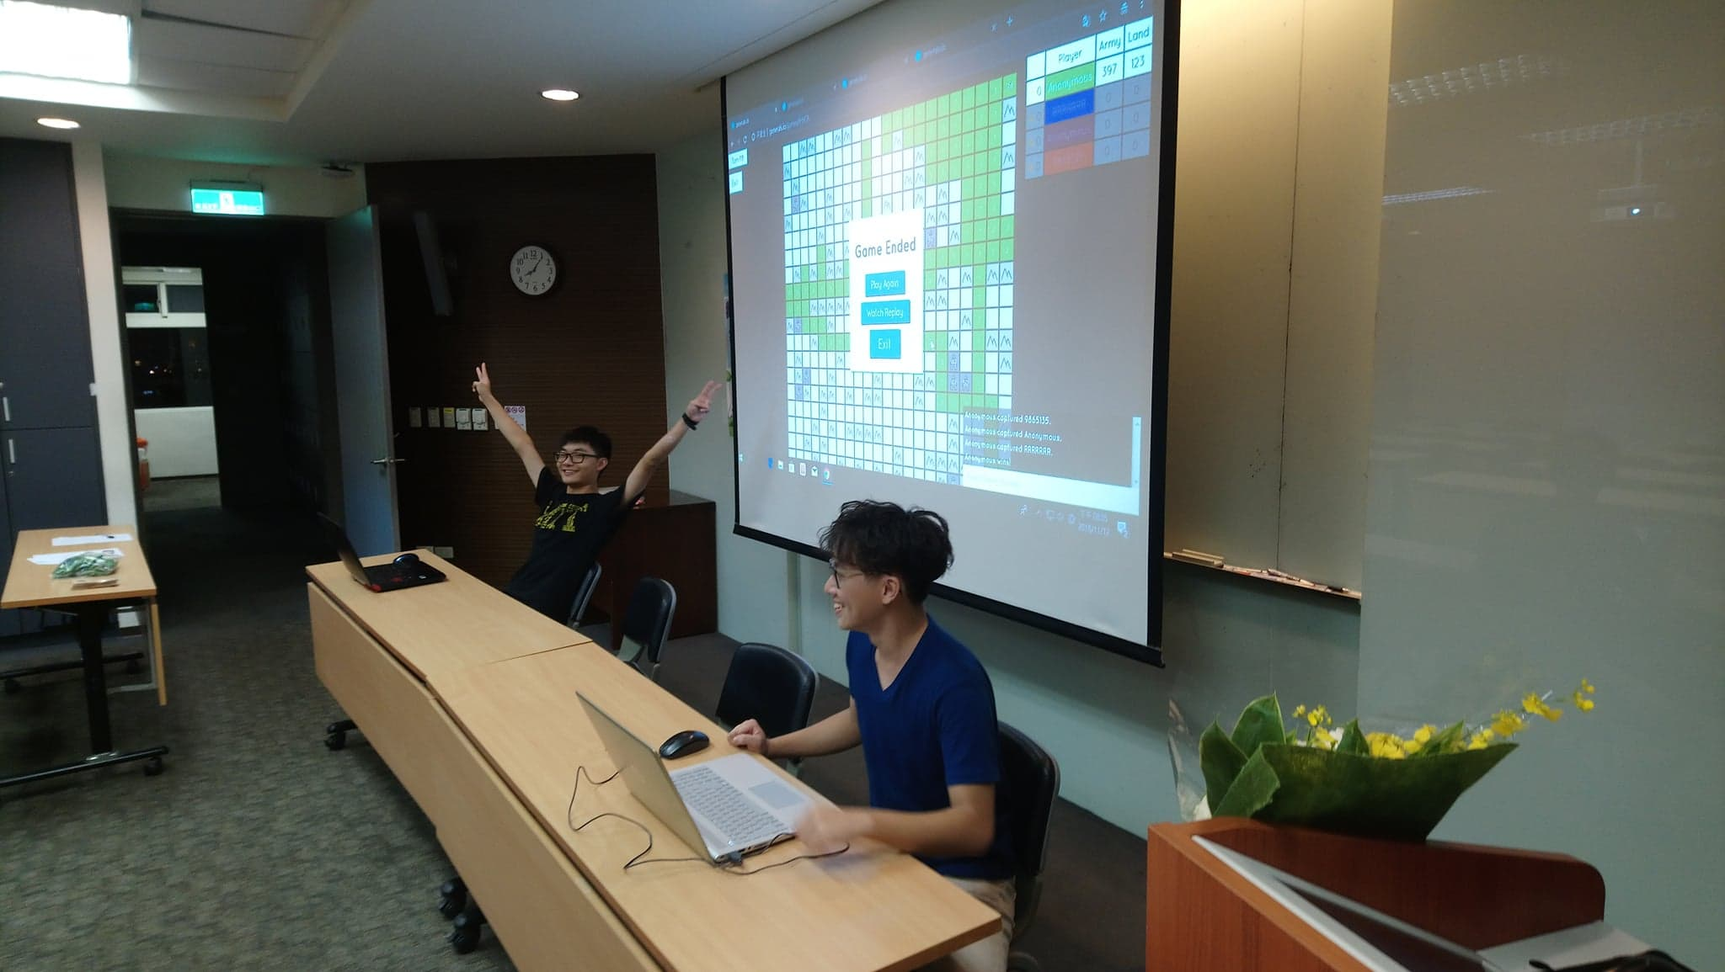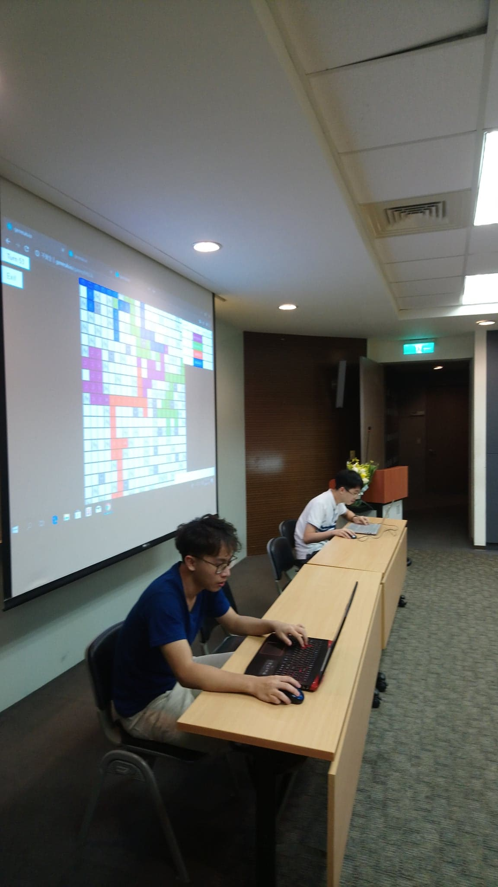

陽明大學第二屆全校糞game大賽

簡介及宣傳文案:

謹訂於2019年5月20日(一)晚上7:00  
於國立陽明大學新醫學館二樓225室  
舉辦 "第二屆全校糞game大賽"  
最高獎金1000元  
歡迎各方好手前來參與!  
>  
比賽會用到電腦  
請參賽選手攜帶筆記型電腦!

<https://www.facebook.com/groups/305269456225570/permalink/2157587097660454/?sale_post_id=2157587097660454>



成果:

感謝大家今天熱烈地參與  
.  
恭喜第一名 醫學二 王冠萭 同學 獲得獎金新台幣一千元和魔術頭巾  
第二名 醫學二 陳光穎 同學 獲得水蜜桃蘋果和校狗明信片  
第三名 放一 林鈺翔 同學 獲得肉片和杏仁巧克力  
第四名 醫學一 尤銓譽 同學 獲得水蜜桃蘋果  
第五名 放一 呂濰廷 同學 獲得小餅乾  
以及所有優秀選手  
.   
今天每一位選手表現都很優秀! (掌聲鼓勵)

第二屆全校糞game大賽

1. 活動名稱：第二屆糞game大賽
2. 活動目的或宗旨：宣傳IHSCA，增加IHSCA和陽明大學的國際知名度。
3. 活動地點及時間：2019年5月20日新醫學館225室。
4. 活動對象：全校師生職、社區里民、全國大專生以及國際觀光客。
5. 主辦單位：陽明大學IHSCA社
6. 指導單位：陽明大學醫學系以及國際IHSCA社
7. 活動內容：比賽。
8. 活動籌備日程：當天開始籌備。
9. 活動效益：
   1. 增加IHSCA知名度。
   2. 培養學生成為「為校爭光」的人才的興趣。
   3. 培養學生成為「為國爭光」的人才的興趣。
   4. 培養學生成為「影響全世界」的人才的興趣。
   5. 培養學生的戰略視野。
10. 活動器材：無。
11. 活動負責人：醫學系2A，陳光穎，886965434011(0965434011)，[s10601053@ym.edu.tw](mailto:s10601053@ym.edu.tw)。
12. 活動經費及預算：總預算0元。

陽明大學第二屆全校糞game大賽

活動照片

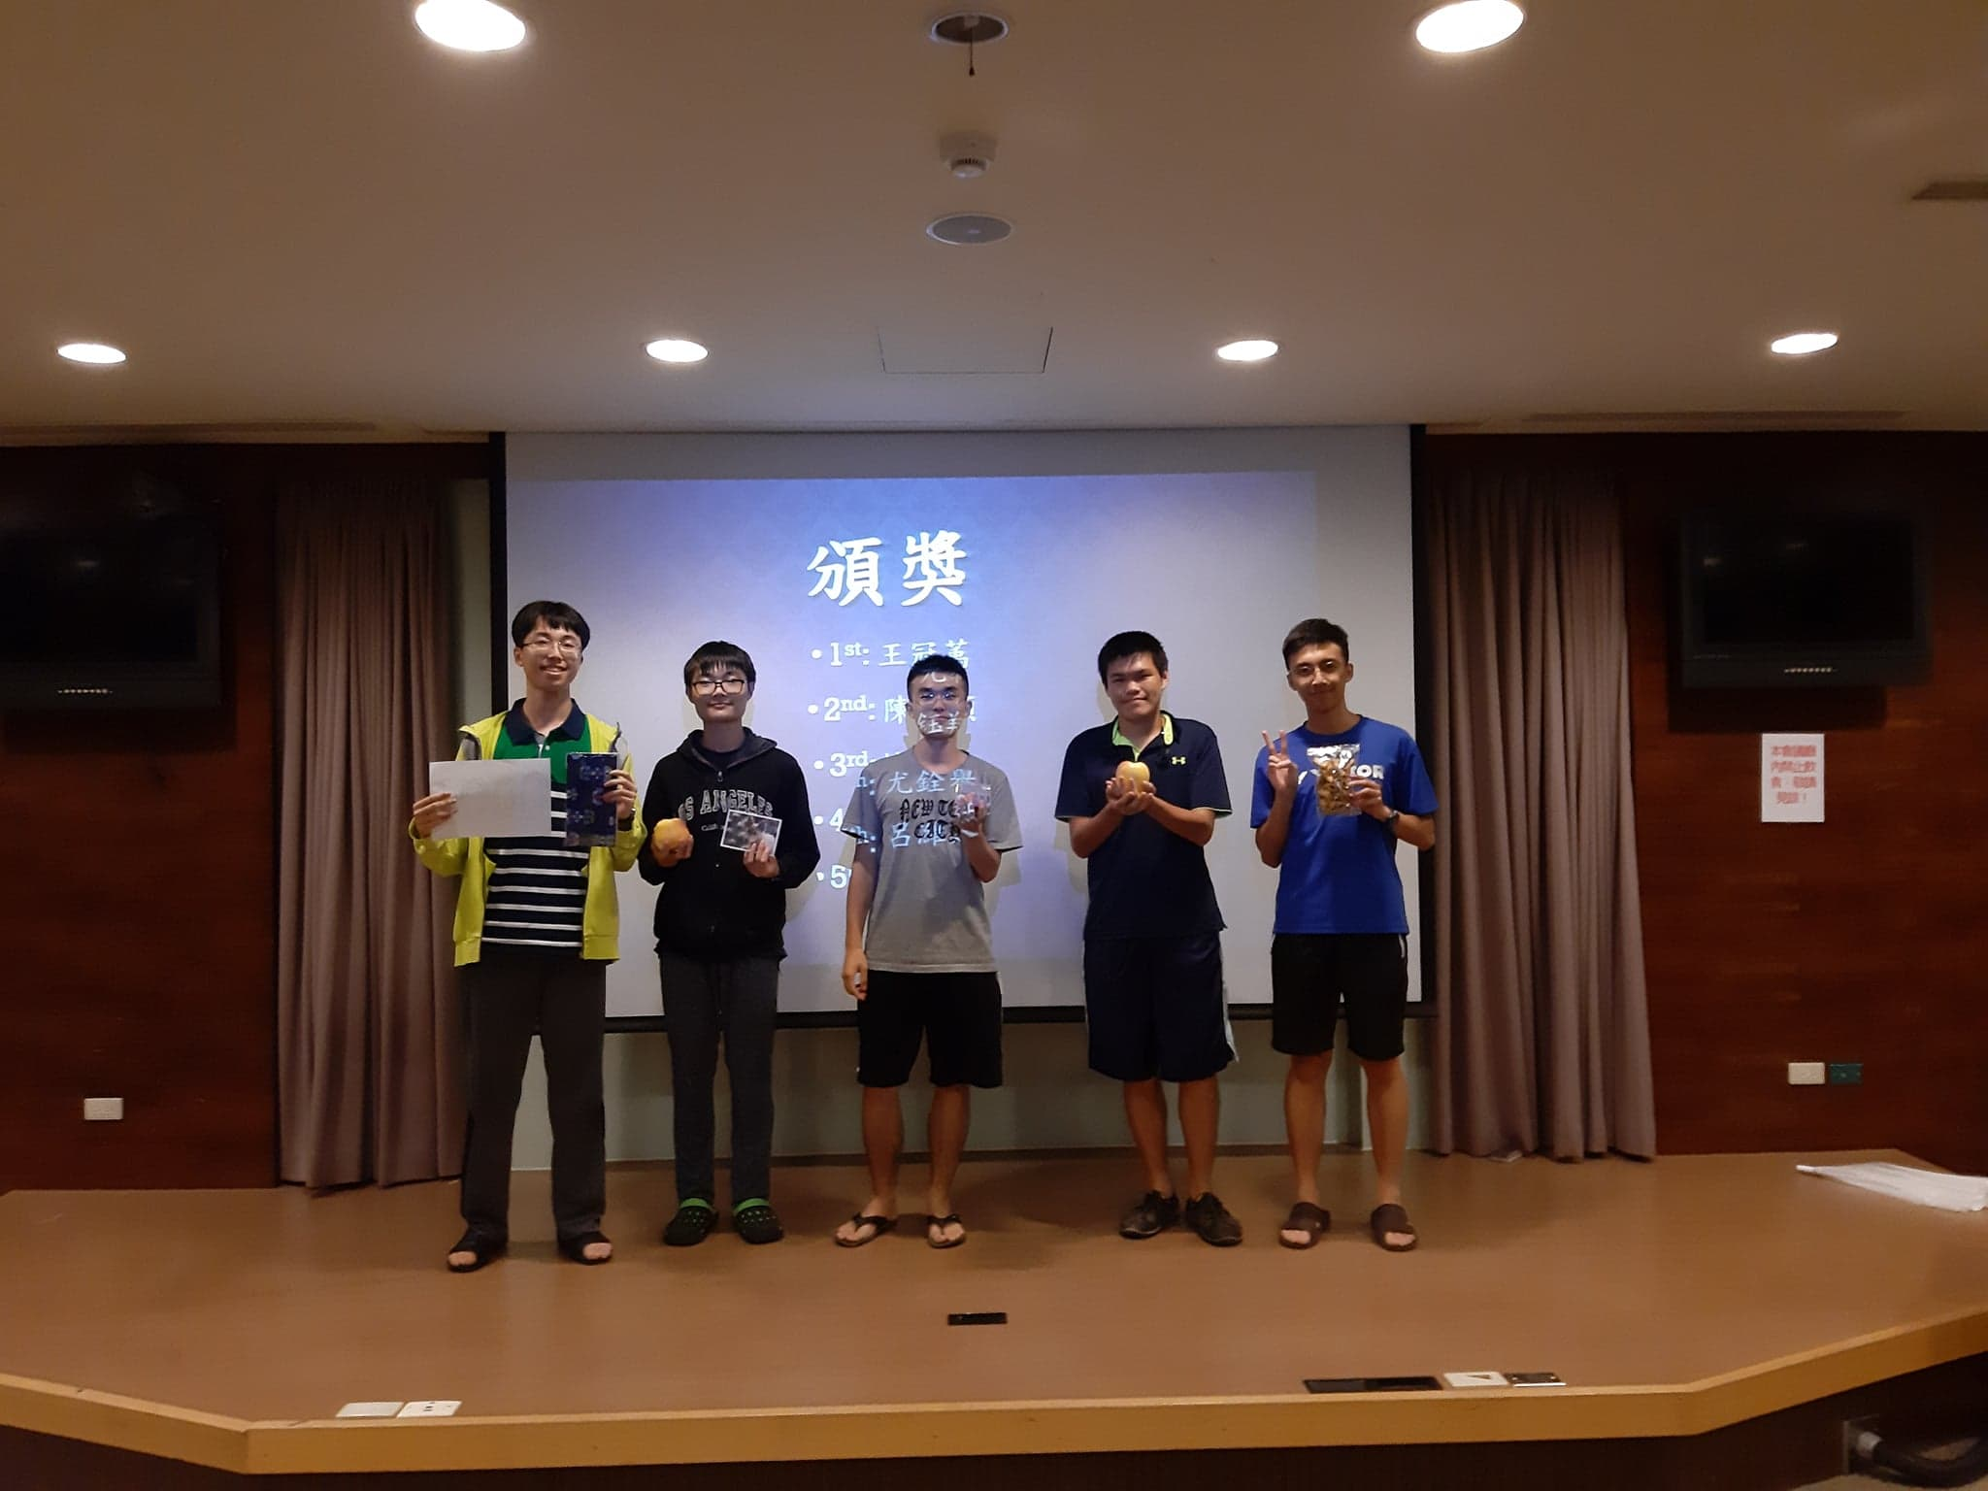

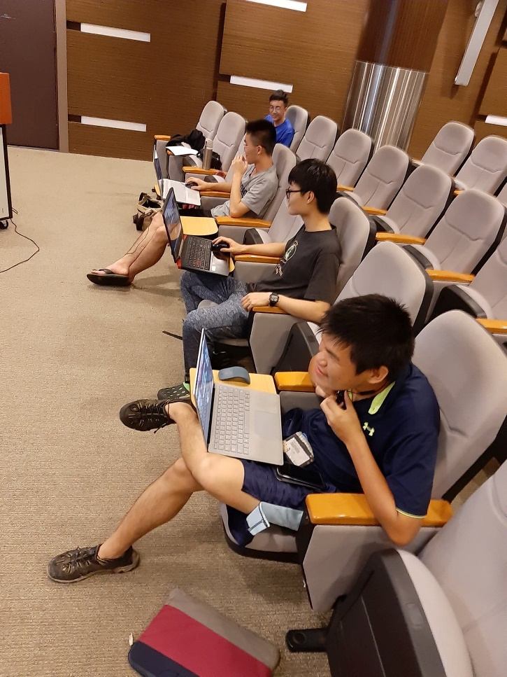

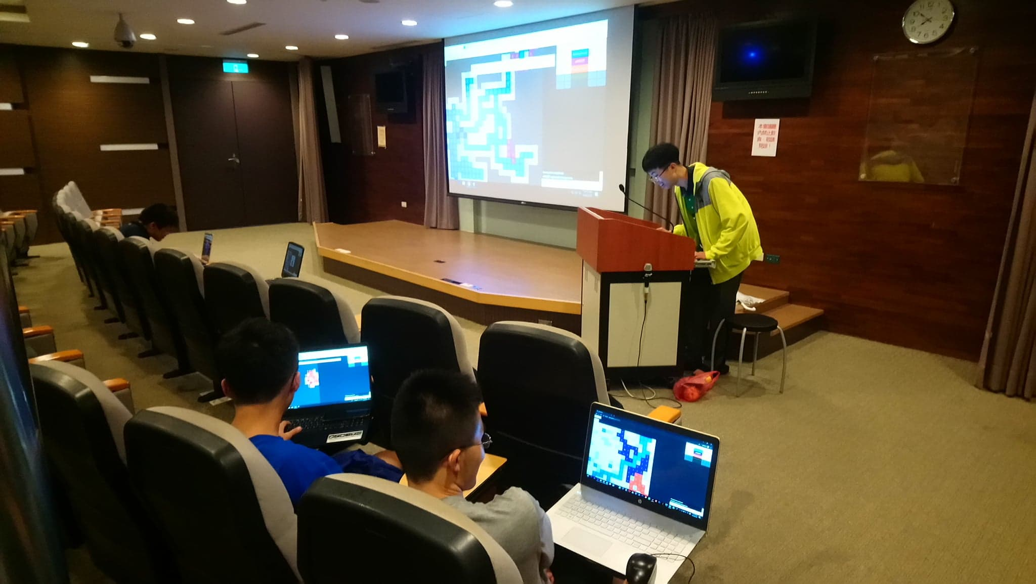

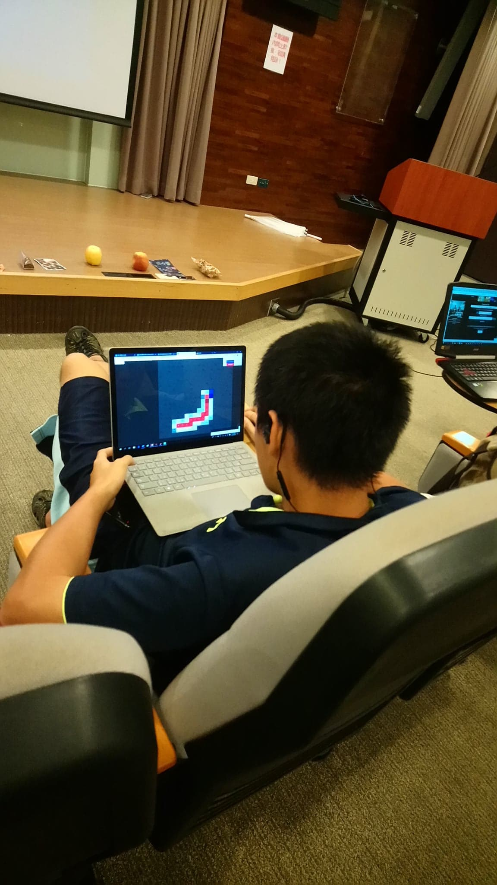

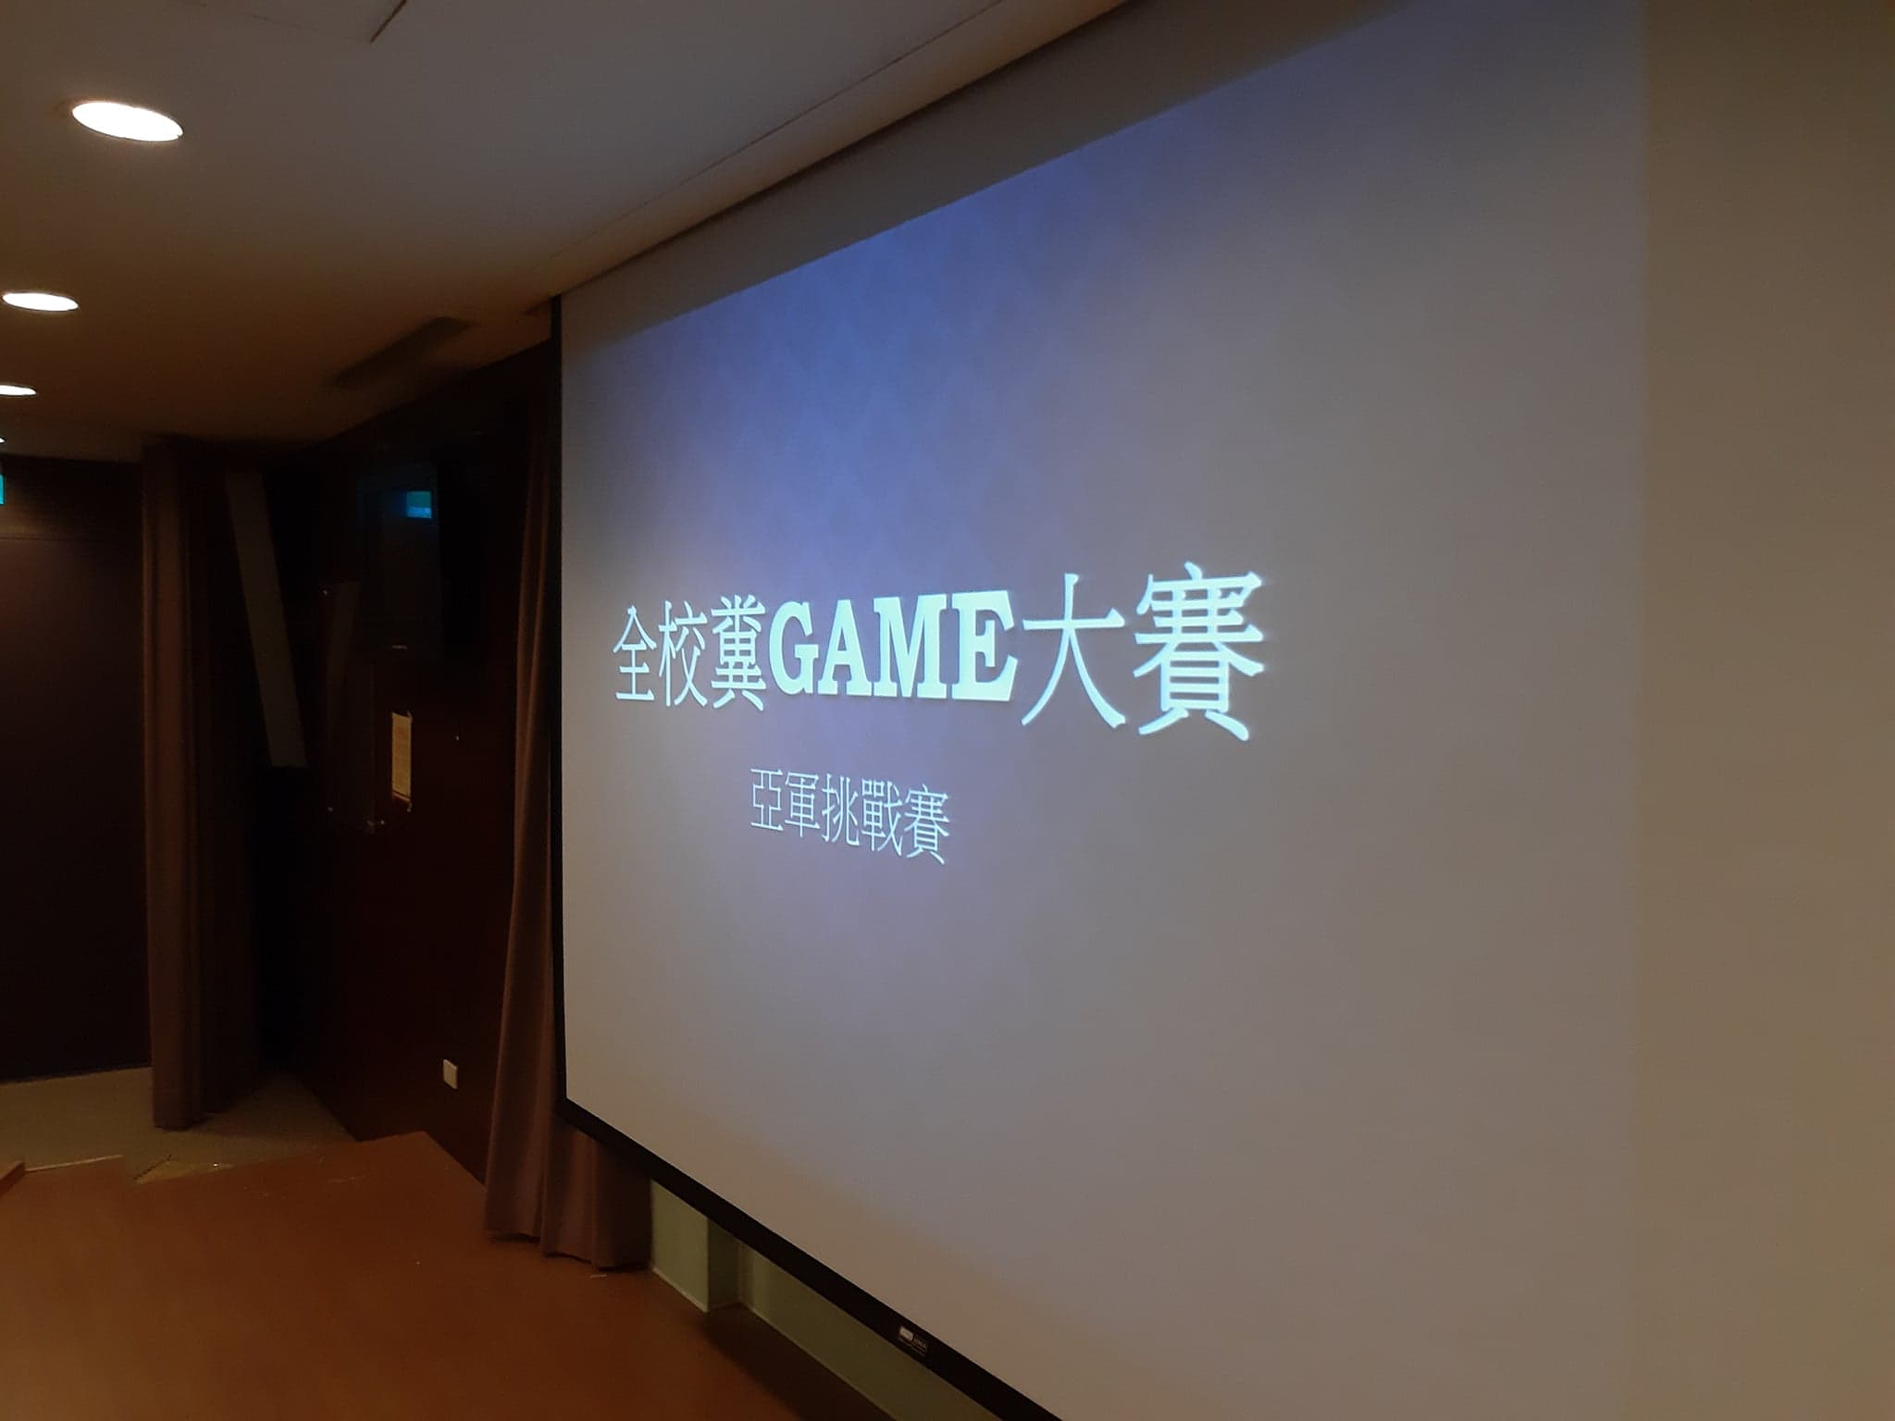

國立陽明大學學生活動成果報告表

|  |  |  |  |
| --- | --- | --- | --- |
| 活動名稱 | 2019 陽明大學第二屆全校糞game大賽 | | |
| 主辦單位 | 陽明大學IHSCA社 | 協辦或贊助單位 | 國際IHSCA社、國立陽明大學醫學系 |
| 負責人 | 陳光穎 | 連絡電話 | 0965434011 |
| 活動時間 | (106年5月20日19：  00-21：20) | 工作人員 | 3人 |
| 活動宗旨 | 宣傳IHSCA，增加IHSCA和陽明大學的國際知名度。 | | |
| 活動方式 | 比賽。 | | |
| 執行成效 | 恭喜第一名 醫學二 王冠萭 同學 獲得獎金新台幣一千元和魔術頭巾 第二名 醫學二 陳光穎 同學 獲得水蜜桃蘋果和校狗明信片 第三名 放一 林鈺翔 同學 獲得肉片和杏仁巧克力 第四名 醫學一 尤銓譽 同學 獲得水蜜桃蘋果 第五名 放一 呂濰廷 同學 獲得小餅乾 以及所有優秀選手 | | |

|  |  |  |  |  |  |  |  |  |  |  |  |  |  |  |  |  |  |  |  |  |  |  |  |  |  |  |  |  |  |  |  |  |  |  |  |  |  |  |  |  |  |  |  |  |  |  |  |  |  |
| --- | --- | --- | --- | --- | --- | --- | --- | --- | --- | --- | --- | --- | --- | --- | --- | --- | --- | --- | --- | --- | --- | --- | --- | --- | --- | --- | --- | --- | --- | --- | --- | --- | --- | --- | --- | --- | --- | --- | --- | --- | --- | --- | --- | --- | --- | --- | --- | --- | --- |
| 活動經費結算表 | 支出:  總額:12   |  |  |  | | --- | --- | --- | | 品項 | 價格 | 經費來源 | | 影印 | 12 | 社團結餘 | |  |  |  | |  |  |  | |  |  |  | |  |  |  | |  |  |  | |  |  |  | |  |  |  | |  |  |  | |  |  |  | |  |  |  | |  |  |  | |  |  |  | |  |  |  | |  |  |  |   收入：    總額:0 |

44周年校慶系列活動－IHSCA陽明大學校慶擺攤

1. 活動名稱：44周年校慶系列活動－IHSCA陽明大學校慶擺攤
2. 活動目的或宗旨：宣傳IHSCA，增加IHSCA和陽明大學的國際知名度。
3. 活動地點及時間：2019年陽明大學校慶園遊會
4. 活動對象：全校師生職、社區里民、全國大專生以及國際觀光客。
5. 主辦單位：陽明大學IHSCA社
6. 指導單位：課外活動輔導組以及國際IHSCA社
7. 活動內容：校慶擺攤。詳見附錄一和附錄二。
8. 活動籌備日程：見流程表。
9. 活動效益：
   1. 增加IHSCA知名度。
   2. 增加陽明大學國際知名度。
   3. 培養學生成為「為校爭光」的人才的興趣。
   4. 培養學生成為「為國爭光」的人才的興趣。
   5. 培養學生成為「影響全世界」的人才的興趣。
10. 活動器材：見預算表。
11. 活動負責人：醫學系2A，陳光穎，886965434011(0965434011)，[s10601053@ym.edu.tw](mailto:s10601053@ym.edu.tw)。
12. 活動經費及預算：總預算0元。詳見預算表。

附錄一：流程表

2/18~2/28 活動計畫

3/1~3/31 商品(服務)設計

4/2 開會確認商品(服務)設計進度

4/3 測試商品(服務)完整度並 debug

4/10總檢查

園遊會第一天 9:00~9:30 場地布置

園遊會 9:30~16:00 擺攤

園遊會最後一天 16:00~16:30 場地復原

附錄二：預算表

請見財務報表之「陽明大學44周年校慶活動經費預算表」部分。

校慶擺攤情況(照片)

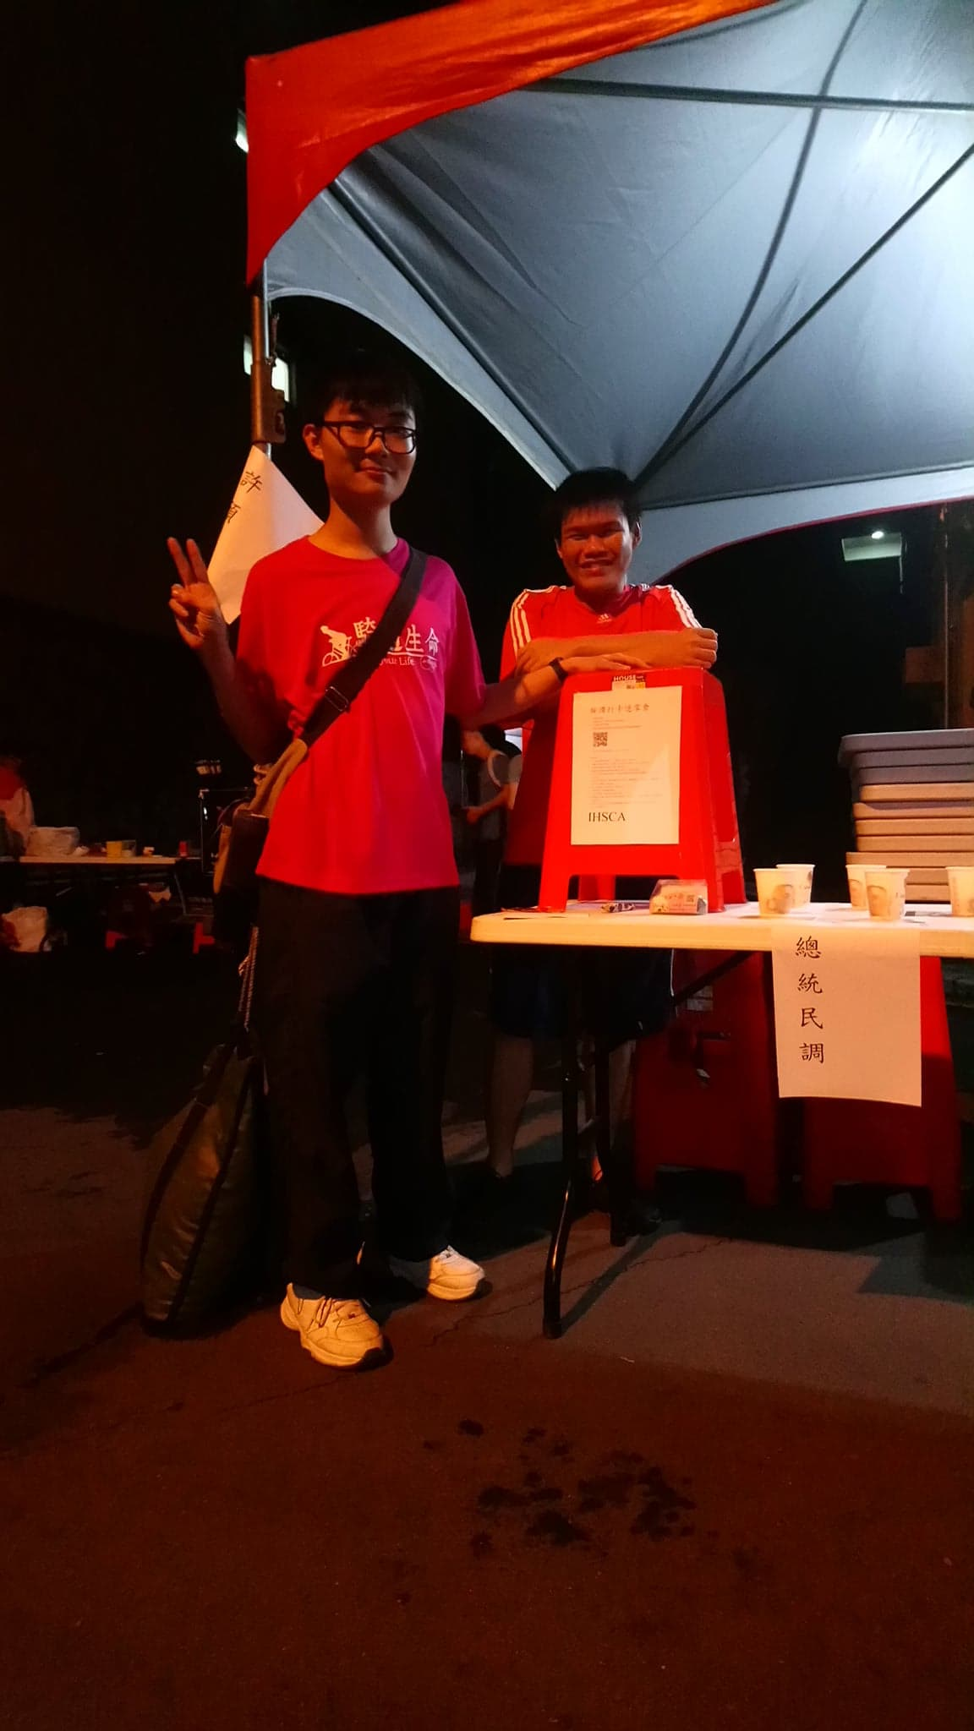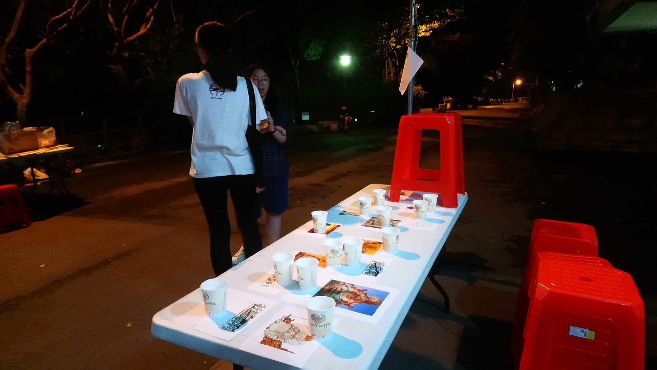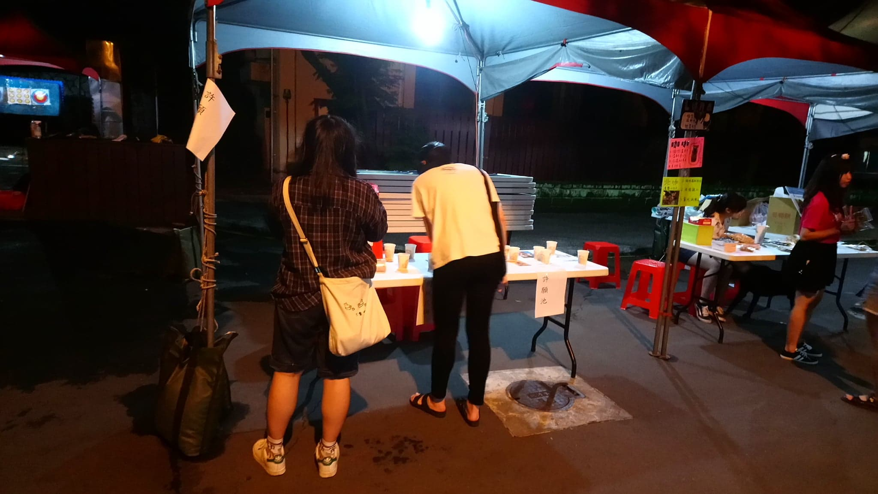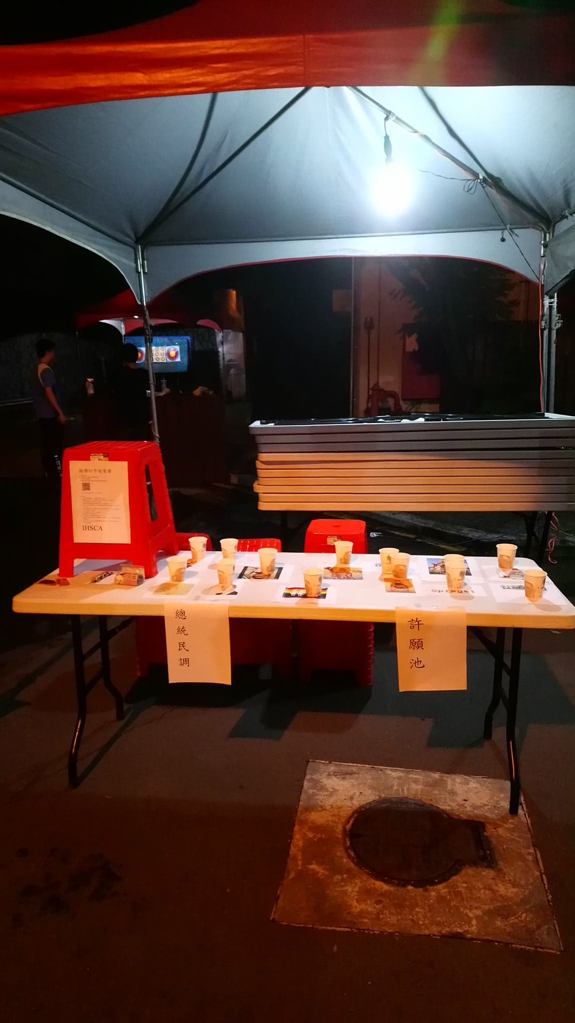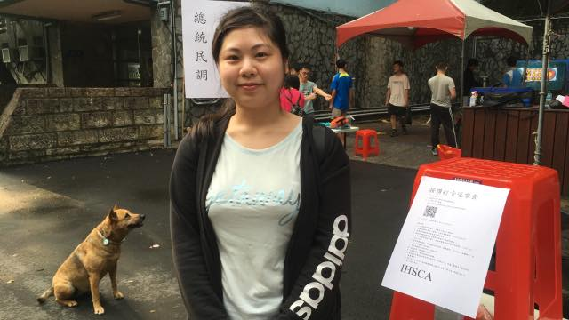

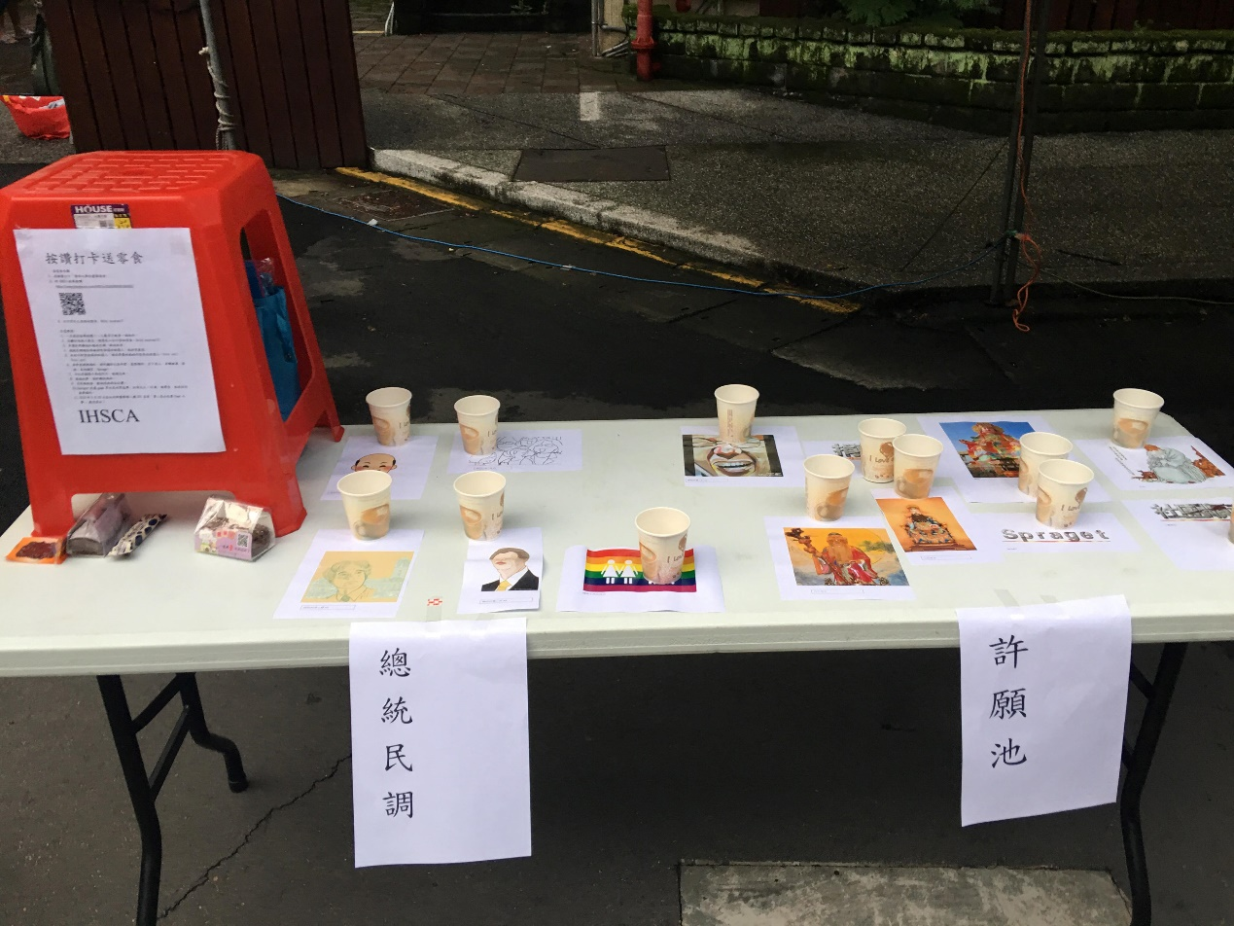

國立陽明大學學生活動成果報告表

|  |  |  |  |  |  |
| --- | --- | --- | --- | --- | --- |
| 活動名稱 | 2019 陽明大學 44周年校慶園遊會 | | | | |
| 主辦單位 | 陽明大學IHSCA社 | 協辦或贊助單位 | 國際IHSCA社、國立陽明大學課輔組 | | |
| 負責人 | 陳光穎 | 連絡電話 | 0965434011 | | |
| 活動時間 | (106年5月17日16：  00-21：00) | 工作人員 | 4人 | 參與人員 | 1500人 |
| 活動宗旨 | 宣傳IHSCA，增加IHSCA和陽明大學的國際知名度。 | | | | |
| 活動方式 | 校慶擺攤。 | | | | |
| 執行成效 | 1.恭喜總統候選人蔡XX獲得最高民調！  2.本社獲利1123元！  3.本社粉絲專頁多了2個讚！ | | | | |
| 活動檢討及  具體改善 | 因為長桌比我們想像小，無法將許願池一字排開，且本社成員場佈時不需要自己搬桌子，下次應該向課輔組借多一點長桌。又我們發現其他社團需要的椅子數量大於他們申請的數量，下次應向課輔組借多一點椅子，自己用不到也可以借別人。 | | | | |
| 問卷回饋或  心得整理 | 以下是匿名的蔡英文支持者在靠北陽明給本社團的回饋  2019妳挺我們 2020換我們挺妳！  [#辣台派](https://www.facebook.com/hashtag/%E8%BE%A3%E5%8F%B0%E6%B4%BE?source=feed_text&epa=HASHTAG&__xts__%5B0%5D=68.ARD0SvpPxru2Av13cYx_bMP7gNBstD615cYBb0XiJQf_b5VhkGIGqzBP6QtTVFPACSKYLn3hipYIfEXbatNZyWV5CIhxxOylbUBVpMptNghhL043Dzre0FUwhrxep7IOEWzW9jrc0o9bhKTXsu8AOwkhsnfAN8tgZz3WUNbZC7GG2LRu86P0KBX-KemyNqxJahDX6FeRk7hOhDcbq8mQNGsMKCtNZN0QvKpCuJbQTxbqvb6h7LwloLa-kZ2S3a9pq67QOH5QH8Ivo0iObI47MQ1Wtv9kifYx7iv3pFVDZuSVeBKZDw_FvU6XK4uXZsetR84-J8BD-U_e2LNO_djjQXmLYw&__tn__=%2ANK-R) [#lovewins](https://www.facebook.com/hashtag/lovewins?source=feed_text&epa=HASHTAG&__xts__%5B0%5D=68.ARD0SvpPxru2Av13cYx_bMP7gNBstD615cYBb0XiJQf_b5VhkGIGqzBP6QtTVFPACSKYLn3hipYIfEXbatNZyWV5CIhxxOylbUBVpMptNghhL043Dzre0FUwhrxep7IOEWzW9jrc0o9bhKTXsu8AOwkhsnfAN8tgZz3WUNbZC7GG2LRu86P0KBX-KemyNqxJahDX6FeRk7hOhDcbq8mQNGsMKCtNZN0QvKpCuJbQTxbqvb6h7LwloLa-kZ2S3a9pq67QOH5QH8Ivo0iObI47MQ1Wtv9kifYx7iv3pFVDZuSVeBKZDw_FvU6XK4uXZsetR84-J8BD-U_e2LNO_djjQXmLYw&__tn__=%2ANK-R) | | | | |

|  |  |  |  |  |  |  |  |  |  |  |  |  |  |  |  |  |  |  |  |  |  |  |  |  |  |  |  |  |  |  |  |  |  |  |  |  |  |  |  |  |  |  |  |  |  |  |  |  |  |  |  |  |
| --- | --- | --- | --- | --- | --- | --- | --- | --- | --- | --- | --- | --- | --- | --- | --- | --- | --- | --- | --- | --- | --- | --- | --- | --- | --- | --- | --- | --- | --- | --- | --- | --- | --- | --- | --- | --- | --- | --- | --- | --- | --- | --- | --- | --- | --- | --- | --- | --- | --- | --- | --- | --- |
| 活動經費結算表 | 支出:  總額:54   |  |  |  | | --- | --- | --- | | 品項 | 價格 | 經費來源 | | 影印 | 40 | 貸款 | | 雙聯收據本 | 14 | 社團結餘 | |  |  |  | |  |  |  | |  |  |  | |  |  |  | |  |  |  | |  |  |  | |  |  |  | |  |  |  | |  |  |  | |  |  |  | |  |  |  | |  |  |  | |  |  |  |   收入：    總額:1177 | | | |
|  | 許願池名稱 | 金額 |  |
| 韓國瑜 | ＄ 207 |
| 蔡英文 | ＄ 276 |
| 柯文哲 | ＄ 219 |
| 郭台銘 | ＄ 207 |
| 月下老人 | ＄ 7 |
| 文昌帝君 | ＄ 7 |
| Spraget | ＄ 7 |
| 社團 | ＄ 8 |
| 媽祖 | ＄ 7 |
| 捐款 | ＄ 8 |
| 賴清德 | ＄ 207 |
| 彭祖 | ＄ 7 |
| 國際不再恐同日 | ＄ 9 |

平時社團例行活動照片

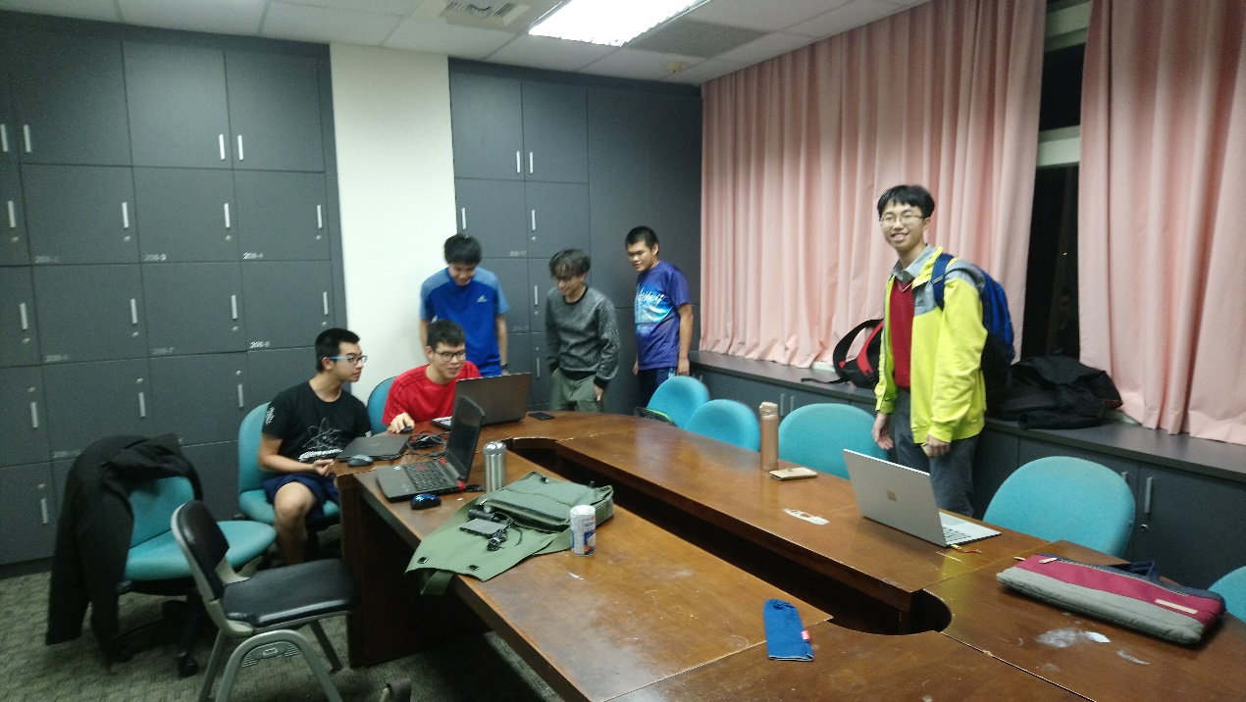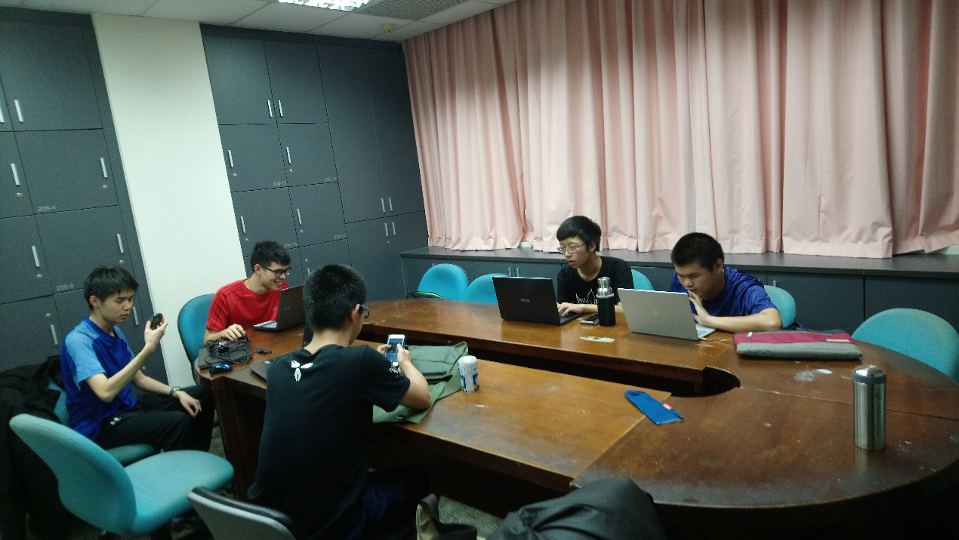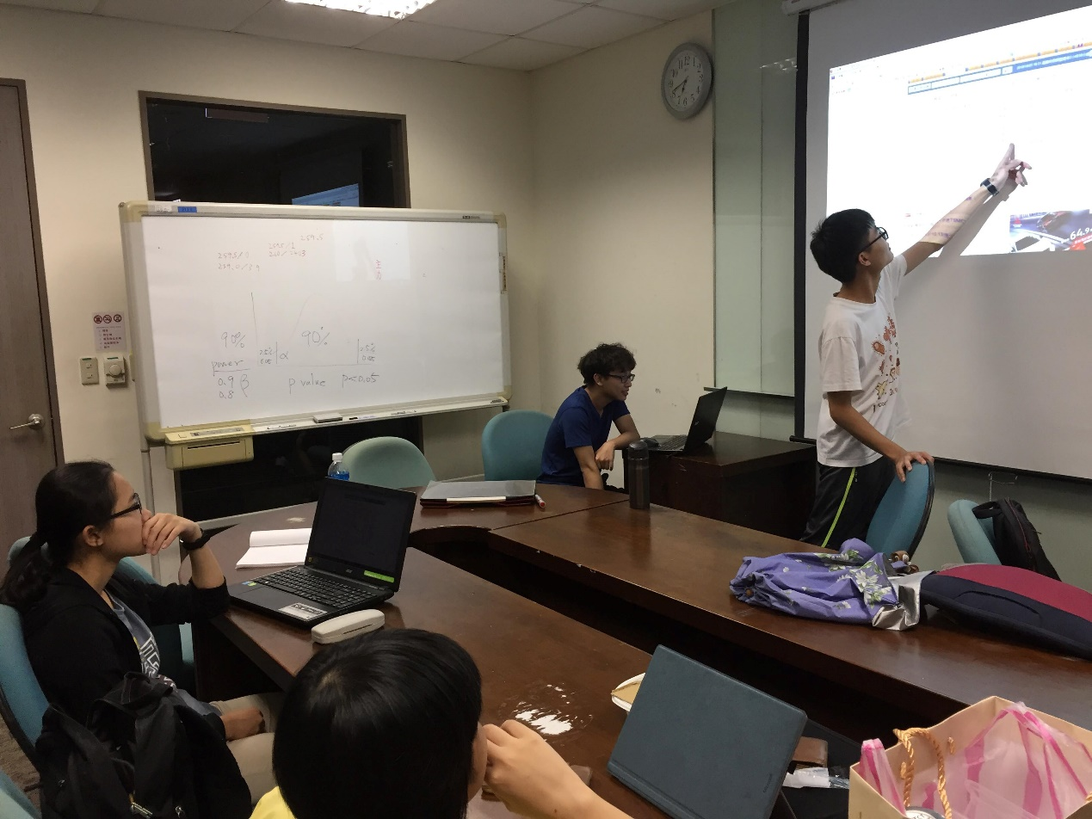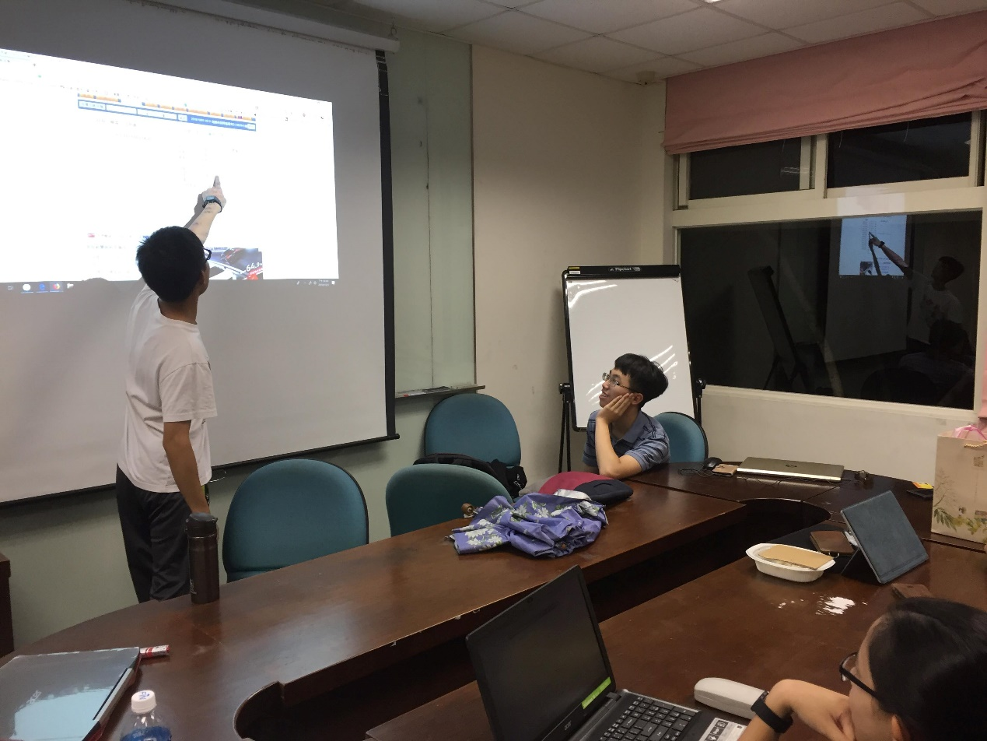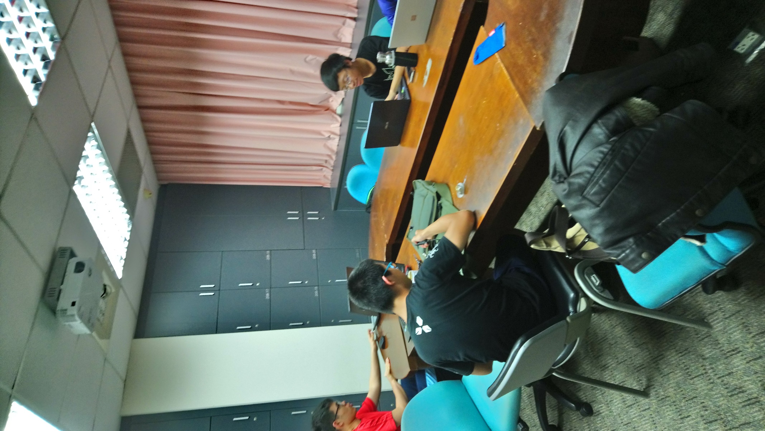

IHSCA參加台大的樂透活動，提供賭盤選項。

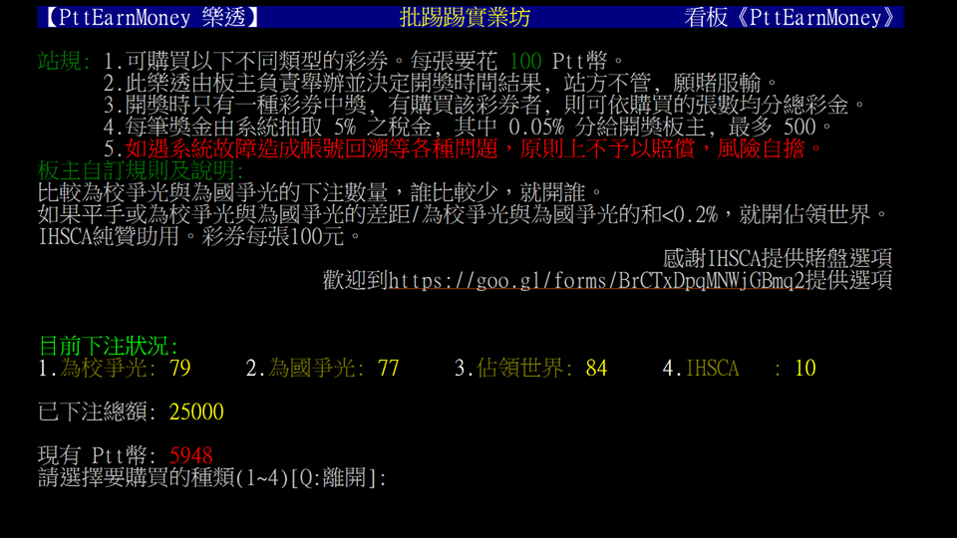

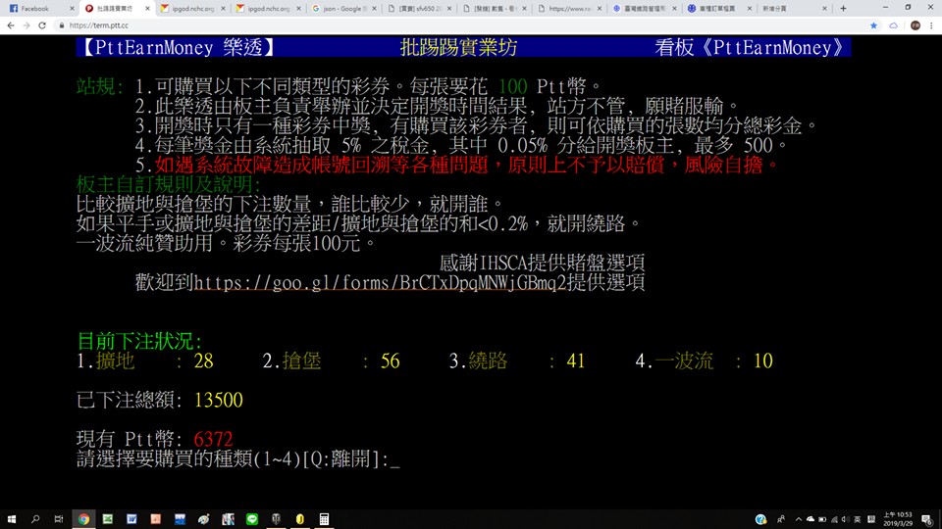

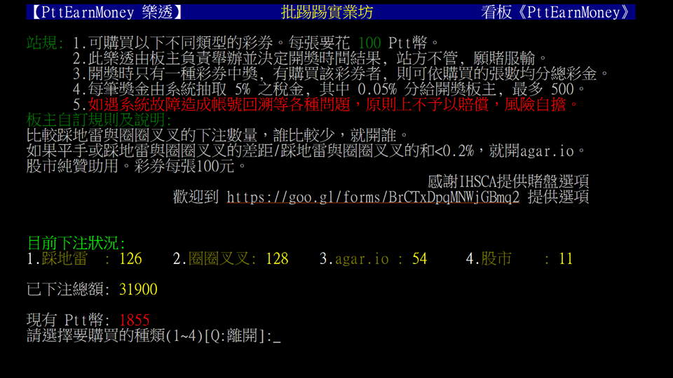

IHSCA為即將就業的畢業生進行職涯分析

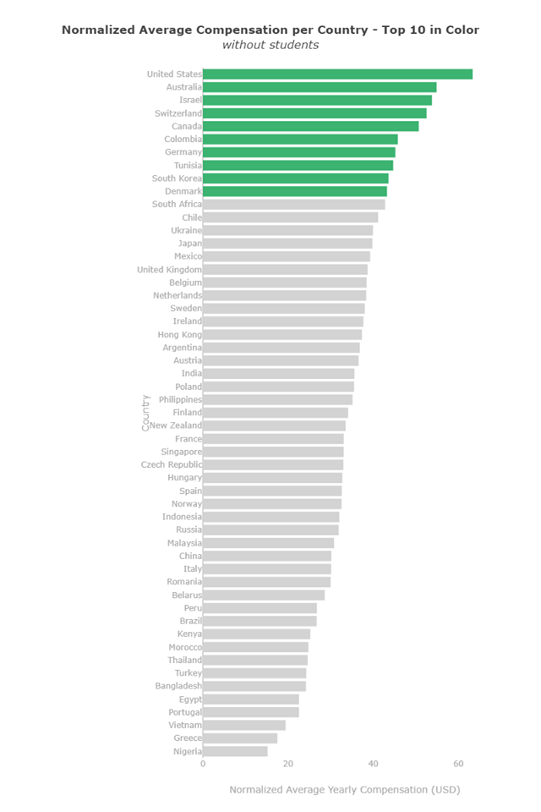

IHSCA用沙盤推算出Mycoplasma的盛行率，並參加防疫宣導

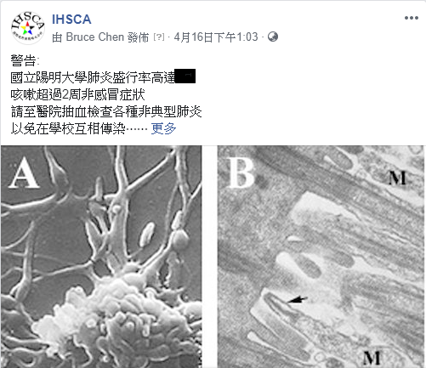

文創

本社團製作了「聽了之後generals.io就會變強」的音樂！

絕非迷信！是有科學根據的！

<https://drive.google.com/open?id=1ar5277WU3nBcZ6rH9ONM2RdYVSuan0TR>



作者：優秀社員陳順然

本社團做了一個包含社團名稱的藏頭詩

國際一流大學  
際遇 不是每人都能求得  
視野越寬 夢想越高  
野心 燃燒少年的肝  
與哈佛 MIT 較勁  
戰場上一舉勝利  
略帶驕傲的奪冠  
之前 無古人 之後 也無來者  
分享世界第一的喜悅  
析出努力的結晶  
社會都看著我們成長  
萬國萬民都來朝聖 國立陽明大學 但是  
歲月催人老  
！

競賽表現

我們在校內舉辦了糞game大賽，並參加許多國際的糞game比賽。

以下列出本社在國際糞game大賽的優異表現:

**國際將軍棋一打一世界總排名(generals.io 1v1)第一名(參賽者共13524名);**

**國際將軍棋淘汰賽世界總排名(generals.io FFA)第一名(參賽者共20380名);**

國際德州撲克淘汰賽(PokerStars)第一名;

國際德州撲克錦標賽(PokerStars)第1名(參賽者共17749名);

國際紙牌接龍錦標賽(Solitaire Arena Tournament)第一名;

國際踩地雷積分賽(minesweeper.io)第一名;

國際將軍棋淘汰賽(generals.io FFA)第一名;

國際黑白棋競賽(Orthello)白金牌;

國際躲貓貓(WCT)大賽(brains.io)第一名

國際鳥兒築巢大賽(eggs.io)第一名

台灣股票模擬投資競賽(股市大富翁月榜)第4名(參賽者共12453名);

校際agar.io竹梅賽第一名(參賽者為陽明、清大、交大校友)

本社獲得國際FFA總積分賽世界冠軍！

IHSCA-164879653164

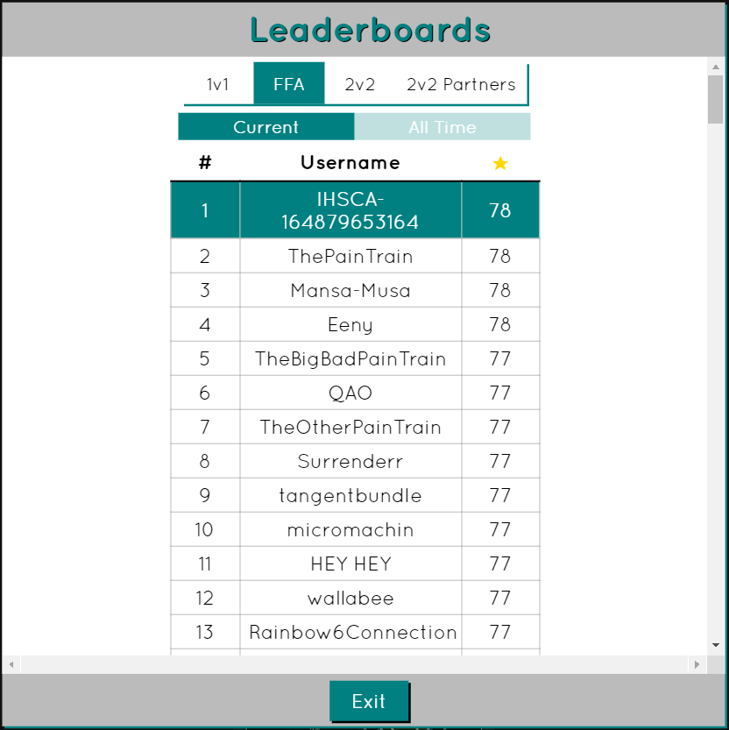

<https://generals.io>



本社獲得國際1v1總積分賽世界冠軍！

IHSCA1

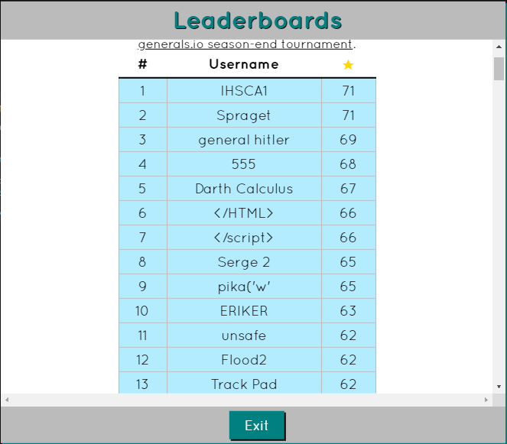

<https://generals.io>



本社獲得國際1v1總積分賽世界冠軍！

為校爭光！

陽明一流大學

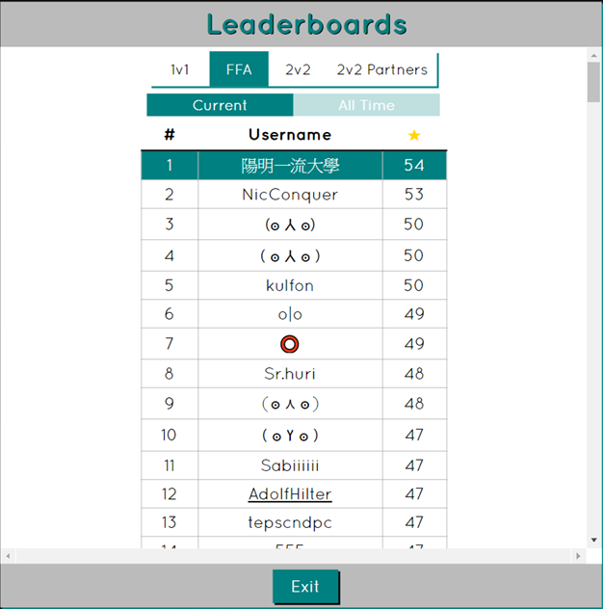

<https://generals.io>



獲得Generals Season 4 tournament國際將軍棋1v1世界亞軍！

為校爭光！

IHSCA1

前十四強對局表：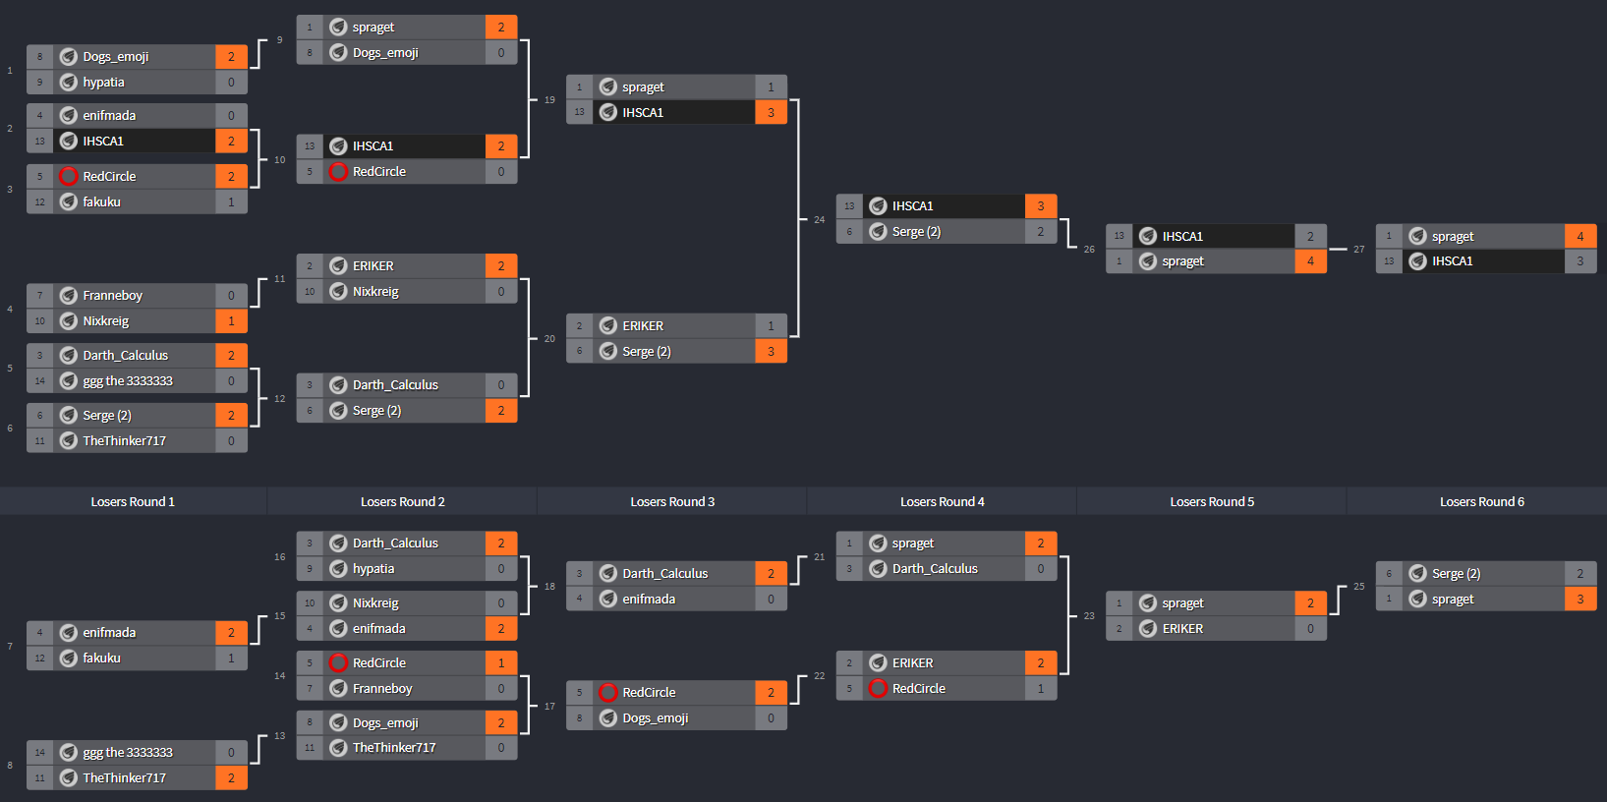

勝負紀錄表：

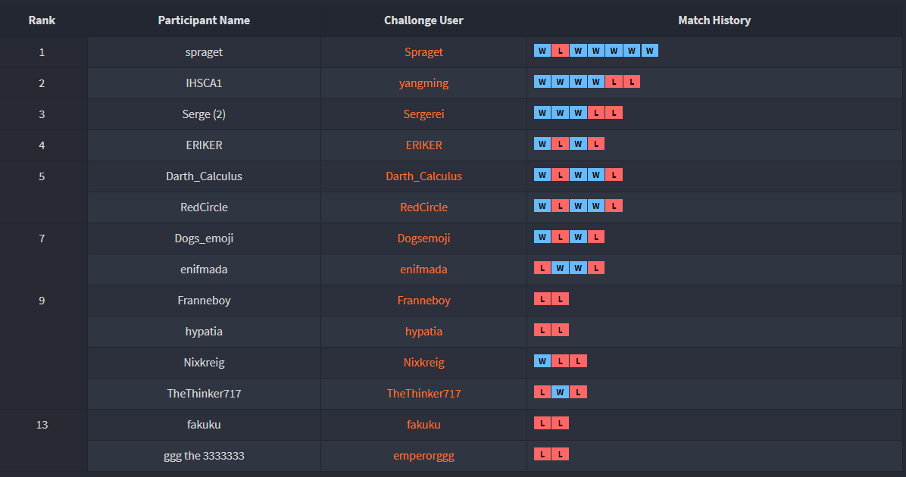

本社其中3位社員參加國際比賽在創業部分獲得獎提名！

NYMU-Taipei (非代表IHSCA)

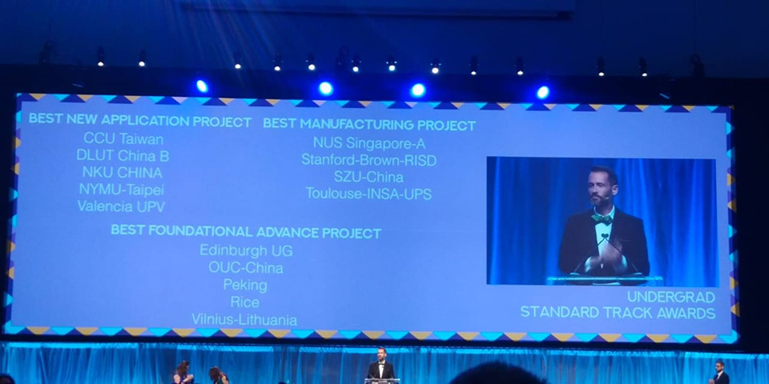

台灣股票模擬投資競賽(股市大富翁月榜)第4名

Su31tak的土豆2

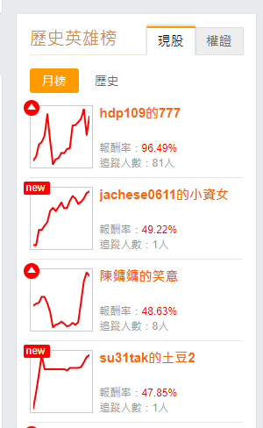

國際踩地雷積分賽(minesweeper.io)第一名

NYMU – Chinese Taipei

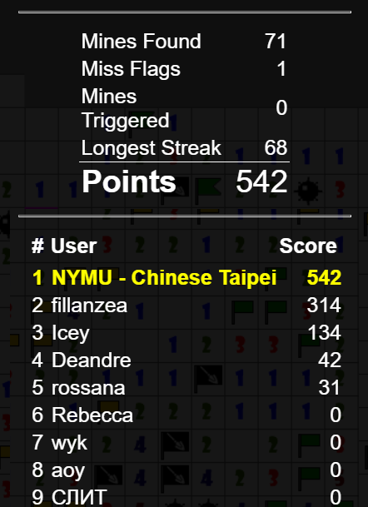

東亞(Asia-Pacific)德州撲克(Texas hold'em)淘汰賽第一名！

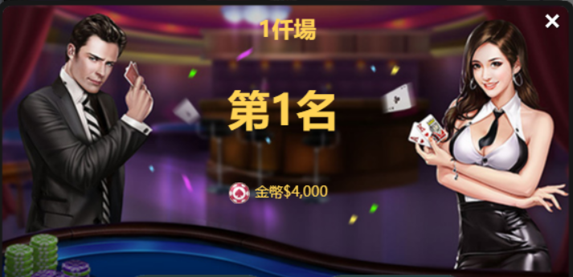

國際紙牌接龍錦標賽(Solitaire Arena Tournament)第一名

International Final Round (八人決賽)賽程

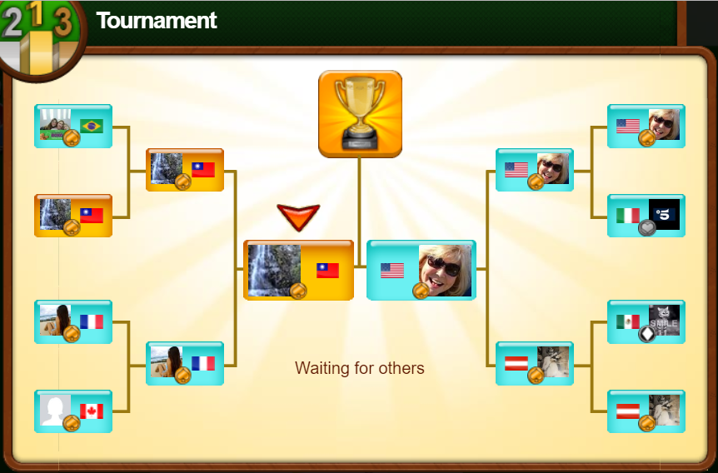

比賽結果

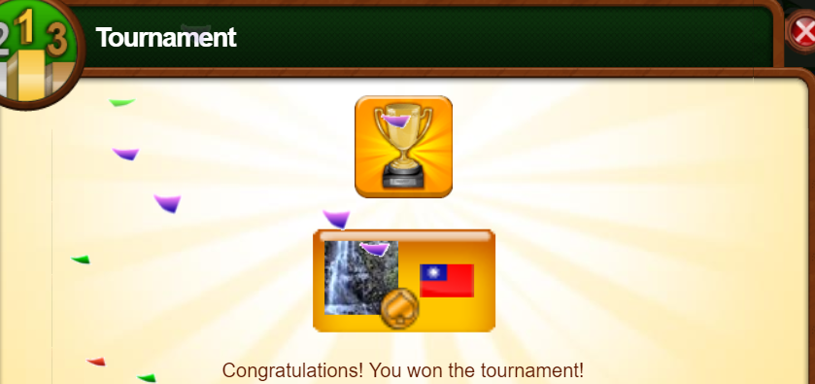

HMIL Hackathon 第一名

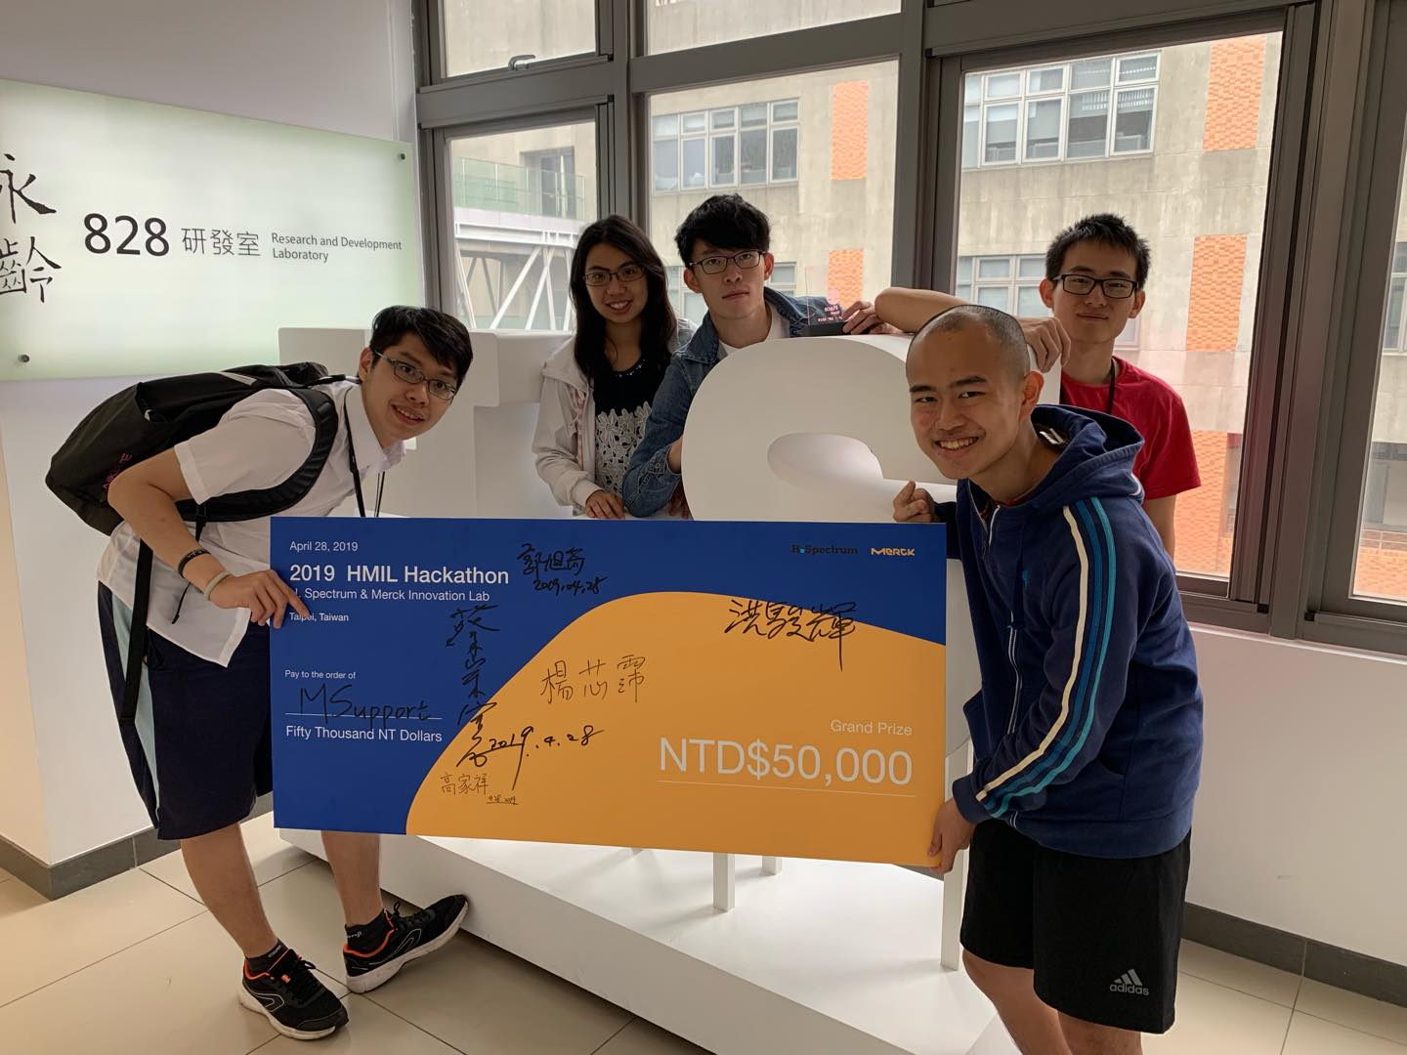

國際躲貓貓大賽第一名

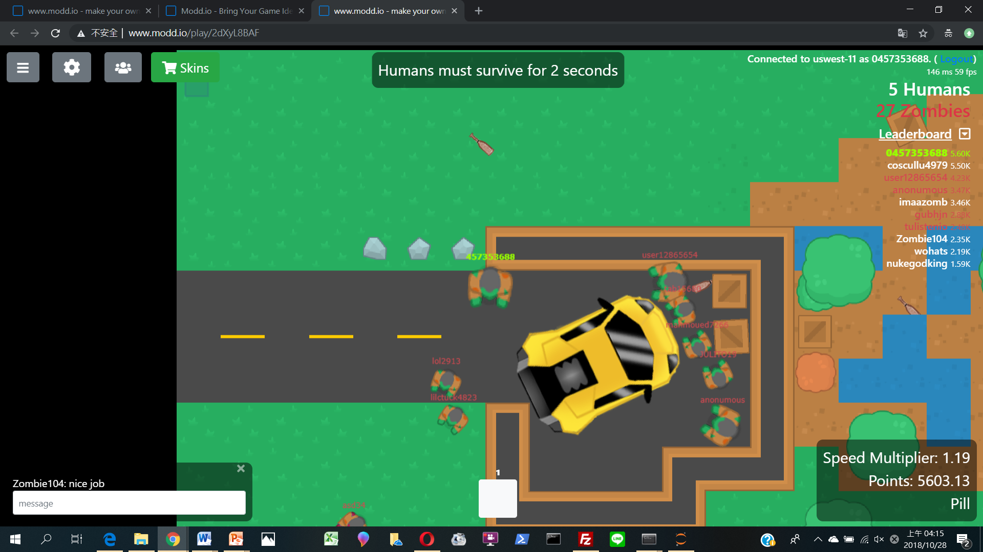

主角：6457353688

校際agar.io竹梅賽第一名

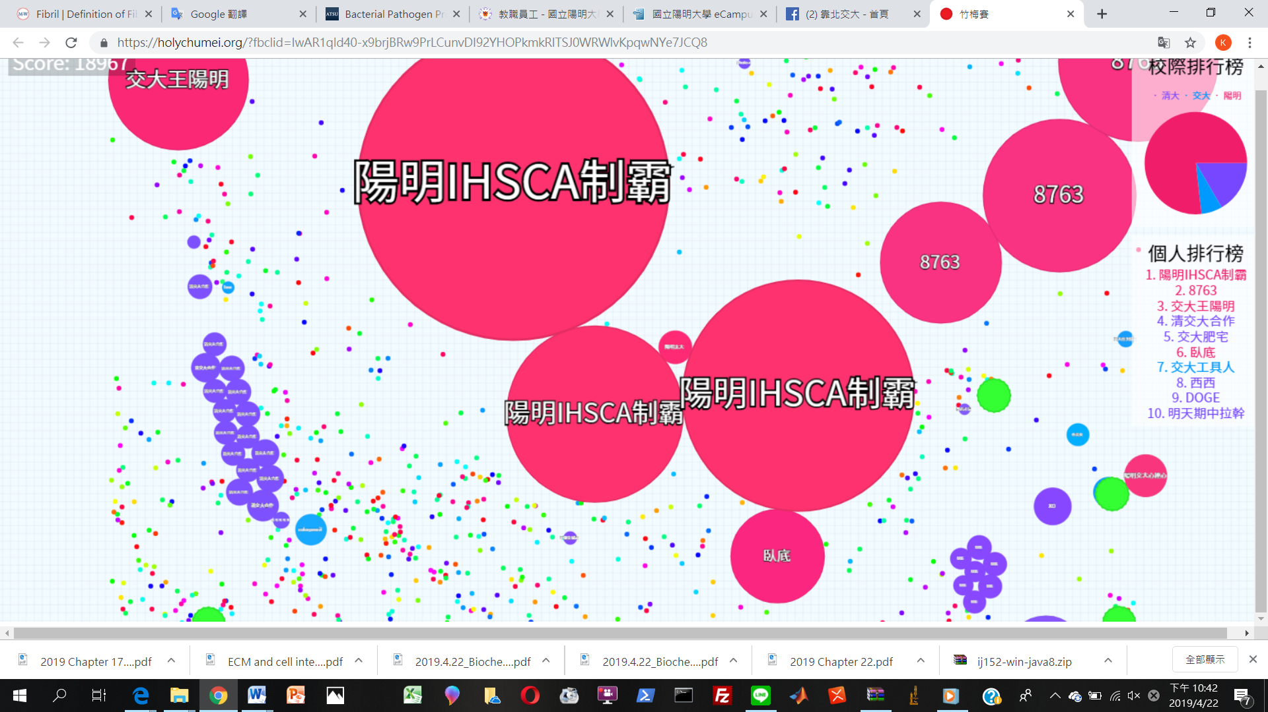

主角：陽明IHSCA制霸

國際知名度

我們在糞game界的表現，非常成功地增加IHSCA、陽明大學(NYMU)以及台灣(Chinese Taipei)的知名度。不僅為國爭光、為校爭光，更是佔領全世界的一大步。

我們在冠軍賽時，常有許多直播或遊戲評論，請至以下連結觀賞本社社員在國際舞台的英姿！

<https://drive.google.com/file/d/1MQayMcQJ0qIo5u9RkmNN0fyFH05VmDdJ/view?fbclid=IwAR2X4WN4cnxB17PmuY4PUVCog4Q9rUldC3IXgdTjlRpdAnA84P4ZusEMOeQ>



<https://hwcdn.libsyn.com/p/8/2/5/825892ca22430cbd/MatBoss_Ep20_DarrickSnyder_mixdown.mp3?c_id=38398112&cs_id=38398112&destination_id=765033&expiration=1556964593&hwt=eebfb7284f0a9a449385d02c75ed23e2>



雖然以上的棋評都是美國人，但其實我們在美國以外的地方也頗有知名度。

其他學校大學生的響應

由於我們時常以「IHSCA」和「NYMU-Taipei」的名義參加許多國際賽事，又時常得到世界冠軍，所以「IHSCA」和「陽明大學」遠近馳名！其他學校的學生看到我們如此就紛紛響應。

南洋理工大學的學生成立了「IHSCA NTU」，向我們看齊。

中國大陸的清華大學的學生，聯合其他大陸的學生以及哈薩克的學生，成立了「IHSCA AUA」，目標是亞洲人團結起來，撼動北美洲人在電競界的領導地位。

雪梨大學的學生成立了「IHSCA USYD」，目標是讓在人類文明發展歷程中一直缺席的大洋洲，不要在未來的電競賽事缺席，並宣揚海洋民族的偉大。

加州大學的學生曾放出他們要成立「IHSCA California」的消息，但至今似乎仍未成立。

IHSCA USYD將在今年8月舉辦「2019佔領全世界大會」。鼓勵台灣原住民參加。目前已有35人報名。

你是不是也心動了？趕快從以下連結報名！

<https://docs.google.com/forms/d/e/1FAIpQLSc3MkRDGYG7n_AT85ud1Iv1wgP2_hqkyHNHsZ5lheqRRTj_IQ/viewform?usp=sf_link>



聲明：本活動由雪梨大學學生舉辦，與本社團無關。

其他評論

孔子在古代即預見本社團的成立，以及即將佔領全世界，並讚美本社團：「為政以德，譬如北辰，居其所，而眾星拱之。」

社員進步

為了證明本社團的社員在本社團有所成長，我們舉辦了期初和期末考試。社員在加入時就考期初考試，並在2019年5月6日考期末考試，以期初考試和期末考試的成績比對來顯示社員的進步。本社團每個人在參加本社團後在國際觀、英語能力、戰略分析能力以及對商業界的了解等各方面都有顯著的進步。

|  |  |  |  |  |  |  |
| --- | --- | --- | --- | --- | --- | --- |
| 姓名 | 國際觀 | | 對台灣的了解 | | 對糞game的了解 | |
|  | 期初 | 期末 | 期初 | 期末 | 期初 | 期末 |
| *** | 出題者 | 出題者 | 出題者 | 出題者 | 出題者 | 100 |
| *** | 出題者 | 出題者 | 37.5 | 100 | 出題者 | 出題者 |
| *** | 27 | 72 | 50 | 75 | 缺考 | 100 |
| *** | 72 | 90 | 出題者 | 出題者 | 100 | 100 |
| *** | 63 | 90 | 62.5 | 87.5 | 缺考 | 90 |
| *** | 9 | 100 | 37.5 | 100 | 100 | 100 |
| *** | 100 | 100 | 12.5 | 87.5 | 100 | 出題者 |
| *** | 45 | 63 | 100 | 100 | 70 | 100 |
| *** | 100 | 100 | 100 | 100 | 70 | 100 |
| *** | 90 | 100 | 12.5 | 62.5 | 缺考 | 100 |
| *** | 36 | 72 | 25 | 62.5 | 70 | 100 |
| *** | 81 | 90 | 75 | 87.5 | 60 | 100 |
| *** | 100 | 100 | 12.5 | 62.5 | 60 | 100 |
| *** | 90 | 100 | 12.5 | 75 | 60 | 100 |
| *** | 54 | 63 | 37.5 | 75 | 70 | 100 |
| *** | 54 | 72 | 50 | 75 | 缺考 | 100 |
| *** | 27 | 63 | 100 | 100 | 70 | 100 |
| *** | 18 | 63 | 12.5 | 62.5 | 60 | 100 |
| *** | 72 | 90 | 50 | 87.5 | 60 | 100 |
| *** | 81 | 100 | 12.5 | 62.5 | 缺考 | 100 |
| *** | 90 | 100 | 12.5 | 62.5 | 70 | 100 |
| *** | 63 | 81 | 62.5 | 75 | 90 | 100 |
| *** | 36 | 63 | 12.5 | 62.5 | 80 | 100 |
| *** | 36 | 63 | 50 | 87.5 | 缺考 | 100 |
| *** | 18 | 63 | 25 | 62.5 | 60 | 100 |
| *** | 18 | 63 | 62.5 | 87.5 | 缺考 | 100 |
| *** | 54 | 72 | 12.5 | 62.5 | 100 | 100 |
| 平均 | 57.36 | 81.32 | 41.5 | 78.5 | 75 | 99.6 |

|  |  |  |  |  |  |  |
| --- | --- | --- | --- | --- | --- | --- |
| 姓名 | 英語能力 | | 商業能力 | | 戰略分析與歷史觀念 | |
|  | 期初 | 期末 | 期初 | 期末 | 期初 | 期末 |
| *** | 85 | 100 | 出題者 | 出題者 | 出題者 | 100 |
| *** | 92 | 100 | 100 | 100 | 出題者 | 出題者 |
| *** | 23 | 61 | 100 | 100 | 12.5 | 87.5 |
| *** | 17 | 73 | 出題者 | 出題者 | 37.5 | 87.5 |
| *** | 100 | 99 | 83 | 100 | 0 | 62.5 |
| *** | 13 | 75 | 100 | 83 | 37.5 | 75 |
| *** | 20 | 77 | 100 | 100 | 100 | 出題者 |
| *** | 47 | 64 | 66 | 83 | 25 | 75 |
| *** | 94 | 100 | 16 | 83 | 37.5 | 75 |
| *** | 87 | 97 | 50 | 83 | 50 | 75 |
| *** | 60 | 96 | 66 | 100 | 100 | 100 |
| *** | 39 | 65 | 33 | 83 | 50 | 87.5 |
| *** | 75 | 89 | 50 | 83 | 75 | 87.5 |
| *** | 80 | 91 | 0 | 83 | 100 | 100 |
| *** | 65 | 84 | 16 | 83 | 62.5 | 100 |
| *** | 95 | 99 | 83 | 100 | 100 | 100 |
| *** | 13 | 66 | 100 | 100 | 87.5 | 100 |
| *** | 48 | 80 | 83 | 100 | 100 | 100 |
| *** | 20 | 76 | 16 | 83 | 50 | 87.5 |
| *** | 5 | 61 | 50 | 83 | 100 | 100 |
| *** | 11 | 71 | 16 | 83 | 0 | 62.5 |
| *** | 4 | 60 | 66 | 83 | 37.5 | 75 |
| *** | 75 | 89 | 0 | 83 | 12.5 | 75 |
| *** | 36 | 91 | 100 | 100 | 87.5 | 100 |
| *** | 18 | 64 | 50 | 83 | 12.5 | 75 |
| *** | 15 | 62 | 16 | 83 | 0 | 62.5 |
| *** | 9 | 60 | 50 | 83 | 37.5 | 62.5 |
| 平均 | 46.14815 | 79.62963 | 56.4 | 89.12 | 52.5 | 84.5 |

附錄

1. 測驗內容
2. 宣傳影片
3. 上課教材
4. 社員入社紀錄
5. 招生文案
6. 社員戰績

入社考 (每題10分，60分及格)

1. 將軍棋要如何獲勝？
2. 何謂 FFA?
3. 何謂 Dow Jones Industrial Average?
4. 何謂 USD?
5. 以下幾種排型請依大小由大到小排列：皇家同花順(Royal straight flush)、同花順(Straight flush)、鐵支(Four of a kind)、葫蘆(Full house)、同花(Flush)、順子(Straight)、三條(Three of a kind)、兩對(Two pair)、一對(Pair)
6. Solitaire 如何獲勝？
7. 玩踩地雷時，看到有一個格子內有紅色數字寫「3」是甚麼意思？
8. 「鷸蚌相爭，漁翁得利」這句話是否必然正確？請論述。
9. 「藍海策略」(邊緣策略)和「紅海策略」(積極策略)各有優缺點？請論述。
10. 台灣股票跌停是跌幾 %？
11. 一般情況下，黑白棋最不能下哪4個點？
12. 「征子」、「打劫」、「氣」、「提子」、「叫吃」、「三三」、「星位」、「雙活」、「掛角」、「外勢」、「收官」、「定石」。以上都是圍棋術語，請任選4個說明它的意思，全對給分。
13. 俄羅斯方塊有幾種方塊？

參考答案

1. Capture the general
2. Free for all
3. 一種美股指數
4. 美元
5. 皇家同花順(Royal straight flush)、同花順(Straight flush)、鐵支(Four of a kind)、葫蘆(Full house)、同花(Flush)、順子(Straight)、三條(Three of a kind)、兩對(Two pair)、一對(Pair)
6. Send 4 kings before your opponent
7. 附近有3個地雷
8. 否。因為有時候就算鷸不與蚌相爭，還是會被漁翁追捕。鷸把蚌吃掉了，才有足夠體力逃離漁翁的追捕。
9. 藍海策略優點和紅海策略缺點：上網查一堆答案。補充：可以當第二名。藍海策略缺點和紅海策略優點：若你從頭到尾使用邊緣策略，等到紅海戰場已分出勝負，冠軍吃了(繼承了)輸家的屍體(財產)，變得比你強，就可以把你收拾掉。
10. 10%
11. (2, 2) 或 B2, B7, G2, G7
12. 請和社師對答案
13. 7種

英文考卷

English is an important language used world-wide. IHSCA provides a “general” English ability test.

一題1分，共100分。

1. 英譯中 (請將以下英文翻成中文, 共31分)

作答說明：若一時想不到對應的中文詞彙，可用好多個字來描述那個詞，但必須到位。例如state-of-the-art可以翻成「達到最新科技發展水準的」；grass可以翻成「質地柔軟的單子葉植物群」。

* 1. Punitive damages
  2. Social anxiety disorder
  3. Ask-bid spread
  4. Installed payment
  5. Call option
  6. Waiver to succession
  7. Superseded theory
  8. Real estate
  9. Equity
  10. Top intelligence officer
  11. Arbitrage
  12. Deprecation warning
  13. Bad spawn
  14. Straight flush
  15. Solitaire
  16. Free-For-All
  17. Longest streak
  18. Blocks capture
  19. Year to date (YTD)
  20. IHSCA
  21. Bona fide third party
  22. Juridical persons
  23. Mutatis mutandis
  24. Liquidator
  25. Natural profit
  26. Notary public
  27. Domicile
  28. Force majeure
  29. Certiorari
  30. Actus reus
  31. Agency without specific authorisation

1. 中譯英 (請將以下中文翻成英文, 共23分)
   1. 搶不到反彈
   2. 壓力線
   3. 最小公倍數
   4. 四捨五入到小數第一位
   5. 座標
   6. 新陳代謝
   7. 慣性定律
   8. 溶液
   9. 板塊交界帶
   10. 溫帶落葉林
   11. 哈里發帝國
   12. 憲政主義
   13. 海水淡化
   14. 荒漠化
   15. 投資報酬率
   16. 惡性循環
   17. 國際視野與戰略之分析
   18. 糞game
   19. 投降輸一半
   20. 順風
   21. 加注
   22. 運氣也是一種實力
   23. 同性相斥、異性相吸
2. 整句翻譯 (請將以下新聞標題翻成中文, 共42分)

作答說明：人名和地名等專有名詞不一定要翻出，例如Maduro可以翻成「委內瑞拉總統」或不翻譯(直接寫Maduro)，不用翻成「馬杜洛」；Fani可以翻成「Fani氣旋」、「Fani風暴」或直接寫「Fani」，不用翻成「法尼」。

* 1. Israel kills Hamas commander in first targeted strike in years
  2. North Korea's Kim Jong Un oversees testing of multiple rocket launchers, tells troops to 'keep high alert posture'
  3. 'A New Enemy but the Same Hate': Can Sri Lanka Heal Its Divisions?
  4. North Korea fires 'short-range projectiles' into East Sea
  5. How Do You Save a Million People From a Cyclone? Ask a Poor State in India
  6. The Latest: Thai king begins coronation rituals
  7. Is Venezuela’s military really loyal to Maduro — or its own survival?
  8. Dressed in gold, new Thai king has procession through Bangkok on second day of coronation ceremonies
  9. India's Cyclone Fani kills at least 33, leaves hundreds of thousands homeless
  10. Turkey will not bow to US sanctions over S-400: Vice president
  11. Biden's son under scrutiny for helping China spy on Muslims
  12. Trump says Russia investigation coverage overshadowed the 'tremendous potential' of his call with Putin
  13. Meghan and Harry 'looking for second home in California'
  14. Biden says 'we've got Jim Crow sneaking back in' thanks to Trump and Republicans
  15. Officials review nurse marathon record 'as a priority'
  16. Thailand crowns new king for first time in seven decades | TheHill
  17. Theresa May urges Jeremy Corbyn to do a Brexit deal
  18. Pope Francis begins visit to Orthodox Bulgaria and North Macedonia
  19. UK government seeks Brexit compromise after election fiasco
  20. China's Xi Jinping causes alarm with mass student trips to the country
  21. US man, 22, arrested in Italy in killing of store owner
  22. South Africa Voters in the Dark About Who is Financing Elections
  23. Afghanistan conflict: Taliban attack northern police headquarters
  24. The fight for Tripoli explained from the front line
  25. Pompeo announces new sanctions on Iran's nuclear power complex
  26. Algeria: Bouteflika's brother, intelligence chiefs arrested
  27. Dozens killed as Russian, Syrian air attacks in Idlib intensify
  28. Make-ahead Ramadan recipes that are fast and filling
  29. Impeach now: It's time for Democrats to fight, or surrender. History will judge them
  30. Israel comes to a standstill in remembrance of Holocaust victims
  31. Pompeo warns Russia against 'messing around with Venezuela'
  32. In pictures: The art fuelling Sudan's revolution
  33. North Korea Urgently Needs Food Aid After Worst Harvest in Decade, U.N. Says
  34. Iran sentences president's brother to prison for corruption
  35. European, US investigators make major darknet bust
  36. Cyprus serial killer suspect accused of raping other woman
  37. The karaoke-loving chemist suspected of killing Kim Jong Nam | Al Jazeera English
  38. What A Midwife Wishes People Knew About Her Job
  39. Sri Lanka Bombers Secured Unusual Source of Help: Their Families
  40. Trump team tries to rattle Maduro with military tough talk
  41. How a plot filled with intrigue and betrayal failed to oust Venezuela’s president
  42. The economy is booming, but Donald Trump can't stop talking about Russia

1. 整句翻譯 (請將以下新聞標題翻成英文, 共4分)
   1. 郭台銘深夜發文：有心人士不斷造謠 威州投資從沒停過
   2. 泰王巡遊傍晚登場！ 民眾卡位爭睹拉瑪十世
   3. 歐洲多國人口外移 教宗籲提防「冰幕」
   4. 女大生報告僅寫19字 獲教授評滿分！

參考答案

1. 中譯英
2. 懲罰性損害賠償
3. 社交恐懼症
4. 買(方)賣(方)價差
5. 分期付款
6. 認購期權(選擇權)
7. 拋棄繼承
8. 被推翻的理論
9. 不動產(房地產)
10. 股東權益
11. 負責間諜的長官/情報局長
12. 套利
13. 棄用警告
14. 不好的地形(起始點)
15. 同花順
16. 紙牌接龍
17. 大亂鬥
18. 最長連擊
19. 得到的方塊
20. 去年的最後一天到今天
21. 國際視野與戰略之分析
22. 善意第三人
23. 法人
24. 準用
25. 清算人
26. 天然孳息
27. 公證人
28. 住所
29. 不可抗力
30. 最高法院移審令
31. 客觀構成要件/危害行為/犯罪行為
32. 無因管理
33. 中譯英
    1. Miss a rally to the upside
    2. Resistance level
    3. Least common multiple
    4. Rounded to the nearest tenth
    5. Coordinate
    6. Metabolism
    7. Law of inertia
    8. Solution
    9. Fault
    10. Temperate deciduous forest
    11. Caliphate
    12. Constitutionalism
    13. Desalination
    14. Deforestation / Desertification
    15. ROI (return on investment)
    16. Vicious cycle
    17. IHSCA
    18. Kusoge / The Simplicity / Poor visual quality video games / Poor quality video games / Sh*t games / Sh*tty games / sh*tgames
    19. Press Esc to surrender
    20. Tailwind
    21. Raise
    22. Luck is a skill
    23. Like charges repel and unlike charges attract
34. 第三大題不提供參考答案
35. 當買賣雙方無法成交時，買方的出價叫做 bid，賣方的出價叫做_____。
36. 可以買進的權利叫做call，可以賣出的權利叫做_____。
37. 台灣股市的跌停板是 _____%。
38. 美國股市的跌停板是 _____%。
39. 依據台灣法定最高年利率，100萬的本金一年後最多可以生多少利息？
40. 1 oz 的黃金重 _____ g

國際觀測驗

1. 南極之於南極洲猶如_______之於南美洲
2. 巴西
3. 祕魯
4. 哥倫比亞
5. 委內瑞拉(Venesuela)
6. 下列哪一個國家和台灣最相似?
7. 中國
8. 美國
9. 英國
10. 法國
11. 「以量取勝而不需要太多創新方法的競爭方式」適用於哪一種地區?
12. 大陸地區
13. 海上島國
14. 大洋東岸
15. 副熱帶地區
16. 開發哪一洲的投資報酬率最低?
17. 南極洲
18. 澳洲
19. 南美洲
20. 非洲
21. 哪一個洲具有封閉性質，從當地開始發展很難走向世界?
22. 南美洲
23. 北美洲
24. 亞洲
25. 非洲
26. 戰國時代，韓國把上黨郡送給趙國，使秦國和趙國兩者開打大規模的長平之戰，而韓國本身免於戰火。請問下列哪一個地區具有上黨郡的性質，容易利用當地利益使兩個強權互相削弱對方勢力?
27. 南美洲
28. 西伯利亞
29. 中亞
30. 歐洲
31. 歐亞大陸下列哪一地區的戰略地位最重要?
32. 伊朗
33. 印度
34. 內蒙古
35. 塔吉克
36. 下列哪一個島是軍事競賽勝地?
37. 台灣
38. 夏威夷
39. 婆羅洲(Borneo)
40. 斯瓦巴(Svalbard, 挪威北部的群島)
41. 如果你可以擁有半個地球，你會希望佔領哪個半球?
42. 東半球(含歐亞大陸、日本、南洋群島、紐澳、1/2南極洲、3/4非洲)
43. 西半球(含美洲、夏威夷、格陵蘭、1/2南極洲、1/2北非、1/3西非)
44. 南半球(含南極洲、紐澳、含4/5南美、南部非洲、1/3西非、1/3東非、1/2南洋群島)
45. 北半球(含歐亞大陸、2/3非洲、1/2南洋群島、北美、中美、1/5南美)
46. 下列哪個選項所涵蓋的範圍內的土地價值總和最高(資源總量最豐富)?
47. 整個俄羅斯
48. 南部非洲+南極洲+南美
49. 整個歐洲
50. 中東+南亞+東南亞+南洋群島
51. 世界各地的強權常具有慣性。每個區域都會有一個國家長期稱霸該地區，只有極少數時間才會發生霸主地位被其他國家取代的情形。下列關於地區和長期強權的配對，何者錯誤？
52. 歐洲 --- 德國
53. 亞洲 --- 中國
54. 世界 --- 中國
55. 世界 --- 美國

國際觀與對台灣的了解

1. 台灣在國際法上的地位為？

(A) 中國的領土

(B) 獨立國家

(C) 日本的殖民地

(D) 同盟國軍事占領區

1. 台灣經濟的維持仰賴甚麼？

(A) 華裔移民在境外的收入

(B) 大型企業的營收

(C) 中小型企業的營收

(D) 中國大陸的讓利

1. 台灣為什麼留不住人才？

(A) 人口(市場)有限

(B) 缺乏識才愛才惜才的企業老闆

(C) 勞工普遍過勞

(D) 國際地位被打壓加上政府政策失敗

1. 台灣這個島上的總價值(總資產量)正在增加或減少？為什麼？

(A) 增加，因為有貿易出超。

(B) 減少，因為雖有貿易出超，主要創造出口值的企業的股東主要為外資。

(C) 減少，因為雖有貿易出超，原物料尚仰賴其他國家。

(D) 增加，因為國際市場只要有熱錢就會流入台灣

1. 台灣公民欲在台灣從政，第一個步驟需做？

(A) 讓所有親屬移民到海外，並能在其他國家安居樂業。

(B) 得到中國大陸的秘密支持

(C) 學習如何利用政治對立煽動民眾

(D) 學習如何開空頭支票建立強大的民意支持

1. 2017年的年金改革和2018年的管中閔校長遴選事件證明了台灣民主政治的何種監督機制失靈？

(A) 學術界對政府的監督

(B) 企業界對政府的監督

(C) 媒體對政府的監督

(D) 在野黨對政府的監督

1. 台灣若「維持現狀」，未來的處境會近似於哪個國家？

(A) 以色列

(B) 日本

(C) 北韓

(D) ISIS

1. 台灣未來是否必然經歷人口衰減？試以股票漲跌之比喻說明之。

(A) 必然，因為台灣資源有限，又從大陸湧入不正常數量移民，人口數將下跌回歸基本面。

(B) 必然，因為戰後嬰兒潮占用大量資源，使得現在有生殖能力的世代生子意願降低，人口數將技術性下跌至超賣區。

(C) 必然，因為受全球少子化消息面影響，人口數將暫時下跌。當少子化現象結束時，人口數將回升至現今水平。

(D) 不必然，因為台灣人口數是績優股。即使下跌，影響也短暫。

1. 參考答案

參考答案:

* 1. A 2. C 3. B 4. C 5. B 6. D 7. A 8. B 9. D 10. A 11. D
  2. 12.D 13.A 14.A 15.B 16.A 17.A 18.C 19.A

戰略分析測驗

本測驗將測試你的戰略分析能力以及是否有正確的歷史觀念

1. 為什麼第二次世界大戰後，「對於德國戰後在歷史教科書的反省，對納粹同情者的唾棄，對猶太人的賠償，並放低姿態與法國改善關係，積極參與歐洲統合、承擔歐洲責任，兩者反差非常大。日本的表現，例如迴避發動戰爭的責任、參拜靖國神社、對慰安婦事件的處理，在在都讓人感覺到日本並不願意真正面對自己的過去。」請問原因？
   1. 民族性不同
   2. 文化不同
   3. 對於歷史的認知不同
   4. 日本在二戰後未更換政權
2. 為什麼「漢朝」和「唐朝」的歷史評價較其他朝代高？
   1. 這兩個朝代經濟特別發達
   2. 這兩個朝代後面沒有緊接足以改變歷史定位的朝代
   3. 這兩個朝代的人民對統治者感覺良好，流傳至今。
   4. 這是現代人的特殊偏好
3. 為什麼韓國和台灣會有「歷任總統都坐牢」的傳統？
   1. 成者為王，敗者為寇。
   2. 因為政府貪污腐敗
   3. 韓國和台灣的特殊文化
   4. 民主自由開放，天子犯罪與庶民同罪。
4. 「從一邊一國、陸策公投、飛彈公投、烽火外交、迷航之旅、廢除國統綱領到入聯公投，可說都是民粹與愚民政策的傑作。」台灣政府從蔣中正開始一直到蔡英文，都在奉行愚民政策。請問原因？
   1. 統治者為了中飽私囊
   2. 愚民較易統治，全世界的政府若可愚民都會愚民。
   3. 韓國和台灣的特殊文化
   4. 道家思想影響
5. 諸葛亮使用空城計，為什麼司馬懿會配合諸葛亮而不攻城？
   1. 兔死狗烹、鳥盡弓藏。
   2. 跟玩德州撲克時，「常唬爛的人 all in了，我一定要跟注」的道理相同。
   3. 跟玩德州撲克時，「第一輪下注時，只要有一張A就一定要 all in」的道理相同。
   4. 跟玩德州撲克時，男性玩家策略「如果最有錢的人是女生，我一定要跟她聊天」的道理相同。
   5. 以上皆是
6. 在於在不同國家創業的敘述，何者「錯誤」？
   1. 在大陸型國家創業，成功後賺錢翻的倍數比在海島型國家高。
   2. 在大陸型國家創業，相對海島型國家能夠在比較早期拿到創投資金。
   3. 在大陸型國家創業，失敗的機率比在海島型國家低。
   4. 在大陸型國家創業，相對海島型國家比較容易維持商品圈大於商閾的規模。
7. 要讓自己升官有兩種方法，一種是提升自己的表現，讓自己升官機率變高，叫做「良性競爭」或「攻擊型策略」；另一種是打壓同事，也可以讓自己升官機率變高，叫做「惡性競爭」或「防守型策略」。下列敘述何者「錯誤」？
   1. 大陸型國家的競爭模式中，選手多用攻擊型策略；海島型國家的競爭模式中，選手多用防守型策略。
   2. 海島型國家的競爭模式中，選手常用「數字」取勝。
   3. 大陸型國家競爭中的佼佼者，在國際常有很強的競爭力。
   4. 生活在大陸型國家的人，較容易培養國際視野。
8. 21世紀常用的戰爭模式是「經濟戰」。但是若有資本家聯合要跟政府打仗，政府應如何應對？
   1. 資本家的實力不足以和政府抗衡，予以冷處理。
   2. 用國庫中龐大數量的錢將他們鎮壓。
   3. 修改法規和稅率，讓資本家失去優勢。
   4. 利用政府的優勢資源製造輿論，讓資本家失去優勢。
   5. 直接用軍隊將他們鎮壓。

參考答案

1. D
2. B
3. A
4. B
5. A
6. C
7. D
8. C

去年時事加分題

時事題(作為入社考加分或國際觀測驗加分)

請注意隨時更新時事題的參考答案

1. 請問哪些貨幣現在幣值相對2018年年初相對美金貶值超過20%? 請任舉3個。

2. 2018年，A作物在B國大豐收，但因B國的鎖國政策，A作物在世界仍供不應求，導致價格創至少5年新高。請問A作物和B國各為何？任舉出1組答案即可。

3. 2018年2月5日，台股加權指數大跌542點，請問下跌原因為何？

參考答案

1. 土耳其的貨幣 Turkish lira (TRY)、伊朗的貨幣 Rial (IRR)、比特幣 Bitcoin (BTC)、委內瑞拉玻利瓦 Venezuelan bolívar (VEF)

(答「俄羅斯盧布 Russian ruble (RUB)」或答「人民幣 (CNY)」者錯)

2. 香蕉、台灣

3. 美股下跌 或 美國股市泡沫 或 美國公債殖利率達到臨界值 (答「中美貿易戰」者錯)

今年時事加分題

時事題(作為入社考加分或國際觀測驗加分)

請注意隨時更新時事題的參考答案

1. 請問哪些貨幣現在幣值相對2019年年初相對美金貶值超過15%? 請任舉2個。2019年，哪個國家雖然使用美金，不發行國幣，但通膨率卻仍超過50%？請任舉1個。

2. 2019年，A國為了抵制B國，禁止進口B國的C作物，導致C作物需求大減，價格創4年新低。請問A國、B國和C作物各為何？任舉出1組答案即可。

3. 請問2019年2月以來台股加權指數是否曾經跌破月均線？若是，請問下跌原因為何？若否，請問上漲原因為何？

參考答案

1. 「阿根廷的貨幣 Peso (ARS)」、委內瑞拉玻利瓦 Venezuelan bolívar (VES)、使用美金：辛巴威。

(答「土耳其的貨幣 Turkish lira (TRY))」或答「伊朗的貨幣 Rial (IRR)」者錯)

2. 中國、加拿大、油菜籽

3. 是。中美貿易爭端。

IHSCA官方宣傳影片

<https://www.facebook.com/252639665536665/videos/2095514227380490/>



上課教材

|  |  |  |
| --- | --- | --- |
| 國際視野與戰略之分析 |  | 教學目標  • 核心目標: 佔領全世界的能力 |
| 課程綱要  • 學習佔領世界之方法，並讓同學互相進行實戰演練檢驗學習成效 |  | 誰差一點成功了   * Adolf Hitler * 大蒙古帝國 (元朝) * Roman Empire |
| 誰成功了   * Microsoft * Intel * 3M * General Electric * United Technologies * Ghetto * Jonah |  | 在本社團   * 我們以絕對客觀的角度分析國際情勢 * 沒有「好」與「壞」，只有我們對於這個事件(趨勢)需做何調整以利佔領全世界。 * 不需要考慮「政治正確」 |

|  |  |  |
| --- | --- | --- |
| 在本社團可以說的話   * ****** ****** * ************* * *******，*************。 |  | 我們拋棄所有的文化包袱  • ************，*************。 |
| 我們拋棄所有的文化包袱   * Universal moral * 不可殺人 • 不可偷盜 * 不可姦淫 * Morals we can ignore (not universal) * **** * **** * ******* |  | 課程進度表   * 基本國際觀 * 基本攻防策略 * 資源分配與有效探索 * 短期利益最大化與輻射擴張 * 集兵技巧 * 投資利益與風險之分析 * 隱密擴張 * 鷸蚌相爭與壯大 * 回饋最大化 * 低級錯誤 * 長期利益最大化與資源分配 * 邊緣政策與積極政策之比較 * 間諜分布分配與資訊控制 * 用心的繞路 * 二十一世紀作戰新思維‐‐‐時間、資源及資訊之利用最佳化 * AFK * 心理狀態之控制與利用 * 情勢與實力之分析 * 二十一世紀作戰新思維(2)‐‐‐時間、資源及資訊之利用最佳化與隱匿投資 * 增值資產的壟斷 * 如何製造巨大的資訊不對稱並維持 * 人生的第一桶金 * Simple squamous & Basic Pro |
| 郭旭彥  • 創業 & 佔領全世界 |  | Pre‐test |
| 第1題   * 南極之於南極洲猶如_______之於南美洲 * 巴西 * 祕魯 * 哥倫比亞 * 委內瑞拉(Venesuela) |  | 第2題   * 下列哪一個國家和台灣最相似? * 中國 * 美國 * 英國 * 法國 |

• 上課教材展示僅供參考，後面剩下的投影片恕不印出。

|  |  |  |
| --- | --- | --- |
| 糞game 介紹 |  | 甚麼是糞game?   * 1. 規則簡單 * 2. 遊戲畫面簡單 * 因為畫面不誘人，「通常」不會成癮。 |
| 糞Game舉隅   * 貪吃蛇 (Snake game) * 踩地雷 (Mine sweeper) * 紙牌接龍 (Solitaire) * 俄羅斯方塊 (Tetris Battle) * Agar.io * Google Chrome Offline Dinosaur * 小精靈 (Pac‐Man) |  | 糞Game舉隅   * Word search puzzle * Word streak * Slither.io * Splix.io * 2048 * Twenty * 馬力歐 (Super Mario) |
| 糞Game舉隅   * 圈圈叉叉 (Tic tac toe) * 幾A幾B (1A2B) * 終極密碼 (Guess number) * 數獨 (Sudoku) * 迷宮 (Maze puzzle) * 魔術方塊 (Rubik’s cube) * 拼圖 (Floor puzzle) * 撞球 (8 ball pool) |  | 糞Game舉隅   * 圍棋 (Go) * 跳棋 (Checker) * 五子棋無禁手 (Gomoku free rule) * 將軍棋 (Generals) * 四方棋 (Square four) • 四方棋 (Dots) * 四方棋 (Quadradius) |

|  |  |  |
| --- | --- | --- |
| 糞Game舉隅   * 心臟病 (Heart attack) * 二十一點 (Blackjack) * 牌七 (Sevens) * 九九 * 大老二 * 撿紅點 * 德州撲克 (Texas hold’em) * 梭哈 (5‐card stud) |  | 糞Game舉隅   * 對聯遊戲 * 股票 (Stock) * 解結高手 (Tangled) * 文字接龍 (Shiritori) * 詩詞大填空 * Scrabble * 吊死鬼 (Hangman) |
| 糞Game舉隅   * 黑白猜 * 樂透 (Lottery) * 輪盤 (Roulette) * 押韻遊戲 (Diss RBL) * 華榮道 (Klotski) * 黑白棋 (Othello) * Red Hands |  | 糞game分級   * 糞度 * Popularity * 謀略 * 操作難度 * 啟發性 |
| 糞度  • 遊戲的簡單程度 |  | 糞度排名   * 1. 剪刀石頭布 (Rock paper scissors shoot) * 2. 骰子比大小 * 3. 撲克牌比大小 (Simple Poker) * 4. 烏龜烏龜翹 (海帶啊海帶) * 5. 貪吃蛇 (Snake game) * 6. 圈圈叉叉 (Tic tac toe) * 7. 輪盤 (Roulette) |

|  |  |  |
| --- | --- | --- |
| Popularity   * 大家都知道不一定大家都在玩 * 以平均每人玩的「時數」為主 |  | List by popularity   * 1. 股票 (Stock) * 2. 小精靈 (Pac‐Man) * 3. 二十一點 (Blackjack) * 4. 撲克牌比大小 (Simple Poker) * 5. 德州撲克 (Texas Hold’em) * 6. 圈圈叉叉 (Tic tac toe) * 7. 貪吃蛇 (Snake game) |
| 謀略   * 謀略 = 心機 * 心機很重，用盡各種心機。 * 沒有最厲害，只有更厲害。 |  | 無謀略遊戲   * Google Chrome Offline Dinosaur * 心臟病 (Heart attack) * 輪盤 (Roulette) * 骰子比大小 |
| 輕度謀略遊戲   * 貪吃蛇 (Snake game) * 小精靈 (Pac‐Man) * 2048 * 圈圈叉叉 (Tic tac toe) * 幾A幾B (1A2B) * 二十一點 (Blackjack) * 五子棋無禁手 (Gomoku free rule) |  | 重度謀略遊戲   * 股票 (Stock) * 德州撲克 (No‐Limit Texas Hold’em) * 將軍棋 (Generals) * 俄羅斯方塊 (Tetris Battle) * Agar.io * Slither.io * Splix.io |

|  |  |  |
| --- | --- | --- |
| 操作難度   * 手速 * 高操作難度 = 沒有最快，只有更快。 |  | 低操作難度   * 圈圈叉叉 (Tic tac toe) * 幾A幾B (1A2B) * 終極密碼 (Guess number) * 圍棋 (Go) * 跳棋 (Checker) * 五子棋無禁手 (Gomoku free rule) * 四方棋 (Square four) * 講夢話 (Freestyle) |
| 中操作難度   * 小精靈 (Pac‐Man) * Splix.io * 2048 * 將軍棋 (Generals) * 股票 (Stock) |  | 高操作難度   * 貪吃蛇 (Snake game) * 踩地雷 (Mine sweeper) * 紙牌接龍 (Solitaire) * 俄羅斯方塊 (Tetris Battle) * Agar.io * Word streak * Slither.io |
| 無啟發性   * Google Chrome Offline Dinosaur * 心臟病 (Heart attack) * 輪盤 (Roulette) * 骰子比大小 |  | 發人深省   * 圍棋 (Go) ‐> 大局觀、大小輕重的判斷、攻守平衡 * 將軍棋 (Generals) ‐> 國際視野與戰略之分析 * 股票 (Stock) ‐> 道可道，非常道 * 德州撲克 (Texas Hold’em) ‐> 察言觀色、人格分析 * Warlight ‐> 國際視野與戰略之分析 |

|  |  |  |
| --- | --- | --- |
| Most recommended games in this club   * 1. generals.io * 2. 股市大富翁 (Chart Game) * 3. 黑白棋 (Othello) * 4. 德州撲克 (No Limit Texas hold’em) * 5. Solitaire arena * 6. minesweeper.io |  | 糞 game 迷思  • 糞 game 都可以被數學模型模擬，有必勝策略。 |
| 真相   * 除了五子棋、跳棋、奇數格的四方棋(長、寬都是奇數)以外，其他糞game都沒有必勝策略。 * 其中，只有五子棋的必勝策略被找到。(五子棋終結者) |  | 糞 game 迷思  • 糞game的策略變化在18、19世紀就已經被研究透徹了。 |

真相

•

人類圍棋棋力隨時間演變圖

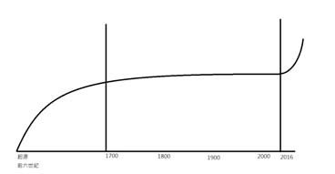

真相

•

糞

game

這幾年才正在崛起

0

0

1

12

114

291

0

50

100

150

200

250

300

350

2013

2014

2015

2016

2017

2018

Number of games with FFA mode introduced every year

|  |
| --- |
| 糞Game歷史   * 2015(糞game元年) – Agar.io is introduced * 2016(糞game二年) – slither.io, splix.io, generals.io, Pokemon Go, and eatme.io are introduced. AlphaGo is introduced to improve human’s 棋力. DJI平均成交量從70M躍遷至300M. * 2017(糞game三年) – 許多糞game與VR和AR結合. AlphaGo 打敗柯   傑. .io網域已有破百個遊戲. Messenger新增遊戲功能。   * 2018(糞game四年) – 旅行青蛙 is introduced.「國際視野與戰略之分析」成立。 |

以上為上課教材投影片展示

社員入社紀錄

|  |  |  |
| --- | --- | --- |
| 姓名 | 加入日期 | 加入方式 |
|  |  |  |
|  |  |  |
|  |  |  |
| *** | Establishment | Establishment |
| *** | Establishment | Establishment |
| *** | Establishment | Establishment |
| *** | 2018/8/7 | 面試 |
| ****** **** | 2018/5/16 | 聘請顧問 |
| *** | 2018/7/24 | 投票 |
| *** | Establishment | Establishment |
| *** | 2018/5/16 | 面試 |
| *** | 2018/5/16 | 面試 |
| *** | 2018/6/3 |  |
| *** | 2018/6/11 | 投票 |
| *** | 2018/9/2 | 投票 |
| *** | 2018/8/11 | 入社考 |
| *** | 2018/9/22 | 投票 |
| *** | 2018/9/26 | 投票 |
| *** | 2018/9/28 | 投票 |
| *** | 2018/9/28 | 投票 |
| *** | 2018/10/7 | 投票 |
| ** | 2018/10/8 | 投票 |
| *** | 2018/10/20 | 投票 |
| *** | 2018/11/12 | 投票 |
| *** | 2018/11/13 | 投票 |
| *** | 2018/11/19 | 面試 |
|  |  |  |
| *** | 完成入社程序, 未加入 | 投票 |

招生文案

本文由前任助教撰寫。當時預計發在「靠北陽明」版，但被社長否決，故無發布。

大家好，我是布魯斯陳。

.

我下個學期(107年第1學期)想要成立一個社團，叫做「國際策略與創業研究社」或「國際視野與戰略之分析」(名稱還沒確定啦XD)

.

光看名稱怎麼知道這個社團要幹嘛呢? 就讓我來告訴你吧!

我們社團主要在做3件事

1. 打糞 game
2. 賺錢
3. 思考如何賺大錢
4. 思考如何佔領全世界

.

分別論述

.

1. 打糞 game

.

糞 game 定義為規則簡單、遊戲畫面簡單的遊戲。因為畫面不誘人，「通常」不會成癮。例如貪吃蛇 (Snake game)、踩地雷 (Mine sweeper)、紙牌接龍 (Solitaire)、俄羅斯方塊 (Tetris Battle) 、Agar.io、Google Chrome Offline Dinosaur、小精靈 (Pac-Man) 、Word search puzzle、Word streak、Slither.io、Splix.io、2048、Twenty、馬力歐 (Super Mario) 、圈圈叉叉 (Tic tac toe) 、幾A幾B (1A2B) 、終極密碼 (Guess number) 、數獨 (Sudoku) 、迷宮 (Maze puzzle) 、魔術方塊 (Rubik’s cube) 、拼圖 (Floor puzzle) 、撞球 (8 ball pool) 、圍棋 (Go) 、跳棋 (Checker) 、五子棋無禁手 (Gomoku free rule) 、將軍棋 (Generals) 、四方棋 (Square four) 、四方棋 (Dots) 、四方棋 (Quadradius) 、心臟病 (Heart attack) 、二十一點 (Blackjack) 、牌七 (Sevens) 、九九、大老二、撿紅點、德州撲克 (Texas hold’em) 、梭哈 (5-card stud) 、對聯遊戲、股票 (Stock) 、解結高手 (Tangled) 、文字接龍 (Shiritori) 、詩詞大填空、Scrabble、吊死鬼 (Hangman) 、黑白猜、樂透 (Lottery) 、輪盤 (Roulette) 、押韻遊戲 (Diss RBL) 、華榮道 (Klotski)、黑白棋(Othello)就屬於糞 game 的範疇。「最強大腦」裡面的遊戲也都屬之。

.

1. 賺錢

.

玩糞 game 要怎麼賺錢呢? 除了玩賭博型糞 game (e.x. 德州撲克、股票) 和參加國際錦標賽賺獎金之外，還有別的方法唷! 想知道嗎? 加入我們就知道了!

對創業有興趣的也可以來！

.

1. 思考如何賺大錢

.

賺錢還不夠，我們要賺大錢！(我也知道這是在作夢 ww) 有夢最美，就讓我們來賺大錢吧!

.

1. 思考如何佔領全世界 & 為校爭光

.

佔領全世界是我們社團的核心價值。老子莊子是一個好媒介使我們了解一些人生道理。同理，糞 game 是一個好媒介讓我們了解佔領全世界的方法！

對當代國際趨勢或近代(1973後)世界史有興趣的也歡迎加入我們一起研究！(近代史很多爭議，我們盡量客觀，但請不要來找我們幹架) 讓全世界都看到陽明吧!

.

這裡有世界級的冠軍願意教你們如何成為高手，千萬別錯過喔！

.

又糞game又創業又國際觀的，這個社團到底想幹嘛呢?

相信有慧根的你一看就知道了!

沒有慧根的你也沒關係，緣分到了，自然就有了。

.

若有興趣請聯絡未來社長: 醫學一 @郭旭彥 (這個人跟校長沒有關係，不要想太多)

.

目前5個人有興趣，皆已接任重要幹部。而且我們已經請好社師了喔！一旦社團成立他就會開始來教我們了 \(^^)/

.

真的有興趣再來喔! 我們現在絕對不是因為成立社團需要10個人門檻湊不足在找人頭。若只是精神上支持我們成立社團或只為了布魯斯而加入的，請先暫時不要聯絡我們以免錯亂。(拜託)

.

其實我們也不一定會成立一個社團。有可能成立一個讀書會 (讀書會不是應該要討論知識的嗎? 怎麼會討論遊戲呢? 這是因為遊戲中蘊含著人生哲理呀阿哈哈! 何況我們還有請老師呢!)，或者成立一個陽明吃飯基金 or 出遊基金 (不是出油雞精喔! Btw, 運動有益身體健康!) 因為組織大方向還沒確定，若現在加入我們也可以提供我們(你偏好)想要成立甚麼形式的社團或讀書會的意見。

.

p.s.

1. 投資一定有風險，基金投資有賺有賠，詳情請閱公開說明書。

2. 匯款謹慎，小心詐騙。遇到可疑詐騙請撥打165。

社員戰績

|  |  |  |
| --- | --- | --- |
| 姓名 | 職務 | 戰績 |
| *** | 社長 | 國際德州撲克淘汰賽(PokerStars)第一名; 國際德州撲克錦標賽(PokerStars)第19名(參賽者共17749名); 國際紙牌接龍錦標賽(Solitaire Arena Tournament)第一名; 國際踩地雷積分賽(minesweeper.io)第一名; 國際將軍棋淘汰賽(generals.io FFA)第一名; 國際黑白棋競賽(Orthello)銀牌; |
| *** | 社師兼學術長 | **多次國際將軍棋一對一世界總排名(generals.io 1v1)第一名**  **二次國際將軍棋淘汰賽世界總排名(generals.io FFA)第一名**  **國際將軍棋年度盛事Generals Season 4 tournament一對一錦標賽世界亞軍**  多次國內圍棋比賽得獎，領有圍棋五段段位證書  國際踩地雷積分賽(minesweeper.io)第一名  國際黑白棋競賽(Orthello)白金牌  國際躲貓貓大賽(brains.io)第一名  國際鳥兒築巢大賽(eggs.io)第一名  陽明大學全校糞game大賽第一名 |
| *** | 優秀社員 |  |
| *** | 美宣 | 國際踩地雷積分賽(minesweeper.io)第二名; 台灣股票模擬投資競賽(股市大富翁月榜)第4名(參賽者共12453名); |
| *** | 研發長 | 陽明大學全校糞game大賽第四名 |
| *** | 財務總監 | 台灣股票模擬投資競賽(股市大富翁周榜)第14名(參賽者共12453名); 國際將軍棋淘汰賽(generals.io FFA)第一名; |
| *** | 器材活動長 |  |
| *** | 優秀社員 |  |
| *** | 優秀社員 |  |
| *** | 優秀社員 |  |
| *** | 優秀社員 | 國際將軍棋淘汰賽(generals.io FFA)第一名; |
| *** | 優秀社員 |  |
| *** | 優秀社員 |  |
| *** | 優秀社員 |  |
| *** | 優秀社員 |  |
| ** | 優秀社員 |  |
| *** | 優秀社員 |  |
| *** | 優秀社員 | 國際將軍棋淘汰賽(generals.io FFA)第二名; 陽明大學全校糞game大賽第三名 |
| *** |  | 社師的宗師 |
| *** | 優秀社員 |  |
| *** | 優秀社員 | 國際德州撲克淘汰賽(PokerStars)第一名; 國際德州撲克錦標賽(PokerStars)第一名; |
| *** | 優秀社員 |  |
| *** | 優秀社員 |  |
| *** | 優秀社員 |  |

國際視野與戰略之分析課程大綱

國際視野與戰略之分析

Syllabus

1.     基本國際觀

Introduction to International Insights

2.     基本攻防策略

Introduction to Strategy Analysis

3.     資源分配與有效探索

Resource Distribution and Effective Exploration

4.     短期利益最大化與輻射擴張

Short-term Profit Maximization and Radial Expansion

5.     集兵技巧

Inventory Utilization

6.     投資利益與風險之分析

Analysis of Risks and Rewards of Investments

7.     隱密擴張

Monopoly Factors of Production

8.     鷸蚌相爭與壯大

Strategies of Multi-party Fights

9.     回饋最大化

Return Maximization

10.  低級錯誤

Preventable Mistakes

11.  長期利益最大化與資源分配

Long-term Profit Maximization and Resource Distribution

12.  邊緣政策與積極政策之比較

Blue Ocean and Red Ocean

13.  間諜分布分配與資訊控制

Intelligence Distribution and Information Control

14.  用心的繞路

The Third Eye

15.  二十一世紀作戰新思維---時間、資源及資訊之利用最佳化

New Way of Thinking: Maximization of Time, Resources and Information

16.  AFK

17.  心理狀態之控制與利用

Mental States

18.  情勢與實力之分析

Analysis of Advantageness and Disadvantageness

19.  二十一世紀作戰新思維(2)---時間、資源及資訊之利用最佳化與隱匿投資

Incorporation of Long-Term Investment into the New Way of Thinking

20.  增值資產的壟斷

Capital Gain Trust

21.  如何製造巨大的資訊不對稱並維持

Information Trust

22.  人生的第一桶金

Maximization of First Return

23.  Simple squamous & Basic Pro

24.  軍隊使用效率

Maximization of Army Utility

全文完

評鑑結果

